Wskazówki dla użytkowników formularzy wniosków przygotowanych w MS Excel 2013

dla poddziałań 19.2, 19.3 i 19.4

Spis treści
Wstęp 5
Jak najprościej zidentyfikować posiadaną wersję Excela? 5
Jak zmienić format daty krótkiej z urzędowego unijnego na urzędowy polski? 6
Co można, a czego nie należy robić we wnioskach i z wnioskami? 7
Formuły (algorytmy) i walidacje (reguły poprawności) spotykane we wnioskach 8
Formuły 8
Walidacje 10
Uprawnienia i ograniczenia, wynikające z ochrony arkuszy 12
Zaznaczanie zablokowanych komórek 12
Zaznaczanie odblokowanych komórek 12
Formatowanie komórek 13
Formatowanie kolumn 14
Formatowanie wierszy 14
Wstawianie kolumn 14
Wstawianie wierszy 14
Dodawanie wierszy wraz z edytowaniem/poprawianiem formuł 15
Wstawianie hiperłączy 17
Usuwanie kolumn 17
Usuwanie wierszy 18
Ograniczenia, wynikające z ochrony skoroszytu 19
Struktura 19
„Dodatkowe arkusze dla podmiotów współwnioskujących…” lub inaczej „_ark_wspolwn” 19
Podgląd wydruku oraz drukowanie formularzy wniosków 21
Podgląd podziału stron 21
Podgląd wydruku 22
Odniesienia szczegółowe do poszczególnych formularzy wniosków 24
Poddziałanie 19.2 – operacje inne/własne 24
Wniosek o przyznanie pomocy (W-1_19.2) 24
Wniosek o płatność (W-2_19.2) – wersja 4.z 24
Sekcja tytułowa (arkusz I_IV) 24
I. CZĘŚĆ OGÓLNA (arkusz I_IV) 24
II. DANE IDENTYFIKACYJNE BENEFICJENTA (arkusz I_IV) 25
III. DANE Z UMOWY O PRZYZNANIU POMOCY (arkusz I_IV) 26
IV. DANE DOTYCZĄCE WNIOSKU O PŁATNOŚĆ (arkusz I_IV) 26
IV.A. DANE WSPÓLNIE WNIOSKUJĄCYCH O PŁATNOŚĆ W (…) (arkusz I_IV) 29
V. WYKAZ FAKTUR LUB DOKUMENTÓW O RÓWNOWAŻNEJ WARTOŚCI (…) (arkusz V) 32
VI. ZESTAWIENIE RZECZOWO-FINANSOWE OPERACJI (arkusz VI_ZRF) 32
V. WYKAZ FAKTUR LUB DOKUMENTÓW (…) po wypełnieniu ZRF (arkusz V_WF) 34
VII. WARTOŚĆ WSKAŹNIKÓW, KTÓRE ZOSTAŁY OSIĄGNIĘTE (…) (arkusz VII_Wskazn_VIII_Zobow) 36
VIII. ZOBOWIĄZANIA DOTYCZĄCE UTWORZENIA NOWEGO (arkusz VII_Wskazn_VIII_Zobow) 36
IX. INFORMACJA O ZAŁĄCZNIKACH (arkusz IX_Info_Zalacz) 37
X. OŚWIADCZENIA BENEFICJENTA (arkusz X_XI_Osw_Beneficj) 38
XI. OŚWIADCZENIE O WYPEŁNIENIU OBOWIĄZKU INFORMACYJNEGO (…) (arkusz X_XI_Osw_Beneficj) 38
Załącznik nr IX. A.16 Oświadczenie dotyczące wyodrębnionych kont (…) (arkusz Zal_IX_A16) 38
Załącznik nr IX. A.17 KARTA ROZLICZENIA ZADANIA W ZAKRESIE (…) (arkusz Zal_IX_A17) 38
Załącznik nr IX. A.18 LISTA OBECNOŚCI NA (…) (arkusz Zal_IX_A18) 39
Załącznik nr IX. A.19 KARTA WKŁADU RZECZOWEGO (…) (arkusz Zal_IX_A19) 39
Załącznik nr IX.B.1 Informacje dotyczące przetwarzania (…) (arkusz Zal_IX_B1_RODO) 39
Poddziałanie 19.2 – premie 40
Wniosek o przyznanie pomocy (W-1_19.2_P) 40
Wniosek o płatność (W-2_19.2_P) 40
Sekcja tytułowa (arkusz I_IV) 40
I. CZĘŚĆ OGÓLNA (arkusz I_IV) 40
II. DANE IDENTYFIKACYJNE BENEFICJENTA (arkusz I_IV) 40
III. DANE Z UMOWY O PRZYZNANIU POMOCY (arkusz I_IV) 41
IV. DANE DOTYCZĄCE WNIOSKU O PŁATNOŚĆ (arkusz I_IV) 41
V. RZECZOWE WYKONANIE BIZNESPLANU (arkusz V_ZRZ) 42
VI. WSKAŹNIKI OSIĄGNIĘCIA CELU (ÓW) OPERACJI (arkusz VI_Wskazniki) 42
VII. INFORMACJA O ZAŁĄCZNIKACH (arkusz VII_Zal) 42
VIII. OŚWIADCZENIA BENEFICJENTA (arkusz VIII_IX_Osw) 43
IX. OŚWIADCZENIE O WYPEŁNIENIU OBOWIĄZKU INFORMACYJNEGO (…) (arkusz VIII_IX_Osw) 43
Załącznik nr VII. B.4 Oświadczenie dotyczące wyodrębnionych kont (…) (arkusz Zal_VII_B4) 44
Załącznik nr VII.C.1 Informacje dotyczące przetwarzania (…) (arkusz Zal_VII_C1_RODO) 44
Poddziałanie 19.2 – granty 45
Wniosek o przyznanie pomocy (W-1_19.2_G) 45
Wniosek o płatność (W-2_19.2_G) 45
Poddziałanie 19.3 – projekty współpracy 46
Wniosek o przyznanie pomocy (W-1_19.3) – wersja 2.z 46
Sekcja tytułowa (arkusz I_III) 46
I. CZĘŚĆ OGÓLNA (arkusz I_III) 46
II.A. IDENTYFIKACJA LGD UMOCOWANEJ DO DZIAŁANIA W IMIENIU (…) (arkusz I_III) 46
II.B. IDENTYFIKACJA LGD UCZESTNICZĄCYCH W REALIZACJI OPERACJI (arkusz I_III) 47
II.C. DANE DOTYCZĄCE POZOSTAŁYCH PARTNERÓW PROJEKTU (arkusz I_III) 47
III. DANE DOTYCZĄCE PROJEKTU WSPÓŁPRACY (arkusz I_III) 48
Arkusz III_8_Wskazn 49
Arkusz III_IV 49
IV. PLAN FINANSOWY OPERACJI (arkusz III_IV) 51
V. ZESTAWIENIE RZECZOWO-FINANSOWE OPERACJI (arkusz V_ZRF) 55
VI. OPIS ZADAŃ WYMIENIONYCH W ZESTAWIENIU (…) (arkusz VI_Opis_rzeczowy) 56
VII. INFORMACJA O ZAŁĄCZNIKACH (arkusz VII_Info_Zalacz) 58
VIII. OŚWIADCZENIA PODMIOTU UBIEGAJĄCEGO SIĘ (…) (arkusz VIII_Osw_podmiotu) 59
Załącznik nr 5. Oświadczenie partnera projektu współpracy (arkusz Zal_5_Osw_partn_proj) 59
Załącznik nr 5.a Informacje dotyczące przetwarzania (…) (Zal_5a_Inf_RODO) 59
Załącznik nr 8. Oświadczenie właściciela(i) lub wpółwłaściciela (…) (arkusz Zal_8_Osw_wlasc_nier) 59
Załącznik nr 8.a Informacje dotyczące przetwarzania (…) (Zal_8a_Inf_RODO_2) 60
Załącznik nr 9. Oświadczenie LGD o kwalifikowalności VAT (arkusz Zal_9_Osw_VAT) 60
Załącznik nr 19. Informacje dotyczące przetwarzania (…) (arkusz Zal_19_Osw_peln_osoba_upow) 60
Zgoda na przetwarzanie danych osobowych (arkusz Zal_19_Osw_peln_osoba_upow) 60
Wniosek o płatność (W-2_19.3) – wersja 2.z 62
Sekcja tytułowa (arkusz I_V) 62
I. CZĘŚĆ OGÓLNA (arkusz I_V) 62
II. DANE IDENTYFIKACYJNE LGD UMOCOWANEJ DO DZIAŁANIA W IMIENIU (…) (arkusz I_V) 62
III. DANE Z UMOWY O PRZYZNANIU POMOCY (arkusz I_V) 63
IV. DANE DOTYCZĄCE WNIOSKU O PŁATNOŚĆ DLA PROJEKTU WSPÓŁPRACY (arkusz I_V) 63
IV.A. DANE PARTNERÓW (LGD) UBIEGAJĄCYCH SIĘ O PŁATNOŚĆ W (…) (arkusz I_V) 65
V. SUMA Z WYKAZU FAKTUR LUB DOKUMENTÓW O RÓWNOWAŻNEJ WARTOŚCI (…) (arkusz I_V) 66
VI. ZESTAWIENIE RZECZOWO-FINANSOWE OPERACJI (arkusz VI_ZRF) 66
V.A. WYKAZ FAKTUR LUB DOKUMENTÓW O RÓWNOWAŻNEJ WARTOŚCI (…) (arkusz VA_WF) 68
V. SUMA Z WYKAZU FAKTUR (…) po prawidłowym wypełnieniu ZRF i WF 70
VII. WARTOŚĆ WSKAŹNIKÓW, KTÓRE ZOSTAŁY OSIĄGNIĘTE W WYNIKU (…) (arkusz VII_Wskazn) 71
VIII. INFORMACJA O ZAŁĄCZNIKACH (arkusz VIII_Info_Zalacz) 71
IX. OŚWIADCZENIA BENEFICJENTA (arkusz IX_Osw_Beneficj) 73
Załącznik nr VIII. A.15 Oświadczenie LGD realizujących zadania w (…) (arkusz Zal_VIII_A15) 73
Załącznik nr VIII. A.16 KARTA ROZLICZENIA ZADANIA W ZAKRESIE (…) (arkusz Zal_VIII_A16) 73
Załącznik nr VIII. A.17 LISTA OBECNOŚCI NA (…) (arkusz Zal_VIII_A17) 73
Załącznik nr VIII. A.20 OPIS PROJEKTU WSPÓŁPRACY (arkusz Zal_VIII_A20_Opis_Projektu) 73
Załącznik nr VIII.B.1 Informacje dotyczące przetwarzania (…) (arkusz Zal_VIII_B1_RODO) 73
Poddziałanie 19.4 – koszty bieżące i aktywizacja 74
Wniosek o przyznanie pomocy (W-1_19.4) 74
Wniosek o płatność (W-2_19.4 74

Wstęp
Niniejsze „Wskazówki” nie są kursem programu MS Excel – jedynie wyjaśniają niektóre kwestie, związane z korzystaniem z przygotowanych w Excel’u wniosków o przyznanie pomocy i wniosków o płatność w poddziałaniach 19.2, 19.3 oraz 19.4.
We „Wskazówkach” korzystano (za zgodą autora – Pana Przemysława Szyperskiego) z materiałów pochodzących z internetowego kursu MS Excel i VBA, dostępnego pod adresem: http://excelszkolenie.pl/
„Wskazówki” nie są oficjalnym dokumentem „proceduralnym” – nie znajdziecie Państwo odnośników do „Wskazówek” w żadnej instrukcji lub Książce Procedur.
„Wskazówki” zostały podzielone na kilka części, do których łatwo można się dostać poprzez kliknięcie w odpowiedni akapit „Spisu treści”. W przypadku dokumentów MS Word wyświetlający się nad interaktywnymi /niebieskimi, podkreślonymi/ fragmentami teksu „dymek” o treści: „Ctrl + kliknięcie śledzi łącze” oznacza, że jeśli wciśniemy (i przytrzymamy) klawisz [Ctrl], a następnie klikniemy lewym klawiszem myszki w interaktywny fragment tekstu (hiperłącze), to zostaniemy przeniesieni w odpowiedni – powiązany z nim – fragment dokumentu. W dokumencie zapisanym jako plik w formacie *.pdf nie ma żadnych „dymków” – po prostu klikamy w hiperłącze.
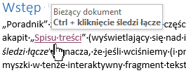 |  | 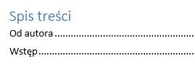
Formularze wniosków zostały przygotowane w programie MS Excel w wersji 2013 – będą zatem działały (dadzą się otwierać, wypełniać i zapisywać) właśnie w tej wersji. Korzystanie z nich będzie możliwe także w wersji MS Excel 2010. Jak będzie w wypadku innych wersji – nie wiadomo – nie posiadamy bowiem dostępu do starszego oprogramowania MS Office. Istnieje szansa, że wnioski zadziałają także w starszych Excel’ach, ponieważ nie zawierają żadnych niestandardowych funkcji i makr wymagających poszukiwania i instalacji dodatkowych bibliotek.

Jak najprościej zidentyfikować posiadaną wersję Excela?
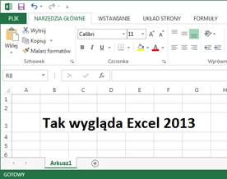 | 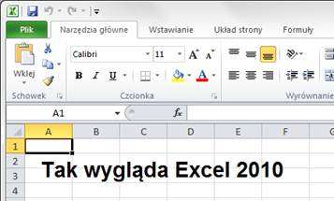
„Excel’a 2013 najprościej odróżnić od wersji 2010 tym, że nazwy Kart na Wstążce są zapisane dużymi literami.”
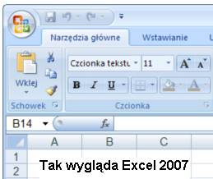 | 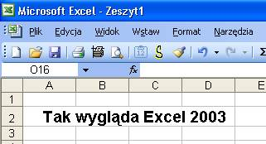
Źródło: http://excelszkolenie.pl/Wstep.htm
We „Wskazówkach” trafią się czasem określenia, które nie będą oznaczały (tak jak w przypadku „Wstążki”) tego co zwykło się z nimi kojarzyć. Poniższy rysunek pokazuje podstawowe nazwy elementów Excela 2013, które będą używane w kolejnych rozdziałach „Wskazówek”.
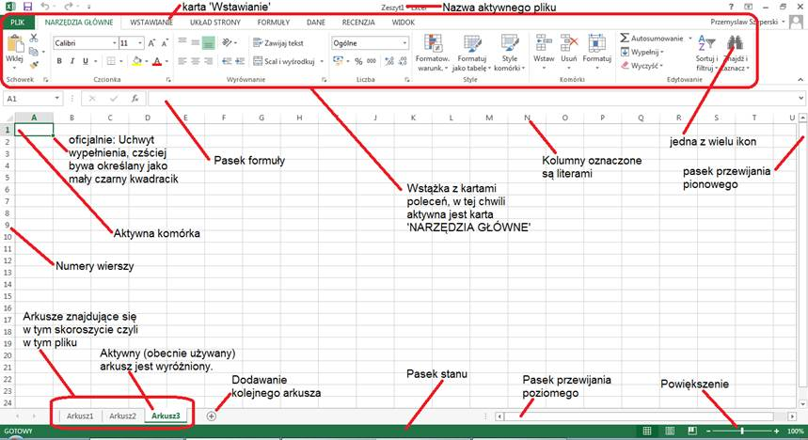
Żródło: http://excelszkolenie.pl/Wstep.htm
Kolejna rzecz – niezwiązana bezpośrednio z formularzami wniosków, które może być jednak istotna – to sprawdzenie i ewentualne ustawienie odpowiedniego formatu „daty krótkiej”. System operacyjny (w znaczącej większości przypadków będzie to któraś z wersji MS Windows) korzysta z dwóch typów daty – długiej lub krótkiej. Odpowiednio wyglądają tak:
- data długa: d MMMM rrrr (1 grudnia 2017) – często wykorzystywana w pismach (MS Word)
- data krótka: dd-MM-rrrr (01-12-2017) – stosowana w arkuszach i bazach (MS Excel, MS Acces)
Z nieznanych przyczyn domyślnie ustawionym w MS Windows formatem daty krótkiej jest urzędowa data „unijna” – czyli rrrr-MM-dd – zamiast swojskiej dd-MM-rrrr, wymaganej w kilku miejscach w naszych formularzach wniosków. Jak się upewnić/sprawdzić czy format daty krótkiej jest „nasz”? Najprościej zaznaczyć pustą komórkę i wcisnąć kombinację [Ctrl]+[ ; ] (wpisującą do pola bieżącą datę w formacie krótkim właśnie) – jeśli data wygląda jak w wierszu nr 2 z poniższego obrazka, to jest to data, „nasza”.
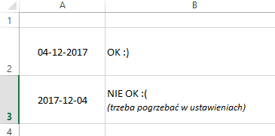
W innym wypadku (patrz wiersz nr 3) trzeba będzie zmodyfikować datę krótką w ustawieniach Windows’a (jeśli tego nie zrobimy, to napotkamy problemy z poprawnością wpisywanych danych w tych częściach formularzy, które wymagają wprowadzenia dat – np. plan finansowy lub zestawienie poniesionych kosztów, wykaz faktur, itp.).

Jak zmienić format daty krótkiej z urzędowego unijnego na urzędowy polski?
W tym celu należy:
(1) uruchomić program Eksplorator Windows i w bocznym menu (po lewej stronie) wybrać „Ten komputer”…
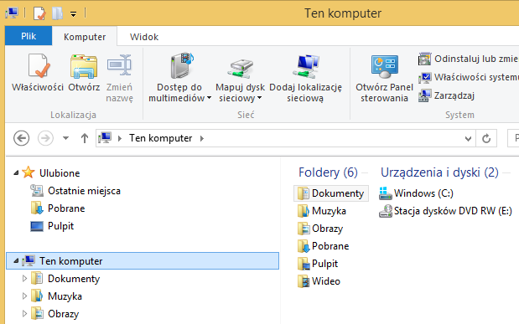 |  | (2) a następnie „Otwórz Panel sterowania”…  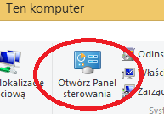
(3) wybrać „Zegar, język i region” w Panelu sterowania… |  |  | (4) następnie polecenie „Region”…  …aby dostać się do…
(5) okna „Region”… | - jeżeli data wygląda jak na rysunku obok (w czerwonym owalu) należy kliknąć w „ustawienia dodatkowe” (w zielonym owalu na rysunku obok) by (6) otworzyć okno „Dostosowywanie formatu” (poniżej)
…na zakładce „Data” w polu „Data krótka” (7) wpisać format daty krótkiej: dd-MM-rrrr i (8) potwierdzić zmianę (dodanie formatu) przyciskiem „Zastosuj”.
Powyższa procedura sprawdza się w środowisku Windows 8 oraz Windows 10 – w starszych „oknach” (Windows 7 i wcześniejszych) należy wybrać polecenie „Start” (w lewym dolnym rogu ekranu), a następnie „Ustawienia” → ”Panel sterowania” → ”Opcje regionalne i językowe” → i dalej analogicznie jak opisano wyżej od pkt. (5).

Co można, a czego nie należy robić we wnioskach i z wnioskami?
Na niektóre pola na formularzach wniosków nałożono tzw. reguły poprawności danych, w niektórych zdefiniowano formuły, które coś robią – same liczą, automatycznie generują jakieś dane (wartości), zaciągają dane z innych pól w bieżącym formularzu, bądź z innych formularzy, w ramach tego samego skoroszytu (pliku), itp. Jest także kilka pól zablokowanych (takich, w których nic nie da się wpisać). Poszczególne arkusze (części wniosków wydzielone zakładkami) zostały „zahasłowane” (objęte ochroną przed przypadkowymi zmianami struktury wniosków) – również cały skoroszyt (plik Excel’a zawierający wszystkie arkusze wniosku) jest „chroniony” (nie można dodawać nowych ani usuwać już istniejących arkuszy). Zabezpieczenia te mają chronić lub ułatwiać korzystanie z formularzy i zapobiegać przypadkowym ingerencjom w obowiązujące „wzory” wniosków, które mogłyby zaowocować skierowaniem wniosku do poprawy, uzupełnienia lub pozostawieniem go bez rozpatrzenia. Składany wniosek powinien być zgodny z obowiązującym wzorem. O tym co wpisywać do wniosków, dlaczego i skąd czerpać informacje mówią odpowiednie „Instrukcje wypełniania wniosku…” do poszczególnych wniosków o przyznanie pomocy i wniosków o płatność w poddziałaniach 19.2, 19.3, oraz 19.4, dostępne na stronie Agencji Restrukturyzacji i Modernizacji Rolnictwa: http://www.arimr.gov.pl/dla-beneficjenta/pobierz-lub-wyslij-wniosek.html. „Wskazówki” zawierają natomiast informacje w jaki sposób zasady z „Instrukcji” zostały nałożone na excel’owe wnioski, i jak tych wniosków używać (w aspekcie „technicznym”).
Aby swobodniej poruszać się po „Wskazówkach” (i formularzu wniosku) należy rozróżniać nazwę kolumny w arkuszu, od numeru kolumny w tabeli oraz numeru wiersza w arkuszu, nazwy wiersza w tabeli, numeru pola i adresu pola – jak na rysunku poniżej.
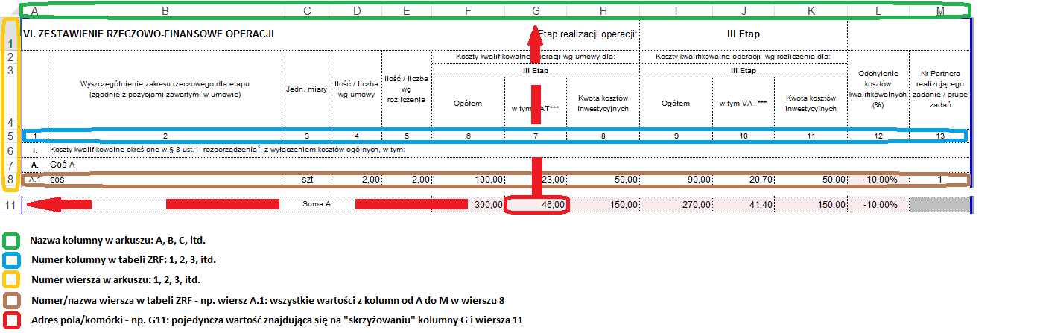
W każdej z „Instrukcji wypełniania wniosku…” znajdują się odniesienia do numerów kolumn, numerów pól i numerów/nazw wierszy w tabeli (np. w tabeli ZRF), natomiast formuły i reguły poprawności (walidacje) opierają się na nazwach kolumn i numerach wierszy w arkuszu.

Formuły (algorytmy) i walidacje (reguły poprawności) spotykane we wnioskach

Formuły
W wielu miejscach we wnioskach wstawione zostały formuły (algorytmy), których zadaniem jest „pilnowanie” albo „podpowiadanie” właściwego wyniku obliczeń lub poprawnej odpowiedzi. Jednak pola zawierające zdefiniowane formuły (oznaczone we wnioskach różowym wypełnieniem) – w większości przypadków – nie zostały zablokowane. Oznacza to, że można (celowo) zignorować wartości obliczone lub wstawione automatycznie i zastąpić je wpisanymi „z ręki”, własnymi danymi. Przy wejściu do takiego pola wyświetla się specjalny komunikat, jak w podanych niżej przykładach.
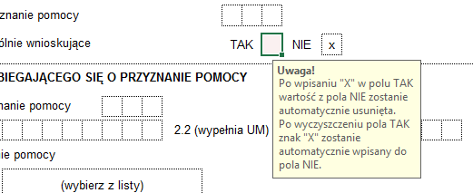  Prościutka funkcja z „przejrzystym” komunikatem, która zabezpiecza przed udzieleniem pozytywnej odpowiedzi na oba – wzajemnie wykluczające się - pytania | Porada: jeśli „okienko” komunikatu przeszkadza (np. zasłania jakiś istotny element wniosku) można je „przeciągnąć” poza obszar wniosku.  Prawym klawiszem myszy klikamy na okienku komunikatu i przeciągamy je w wybrane miejsce. Niestety nie widać przesuwania się okienka – dopiero po puszczeniu klawisza myszy okienko pojawia się w nowym miejscu.
Powyżej przykład pola zawierającego trochę bardziej skomplikowaną formułę i standardowy (najczęściej spotykany) komunikat wyświetlany po aktywowaniu (wejściu do) „różowego” pola. Poniżej treść funkcji skopiowana z paska formuły.
W skrócie chodzi o to, że jeśli limit pomocy dostępny w PROW 2014-20 będzie mniejszy niż suma pomocy już uzyskanej, to w polu zostanie wyświetlona informacja „Przekroczony limit pomocy” – jeśli nie, to funkcja podaje sumę kwot ze wszystkich pól 3.2.2.x
Zgodnie z treścią komunikatu – w drugim z podanych przypadków – w „różowym” polu można:
- nie robić nic – formuła obliczy (zgodnie z podanym algorytmem) i wyświetli odpowiednie dane na podstawie wartości wpisanych w komórkach (polach) zdefiniowanych jako zakres danych tejże formuły
- spróbować wpisać dane samodzielnie (być może wystąpią takie okoliczności, w których wartość obliczona automatycznie nie będzie właściwa i zajdzie konieczność wprowadzenia danych „z ręki”). Jednak nie każde dane będzie dało się wpisać; w podanym wyżej przykładzie, w polu – oprócz formuły – zdefiniowano także reguły poprawności, widoczne na grafice poniżej (więcej o regułach w podpunkcie Walidacje)
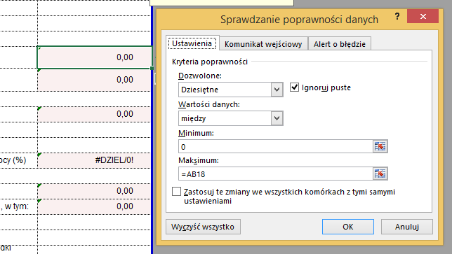
  - „Dozwolone: Dziesiętne” – oznacza, że w polu można wpisać tylko liczbę z ew. wartościami ułamkowymi
  - „Wartości danych: między” – oznacza, że liczba musi mieścić się w przedziale
  - „Minimum: 0” – oznacza, że przedział zaczyna się od 0 (zera)
  - „Maksimum: =AB18” – oznacza, że przedział kończy się na wartości określonej w polu o adresie AB18 (kolumna AB, wiersz 18) czyli pkt. 3.2.1 Limit pomocy na operację… na formularzu wniosku o przyznanie pomocy
owe reguły „pilnują”, aby w walidowanym polu nie dało się wpisać nic ponad to, co zostało dozwolone – próba wpisania np. tekstu zamiast liczby, zakończy się zatem niepowodzeniem:
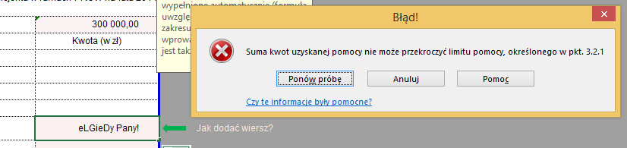 ☺
W tym konkretnym przypadku treść komunikatu o błędzie wydaje się odrobinę „nie na temat” – odnosi się bowiem do zakładanej z góry (przy „projektowaniu” formularza wniosku) sytuacji, w której podano niewłaściwą (zbyt wysoką) kwotę otrzymanej już pomocy.
- zmodyfikować (przerobić/poprawić) funkcję na inną/lepszą/bardziej odpowiadającą Państwa potrzebom lub pomysłowości; wybór tej ścieżki wymaga jednak odrobiny wiedzy „technicznej”, którą (jeśli jej nie posiadamy) posiąść możemy, korzystając np. z podanego we „wstępie” internetowego kursu Excel 2013
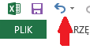
W każdym z formularzy wniosków zdefiniowanych zostało od kilkunastu do kilkudziesięciu różnych funkcji, często połączonych z dodatkowymi walidacjami. Część z nich została opisana/wyjaśniona w „dymkach” pojawiających się przy wejściu do pola zawierającego formułę, a część tylko wyróżniona („wyróżowiona”) w celu wzmożenia uwagi osoby wypełniającej formularz. Niezależnie od (opisanej i oznaczonej wyżej, jako a., b., lub c.) „ścieżki”, którą wybierzemy wypełniając różowe pole, możemy cofnąć dokonane zmiany (jeśli okażą się niepożądanymi lub przypadkowymi) korzystając z klawisza [Esc], kombinacji klawiszy [Ctrl]+[Z] lub polecenia „Cofnij” (granatowa strzałka skierowana w lewo) na pasku narzędzi „Szybki dostęp” nad „Wstążką”. W sytuacji „ostatecznej” można zamknąć formularz bez zapisywania zmian – jeśli jednak poziom wypełnienia wniosku będzie już mocno zaawansowany, to przy zamknięciu formularza bez zapisywania zmian wpisane informacje przepadną.
Uwaga! Większość formuł zastosowanych w formularzach wniosków nie jest zabezpieczona. Oznacza to, że wartość obliczoną automatycznie można zastąpić wpisując „ręcznie” inną wartość. Jeżeli w danej komórce zdefiniowano zarówno formułę, jak i regułę poprawności, to pierwsza wykonywana jest formuła i wynik jej działania nie musi być zgodny z regułą poprawności. Jeżeli jednak „ręcznie” zastąpimy wartość wynikającą z formuły i wartość ta nie będzie spełniała reguły poprawności, to excel zgłosi błąd i nie pozowli wprowadzić nowej wartości do komórki/pola.

Walidacje
W karcie „Dane” na „Wstążce” znajduje się sekcja „Narzędzia danych”, a w niej polecenie „Poprawność danych”. Użycie tego niepozornego przycisku odpowiada za większość ograniczeń nałożonych na pola formularzy wniosków.
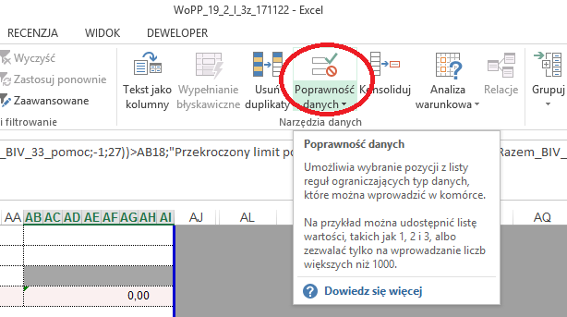
Niestety – na zabezpieczonym (zahasłowanym) formularzu polecenie „Poprawność danych” jest nieaktywne – nie można go użyć – np. w celu zidentyfikowania lub zmiany zdefiniowanych reguł poprawności danych. Użytkownicy formularzy są zatem „skazani” na dostosowanie się do ograniczeń nałożonych w poszczególnych polach. Ogólnie można przyjąć, że owe ograniczenia wynikają z zasad opisanych w „Instrukcji wypełniania wniosku…”, jednak nie zawsze jest to zależność widoczna na pierwszy rzut oka. Dlatego niektóre walidowane pola (zwłaszcza te zawierające dodatkowe formuły) zostały opatrzone „dymkiem”, wyświetlanym przy wejściu do pola oraz komunikatem, który wyświetla się w przypadku naruszenia reguły poprawności.
Przykład walidacji (grafika poniżej) połączonej z funkcją (grafika powyżej). Reguła dotyczy wartości, jaka ma zostać wstawiona do pola D10 w zależności od tego jaką wartość wybrano z listy w polu C10. W tłumaczeniu na język polski formuła brzmi (mniej więcej) tak: jeżeli w polu C10 wybrano z listy wartość „ND”, to funkcja ma wprowadzić do pola D10 wartość „0” (zero) – w każdym innym przypadku funkcja nie wprowadzi do pola D10 niczego – będzie to musiał zrobić własnoręcznie użytkownik.
Walidacja natomiast ogranicza nieco inwencję użytkownika „mówiąc”, że możesz wpisać co chcesz, pod warunkiem, że będzie to liczba całkowita, większa albo równa „0”. | „Komunikat wejściowy”, wyświetlany gdy zaznaczona jest komórka (pole) D10, uprzejmie informuje, jak należy postąpić w tym konkretnym przypadku. | „Alert o błędzie” zostanie wyświetlony tylko w przypadku, jeśli wartość wprowadzana do pola naruszy zakres reguły ustalony w „Ustawieniach”.
Poniżej opisano różne rodzaje walidacji, których użyto, i które napotkają Państwo we wnioskach:
- Dowolna wartość – to właściwie nie jest żadne kryterium poprawności, tylko domyślna właściwość każdego niewalidowanego pola; mimo tego wykorzystywana do umieszczania w „Komunikacie wejściowym” mini-instrukcji, wyświetlanych po kliknięciu w polach (znajdujących się najczęściej poza obszarem wydruku /w szarych polach poza „białym” formularzem/) z tekstem np.: „Jak dodać wiersz?”, „Jak uzupełnić formułę?”
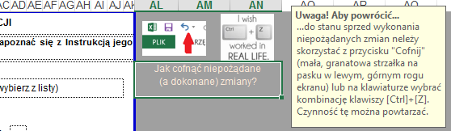
- Pełna liczba – oznacza, że w polu można wpisać tylko liczbę całkowitą z wybranego zakresu:
  - między – od… do…
  - nie między – wszystkie oprócz…
  - równa – tylko jedna jedyna
  - nierówna – wszystkie oprócz tej jednej jedynej…
  - większa niż
  - mniejsza niż
  - większa lub równa
  - mniejsza niż lub równa
- Dziesiętne – oznacza, że w polu można wpisać liczbę z możliwością określenia także wartości ułamkowych (po przecinku) – kryteria zakresu są identyczne, jak w przypadku „Pełnej liczby” (patrz wyżej)
- Lista – pozwala stworzyć rozwijalną listę zdefiniowanych wartości, spośród których będzie można wybrać tę, która zostanie wstawiona do pola
- Data – pozwala zastosować takie same kryteria (zakres), jak w liczbach, tyle, że odnoszące się do dat; ważne jest to, że walidacja ta „czerpie” format daty wprost z systemu operacyjnego i dlatego tak ważne jest aby ustawić (dodać) do „Regionu” polski urzędowy format daty krótkiej Jak zmienić format…
- Godzina – niezastosowana we wnioskach
- Długość tekstu – pozwala określić jak długi ciąg znaków (liter lub cyfr /traktowanych jako tekst/) można wpisać w walidowanym polu (np. pojedyncze cyfry w 10 polach składających się na nr NIP /we wnioskach dla poddziałania 19.2/ albo zawsze 10 i tylko 10 znaków w polu nr NIP /we wnioskach dla poddziałaniu 19.3/)
- Niestandardowe –niezastosowane we wnioskach
Z jakim rodzajem walidacji będziecie mieli Państwo akurat do czynienia, najczęściej okaże się w momencie wyświetlenia „Komunikatu wejściowego”, czyli „dymku” informującego o pożądanej/możliwej/oczekiwanej wartości w danym polu. Czasem zdarzy się, że dopiero „Alert o błędzie” będzie sygnałem, że naruszono reguły. Poniżej kilka komunikatów, z którymi mogą się Państwo spotkać:
- W tym polu można wpisać tylko pojedynczą cyfrę - w zakresie od 0 do 9
- W tym polu można wpisać tylko pojedynczą cyfrę - w zakresie od 0 do 3
- W tym polu można wpisać tylko pojedynczą cyfrę - w zakresie od 0 do 1
- W tym polu można wpisać tylko liczbę całkowitą - równą lub większą od 0
- W tym polu można wpisać tylko liczbę - równą lub większą od 0
- W tym polu można wpisać tylko pojedynczą literę lub cyfrę
- W tym polu należy wpisać co najmniej jeden znak - może to być np. "-" (jeśli jest to uzasadnione)
- W tym polu można wpisać tylko znak "X"
- W tym polu można wpisać tylko datę (w formacie dd-mm-rrrr - dwucyfrowe oznaczenia dnia i miesiąca oraz czterocyfrowe oznaczenie roku) większą (późniejszą) niż __-__-____ (ta walidacja nie zadziała poprawnie, jeśli formatem daty krótkiej będzie unijna data urzędowa)
Może się zdarzyć, że spotkają się Państwo z komunikatem:
- Wprowadzona wartość jest nieprawidłowa. Użytkownik ograniczył wartości, które mogą być wprowadzone w tej komórce.
Oznacza to, że ustalone zostały jakieś kryteria poprawności, ale nie został zredagowany dedykowany komunikat, który mógłby sugerować czego oczekujemy w danym przypadku. Jest szansa, że lektura „Instrukcji wypełniania wniosku…” oraz niniejszych „Wskazówek…” może rozwiać wątpliwości – jeśli jednak tak się nie stanie, proszę nie wahać się z przesyłaniem zapytań lub próśb o udzielenie wyjaśnienia na adres: tadeusz.korobkow@arimr.gov.pl.
Uwaga! Nawet na „zabezpieczonym” formularzu można „oszukać” regułę poprawności/walidację. Jak wspomniano wyżej, w chronionym arkuszu polecenie „Poprawność danych” jest nieaktywne, co oznacza, że reguły nie da się usunąć, zmienić ani nawet „podejrzeć”. Jednak podobnie jak w przypadku formuły można ją „zastąpić”. By tego dokonać należy otworzyć pusty/nowy arkusz excela, zaznaczyć i skopiować (poprzez kombinację klawiszy [Ctrl]+[C]) dowolną komórkę, a następnie „wkleić” jej zawartość (poprzez kombinację klawiszy [Ctrl]+[V]) do zawierającej regułę komórki na formularzu wniosku. Po takim zabiegu walidowana komórka nie jest już walidowana i można do niej wpisać dowolny ciąg znaków. Powyższy sposób działa tylko w przypadku niezablokowanych komórek.

Uprawnienia i ograniczenia, wynikające z ochrony arkuszy
Stworzenie funkcji, zdefiniowanie walidacji oraz możliwość zablokowania pojedynczych pól nie wyczerpują gamy ograniczeń, jakie można nałożyć na użytkowników formularzy. Wszelkie zabezpieczenia – na poziomie pól, arkuszy i całego skoroszytu – mają na celu ograniczenie ryzyka popełnienia błędów przy wypełnianiu wniosków, a w końcowym efekcie uniknięcia ewentualnych konsekwencji z tytułu braków lub nieprawidłowości w podanych informacjach. Poniżej zamieszczono informację – wraz z uzasadnieniem – co zostało zablokowane lub udostępnione na poziomie zabezpieczeń całych arkuszy.
Zaznaczanie zablokowanych komórek |  | dozwolone
Wszystkie pola zawierające informacje nieprzeznaczone do edycji (zmiany) zostały zablokowane, jednakże bez możliwości zaznaczania komórek zablokowanych nie dałoby się wyświetlić „Komunikatu wejściowego” (zawierającego np. mini-instrukcję), przypisanego do zablokowanego pola.
Czerwonym kolorem obwiedziono zaznaczoną, zablokowaną komórkę, a zielonym „Komunikat wejściowy”, który wyświetla się dzięki „zezwoleniu” na zaznaczanie zablokowanych komórek.
 | Uwaga! Przy próbie zmiany danych w zablokowanej komórce pojawi się okno ze standardowym komunikatem:
 | Jeśli taki komunikat wyświetli się w przypadku pola, które ewidentnie powinno być edytowalne, to znaczy, że popełniono błąd, który powinien być jak najszybciej poprawiony. Prosimy zatem o przesyłanie (na adres: tadeusz.korobkow@arimr.gov.pl) informacji o zauważonych błędach – będą one sukcesywnie usuwane z szablonów wniosków. W przypadku, gdy błąd zostanie „odkryty” we wniosku, który jest w stanie zaawansowanego wypełniania, nie ma potrzeby przepisywania danych na poprawiony szablon – istnieje możliwość przesłania częściowo wypełnionego wniosku, poprawienia błędów (we wzorze wniosku – nie w jego treści) i odesłania wniosku wolnego od błędów technicznych ale z zachowanymi danymi, które Państwo wpisali.
Zaznaczanie odblokowanych komórek |  | dozwolone
Trudno powiedzieć jaki cel przyświecał programistom z Microsoft’u, którzy stworzyli możliwość wyłączenia zaznaczania odblokowanych komórek – wydaje się bowiem, że bez możliwości zaznaczenia komórki nie jest możliwym także jej edycja (wprowadzenie weń danych). Nie zmienia to jednak faktu, że w formularzach wniosków można zaznaczać (i edytować) odblokowane komórki.
Komórki można zaznaczać pojedynczo, kilka sąsiadujących ze sobą lub kilka (więcej niż jedną) niesąsiadujących ze sobą. Więcej na temat sposobu i celu zaznaczania wielu komórek w części „Formatowanie” poniżej.

Formatowanie komórek |  |  |  |  | dozwolone
Można formatować komórkę (pojedynczą lub całą grupę) korzystając z poleceń, dostępnych na karcie „Narzędzia główne” na „Wstążce”. Bardzo podobna karta dostępna jest w Word’zie i dlatego część poleceń (opcji formatowania) będzie Państwu doskonale znana.
Źródło: http://excelszkolenie.pl/Wstep.htm
Karta „Narzędzia główne” została podzielona na kilka sekcji – w każdej z nich domyślnie umieszone zostały najczęściej używane polecenia. Żeby komórce (lub grupie komórek) nadać/zmienić format należy ją (lub je) zaznaczyć, a następnie wybrać (kliknąć) potrzebne polecenie z karty „Narzędzia główne”.
klikając na komórkę, a następnie wybierając polecenie | (poprzez kliknięcie i trzymanie cały czas wciśniętego klawisza myszy rozciągnięcie obszaru zaznaczania) zaznaczając kilka komórek, a następnie wybierając polecenie |  | (poprzez naciśnięcie i trzymanie cały czas wciśniętego klawisza [Ctrl] na klawiaturze, a następnie serię kliknięć myszką na wybranych polach) zaznaczając kilka komórek, i wybierając polecenie
Aby uzyskać dostęp do dodatkowych opcji poleceń albo do poleceń rzadziej używanych…
…należy rozwinąć listę wyboru znajdującą się na ikonce polecenia |  | … można także rozwinąć listę wyboru w nazwie sekcji na wstążce |  | …lub (klikając prawym klawiszem myszy w formatowanym polu) wywołać menu podręczne
Zaznaczenie pojedynczej komórki (jak na pierwszym z rysunków poniżej) umożliwia formatowanie całej zawartości komórki. Jeżeli „aktywujemy” komórkę (dwukrotnie klikając prawym klawiszem myszki na zaznaczonej komórce /rysunek drugi/ lub jednokrotnie na pasku formuły /rysunek trzeci/) możemy formatować pojedyncze (wybrane) fragmenty treści znajdującej się w komórce.
Jeżeli komórka jest tylko zaznaczona (nieaktywna) to wybrane formatowanie będzie dotyczyło całej zawartości komórki – wszystkie znaki znajdujące się w komórce zostaną sformatowane w wybrany sposób. |  | Jeżeli komórka jest aktywna, to możemy wybrać różne formatowania dla poszczególnych fragmentów tekstu (wartości) zawartych w komórce. Nie ma większego znaczenia, czy aktywujemy komórkę bezpośrednio, czy z poziomu paska formuły. Ważne żebyśmy wiedzieli gdzie jesteśmy – o czym informuje nas migająca pionowa kreseczka, zwana kursorem tekstu, znakiem zachęty albo promptem (to ta obwiedziona czerwonym owalem na rysunkach powyżej). Położenie kursora tekstu wskazuje także miejsce, w którym wstawiony będzie kolejny znak
Ze względu na słabą widoczność zaznaczono czerwonymi owalami dwie cyfry w formacie „indeks górny” żeby pokazać, że tam są, i że w taki sposób sformatować fragment tekstu też się da
Jak widać (na powyższym rysunku) da się zróżnicować formatowanie tekstu w ramach pojedynczej komórki. Aby sformatować wybrany fragment tekstu należy go zaznaczyć (w komórce lub na pasku formuły) i na karcie narzędzi wybrać odpowiednie polecenie. Efekt formatowania będzie widoczny tylko w komórce – w pasku formuły format tekstu pozostanie niezmieniony.
Formatowanie kolumn |  |  |  |  |  | dozwolone
Właściwie to to samo, co formatowanie grupy sąsiadujących ze sobą komórek (lub pojedynczej, nieaktywnej komórki) – z tą tylko różnicą, że wszystkie znajdują się w jednej kolumnie i wszystkie można zaznaczyć jednym kliknięciem myszki na nagłówku kolumny. „Kolumna” oznacza wszystkie pola w danym „pionie” – także te, które znajdują się poza obszarem formularza, „zamkniętego” w granicach zdefiniowanego obszaru wydruku.
Formatowanie wierszy |  |  |  |  |  | dozwolone
Analogicznie, jak w przypadku formatowania kolumn – jednak w celu zaznaczenia komórek należy kliknąć nie w pionie, a w poziomie i nie nagłówek kolumny, a numer wiersza.
Wstawianie kolumn |  |  |  |  |  | niedozwolone
Parafrazując Jego Wysokość Władysława Jagiełłę: „Kolumn ci we wnioskach dostatek…” – i dlatego we wszystkich formularzach wniosków zablokowano możliwość dodawania kolumn.
Wstawianie wierszy |  |  |  |  |  | dozwolone
Projektując szablon formularza wniosku nie da się przewidzieć wszystkich możliwych przypadków z jakimi przyjdzie się Państwu uporać. Przyjmując założenie o nieużywaniu makr w Excel’owych wnioskach, zrezygnowano z automatyzacji niektórych czynności – takich jak np. dodawanie nowych wierszy (lub sekcji, lub nawet całych tabel) we wszystkich miejscach, gdzie taką możliwość przewiduje „Instrukcja wypełniania wniosku…”. Stąd w wielu miejscach we wnioskach znalazły się mini-instrukcje – np. „Jak dodać wiersz”, a część tabel „wyrzucono” do plików z dodatkowymi arkuszami. Jednak mini-instrukcje zamieszczone we wnioskach z konieczności są „mini” i mogą po prostu nie wystarczyć. Dlatego zamieszczono poniżej przykłady ilustrujące sposób ich wykonania.
Wykonanie powyższej instrukcji powinno dać następujący efekt
„Przeciągnięcie” formatów z wiersza 23 (3.2.2.4) do wiersza 24 powinno dać efekt jak na ilustracji obok.

Oczywiście w ten sposób można dodać więcej niż jeden wiersz i wszystko powinno zadziałać tak samo – trzeba tylko pamiętać o „zasadzie” klikania prawym klawiszem myszy w numer wiersza wskazanego zieloną strzałką.
Uwaga! Tak dodane wiersze (w razie potrzeby) można swobodnie usuwać.
Natomiast jak ukrywać wiersze, których nie można usunąć opisano niżej.

Dodawanie wierszy wraz z edytowaniem/poprawianiem formuł
Przypadek zilustrowany powyżej jest stosunkowo prosty do przeprowadzenia. Sytuacja wygląda jednak nieco gorzej, jeśli chcemy/musimy dodać całą sekcję do tabeli, która ma coś skrupulatnie policzyć. Przykładem tabel „dużoliczących”, w których (być może/z pewnością/przypuszczalnie) przewidziano zbyt mało wierszy/sekcji są różne „mutacje” zestawień rzeczowo-finansowych (ZRF), które radzą sobie z liczeniem (sumowaniem) wartości z nowododawanych wierszy, pod warunkiem, że wiersze zostaną dodane do istniejących już kategorii/grup kosztów. Poprawnie policzą też sumy pośrednie, sumę końcową oraz udziały/wkład Partnerów w koszty operacji, jeśli poukrywamy część (pustych) wierszy.
Trudności zaczną się, kiedy okaże się, że potrzebne są dodatkowe sekcje/grupy kosztów. Praktycznie „problem” dotyczy wyłącznie grup kosztów (A, B i dalszych, jeśli będą potrzebne) w kategorii I. Koszty kwalifikowalne… Wydaje się zbędną możliwość dodawania nowych kategorii. Nie zmienia to jednak faktu, że dodanie kolejnych grup kosztów (np. C, D, E… n) będzie wymagało nieco więcej wysiłku, niż „zwykłe” dodawanie wierszy w predefiniowanych (zawczasu przewidzianych i przygotowanych) sekcjach. Poniżej spróbuję pokazać jak dodać sekcję C i jak zmodyfikować formuły żeby wszystko policzyło się jak należy.
Podobnie, jak w przypadku „zwykłego” wstawiania (kiedy dodajemy wiersz do już istniejącej sekcji/grupy kosztów) musimy kolejno dodać 5 wierszy (lub wielokrotność 5).
Następnie zaznaczamy podsumowanie sekcji A. oraz 4 wiersze (bez podsumowania) z sekcji B. – tylko aktywne komórki (nie całe wiersze)
i „ciągnąc” za (znany już Państwu) zielony kwadracik przeciągamy formatowanie komórek z zaznaczonych komórek do nowododanych wierszy
W efekcie pozyskamy nową (nowe) sekcję (sekcje) oraz spory bałagan w numeracji (zaznaczony czerwonymi owalami), który trzeba uporządkować.
Poprawiamy numery grup oraz podsumowań grup i wypełniamy ZRF – formuły zostawiamy sobie „na deser” – po dodaniu nowych grup już nie działają już poprawnie
Po tym, jak uporamy się z wypełnieniem kategorii I. ZRF nieuniknionym będzie dokonanie zmian w treści formuł liczących sumy grup oraz sumę kategorii I.  Uwaga! Podsumowanie grupy A, sumy kategorii innych niż I., suma ogólna oraz podsumowania dla Partnerów nie będą wymagały poprawek | W pierwszej poprawianej komórce wiersza z podsumowaniami w grupie B. kosztów wstawiamy (zamiast formuły, która już się tam znajduje) funkcję „=SUMA(”, a następnie zaznaczamy zakres komórek, które mają być zsumowane, zamykamy nawias ”)” i potwierdzamy nową formułę wciskając klawisz [Enter] na klawiaturze | Następnie zaznaczamy komórkę z nową formułą i „przytrzymując” (lewym klawiszem myszki) „mały zielony kwadracik” przeciągamy formułę do sąsiadujących (z prawej strony) komórek – bez komórki nr Partnera!  Analogicznie postępujemy z pierwszą komórką i wierszem podsumowań dla grupy C. (ewentualnie D., E., itd.)
Grande finale!  Zmieniamy formuły w komórkach sumowania kategorii I. i gotowe. | W pierwszej poprawianej komórce wiersza z podsumowaniami dla kategorii I. kosztów wstawiamy (zamiast formuły, która już się tam znajduje) funkcję „=SUMA(”, a następnie zaznaczamy zakres komórek, które mają być zsumowane (trzymając wciśnięty klawisz [Ctrl] klikamy tylko w komórki sumujące poszczególne grupy kosztów (A., B., C.), zamykamy nawias ”)” i potwierdzamy nową formułę [Enterem] | Następnie zaznaczamy komórkę z nową formułą i „przytrzymując” (lewym klawiszem myszki) „mały zielony kwadracik” przeciągamy formułę do sąsiadujących (z prawej strony) komórek – bez komórki nr Partnera!
ZRF powinnno być już kompletne i poprawne.
Oczywiście istnieje prostsze rozwiązanie omówionego powyżej problemu – można wysłać formularz, wraz z liczbą sekcji/grup kosztów, które mają być dodane na adres: tadeusz.korobkow@arimr.gov.pl
Wstawianie hiperłączy |  |  | niedozwolone
Nie wstawiamy i nie pozwalamy wstawiać, bo to potencjalne źródło załączania do wniosków niepożądanych treści, wirusów lub niewybrednych żartów.
Usuwanie kolumn |  |  | niedozwolone
Kolumny w formularzach wniosków są nieusuwalne. Możliwe jest jednak – w uzasadnionych przypadkach – ukrycie „nadmiarowych” etapów poprzez ukrycie odpowiadających im kolumn (np. gdy Zestawienie Rzeczowo-Finansowe we wniosku o przyznanie pomocy w poddziałaniu 19.3 powinno zawierać mniej etapów niż pięć przewidzianych w szablonie wniosku).
Aby ukryć zbędne etapy w ZRF należy kliknąć lewym klawiszem myszy na nagłówek kolumny Q (po „najechaniu” na nagłówek kolumny kursor zmieni kształt na ) i cały czas trzymając klawisz myszy wciśnięty (kursor ma teraz kształt ) przeciągamy obszar zaznaczania aż do kolumny V. Następnie klikamy prawym klawiszem myszy na nagłówek jednej z zaznaczonych kolumn by pojawiło się menu podręczne, z którego wybieramy polecenie „Ukryj”
Jeśli wszystko poszło we właściwy sposób, to efektem będzie tabela ZRF obejmująca tylko trzy etapy projektu (jak na rysunku poniżej)
Można ukryć mniej (lub więcej) kolumn – ważne żeby zrobić to z należytą starannością, by nie otrzymać tabeli zawierającej np. etapy I, II i V. Jeśli chcemy na powrót odkryć ukryte kolumny zaznaczamy (w taki sam sposób, jak w przypadku ukrywania) kolumny sąsiadujące (po lewej i po prawej stronie) z „grubą kreską” (na rysunku powyżej kolumny: P | „dziura” | W – obwiedzione owalem), klikamy prawym klawiszem myszki na nagłówek jednej z zaznaczonych kolumn by pojawiło się menu podręczne, z którego wybieramy polecenie „Odkryj”.
Usuwanie wierszy |  |  | dozwolone
Aby usunąć wiersz należy „kliknąć” prawym klawiszem myszki na numer wiersza, który chcemy usunąć i z menu podręcznego wybrać polecenie „Usuń”

Jednak w chronionym arkuszu nie da się usunąć wierszy zawierających choćby jedno zablokowane pole.
Takie wiersze można ukryć, zaznaczając jeden lub więcej wierszy i klikając na numer dowolnego wiersza z zaznaczonego zakresu, wywołać menu podręczne, z którego należy wybrać polecenie „Ukryj”.
po
Uwaga! Należy pamiętać aby w ukrywanych wierszach nie znajdowały się żadne dane, które mogłyby wpływać na wyświetlanie się nieprawidłowych wyników obliczeń (np. podsumowania danej kolumny).
W ukrytym wierszu B.1 w jednym z pól wpisana została kwota 500 000,00, której nie usunięto przed ukryciem wiersza. Dlatego nie widać nigdzie kwoty, która znalazła się w podsumowaniu sekcji B.

Ograniczenia, wynikające z ochrony skoroszytu
Struktura | chroniona
Możliwość zmian w strukturze skoroszytu – jak np. dodawanie lub usuwanie arkuszy – została zablokowana. W przypadku konieczności wypełnienia dodatkowych arkuszy – np. zawierających dane podmiotów współwnioskujących należy skorzystać z właściwych, dających się wielokrotnie powielać, arkuszy, zebranych w dodatkowych skoroszytach. Skoroszyty takie noszą taką samą nazwę, jak wnioski, z którymi są powiązane, rozszerzoną o dopisek „_ark_wpolwn”.

„Dodatkowe arkusze dla podmiotów współwnioskujących…” lub inaczej „_ark_wspolwn”
W niektórych operacjach – w poddziałaniu 19.2 i 19.3 – występują podmioty wspólnie wnioskujące o przyznanie pomocy lub o płatność. Aby zachować ochronę „integralności” skoroszytów zawierających wnioski oraz udostępnić możliwość nielimitowanego powielania dodatkowych arkuszy części wymagające powielenia zostały przeniesione do odrębnych plików „_ark_wspolwn”. Jeśli w dodatkowych arkuszach zabraknie miejsca na wpisanie potrzebnych informacji można (dowolną ilość razy) powielić arkusz, zawierający odpowiedni zakres informacji.
Prawym klawiszem myszy klikamy na zakładce z nazwą formularza (w tym wypadku II_B) i wybieramy polecenie „Przenieś lub kopiuj…” | Pojawi się okno wyboru, w którym określamy:  - skoroszyt, do którego zostanie skopiowany lub przeniesiony arkusz B_II (jeśli nie zmienimy ustawień, to kopia zostanie dodana w bieżącym skoroszycie)  - miejsce w wybranym skoroszycie, w które zostanie wstawiony kopiowany arkusz  - checkbox („kwadracik”), w którym zaznaczamy, czy arkusz ma zostać przeniesiony we wskazane wyżej miejsce, czy też ma w tym miejscu powstać kopia (dodatkowy arkusz) – zawsze zaznaczajmy w tym polu „haczyk”!
Gotowe! ☺

Podgląd wydruku oraz drukowanie formularzy wniosków

Podgląd podziału stron
Widok formularza wniosku w trybie podglądu podziału stron.
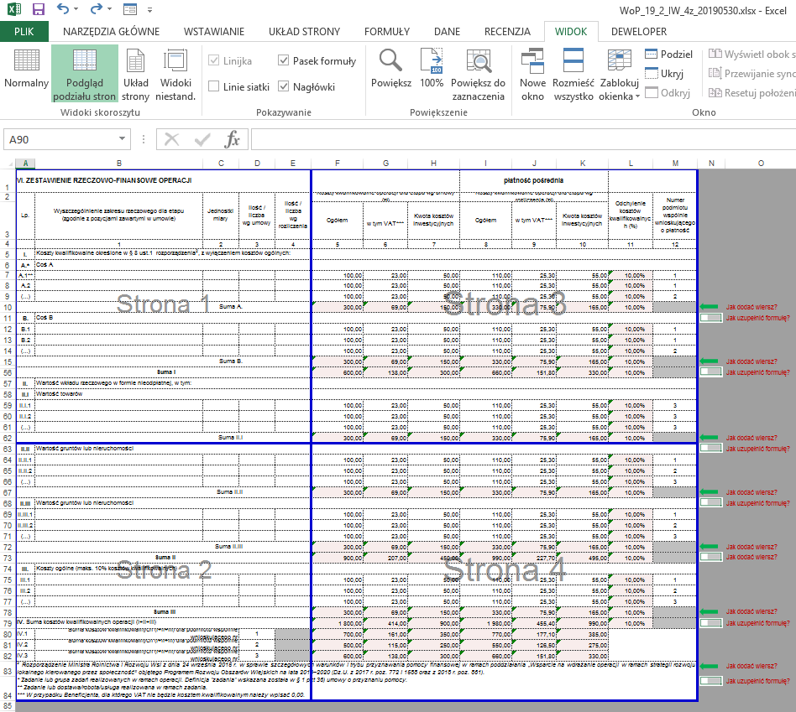
Jak widać powyżej granatowe linie (ciągłe lub przerywane) wyznaczają granice podziału formularza na poszczególne strony wydruku, zaś szare napisy „Strona …” wskazują kolejność, w jakiej strony będą drukowane. Aby uzyskać inny – niż proponowany – podział stron, należy najechać kursorem myszy na linię (pionową lub poziomą) podziału (kursor zmieni odpowiednio kształt na  lub ), a następnie (trzymając cały czas wciśnięty klawisz myszy) przesunąć linię podziału w pożądane miejsce.
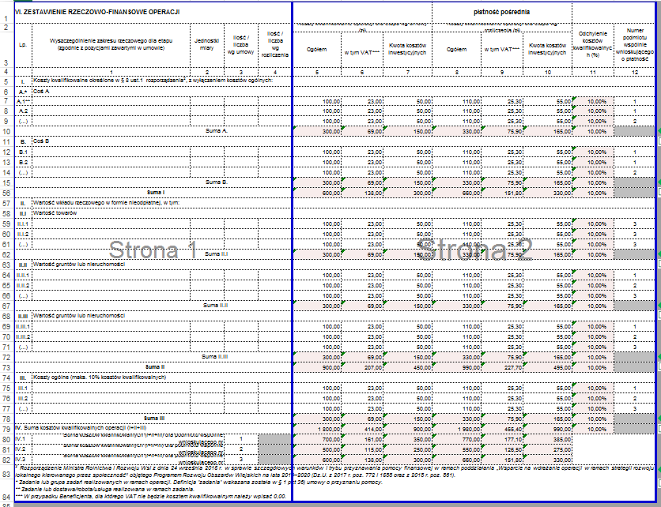
Poziomą linię podziału „przeciągnięto” na koniec (dolny) obszaru wydruku – z czterech stron „zrobiły się” dwie.
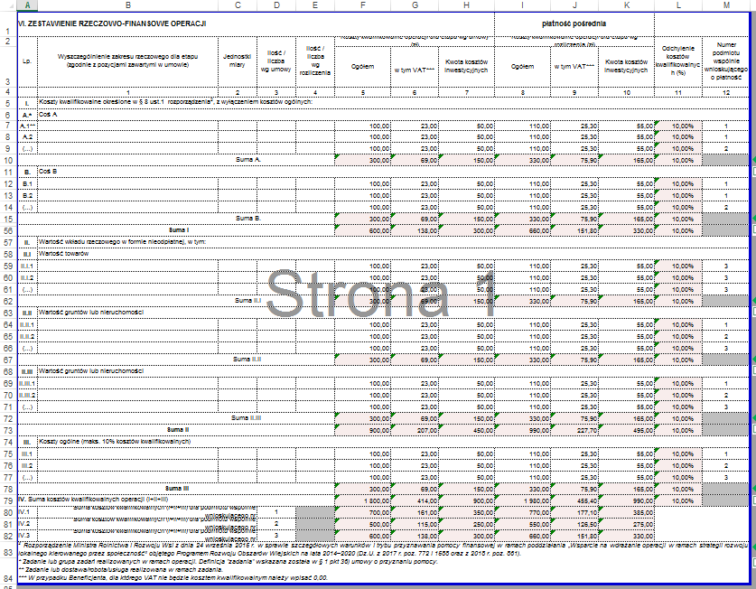
Następnie pionową linię podziału przesunięto do prawej krawędzi obszaru wydruku „upychając” cały arkusz ZRF na jednej stronie.

Podgląd wydruku
Excel nie jest edydotrem tekstu – to co widać (lub czego nie widać) na formularzu może być (lub niekoniecznie będzie) widoczne na wydruku. Często zdarza się, że wartość wpisana do komórki nie jest całkowicie widoczna (patrz przykład poniżej).
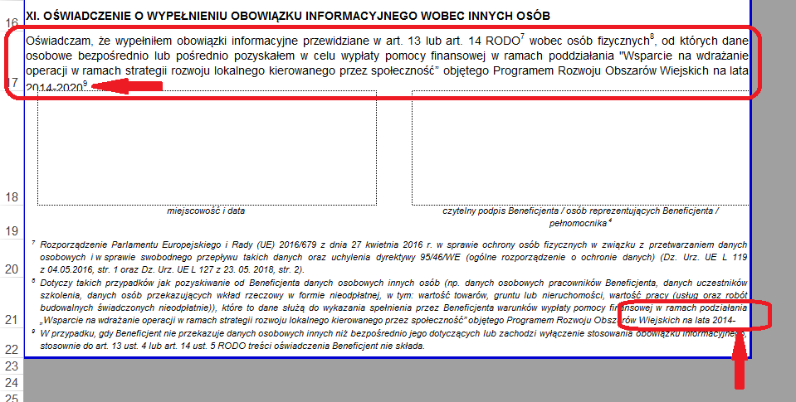
Aby upewnić się, że twórcy formularza nie popełnili błędu i nie zdefiniowali zbyt małych pól (nie mieszczących wprowadzonych doń wartości) należy uruchomić podgląd wydruku – poprzez kombinację klawiszy [Ctrl] + [P] lub…
na wstążce wybierając myszką zakładkę „PLIK” 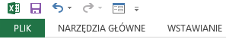 | uruchomić polecenie „Drukuj”

Jak widać poniżej, w przypadku „Deklaracji” jednak wszystko się ładnie mieści…
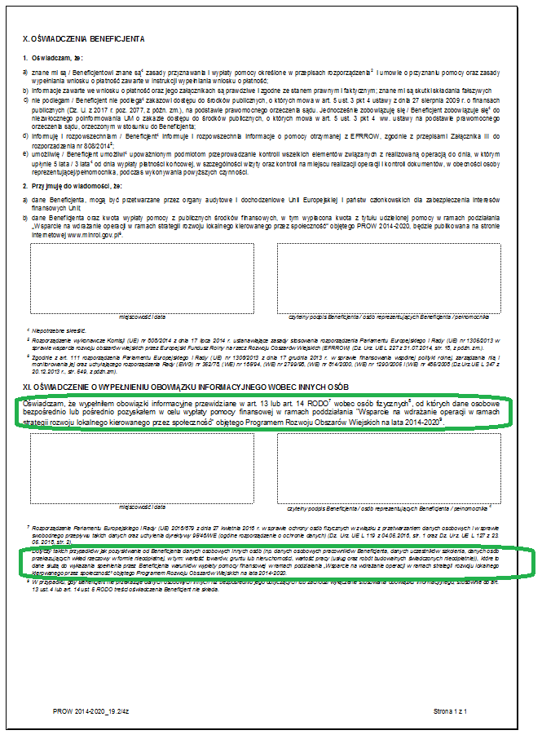
Niestety może zdarzyć się także, że wartość widoczna na formularzu w podglądzie wydruku okaże się ciągiem znaków „#”. W takim przypadku powiększenie obszaru komórki (zwiększenie jej szerokości lub wysokości) może być rozwiązaniem problemu. Jeśli tak nie jest może to oznaczać, że otwarto formularz *.xlsx w niższej wersji programu MS Excel niż wersja, w którym go stworzono. W takim przypadku rozwiązaniem może być skorzystanie z uprzejmości posiadacza wyższej wersji excela.

Odniesienia szczegółowe do poszczególnych formularzy wniosków

Poddziałanie 19.2 – operacje inne/własne

Wniosek o przyznanie pomocy (W-1_19.2)
W przygotowaniu

Wniosek o płatność (W-2_19.2) – wersja 4.z

Sekcja tytułowa (arkusz I_IV)
Pola znak sprawy, pieczęć, liczba załączników dołączonych przez Beneficjenta oraz data przyjęcia i podpis wypełniane są „ręcznie” przez pracownika UM. Na formularzu *.xlsx są to pola zablokowane.

I. CZĘŚĆ OGÓLNA (arkusz I_IV)
Pole 1. Wniosek dotyczy:
W polu „1.2 operacji własnej LGD” znajduje się predefiniowany (wstawiony automatycznie) znak „X” – pole jest zablokowane, jeżeli:
- w polu 1.1 wstawimy znak „X”, to zostanie on automatycznie usunięty z pola 1.2
- jeżeli z pola 1.1 usuniemy (wstawiony uprzednio) znak „X”, to zostanie on automatycznie wstawiony do pola 1.2
Takie rozwiązanie zapewnia, że „X” zawsze znajduje się tylko w jednym polu, oraz że w żadnym wypadku oba pola nie będą puste.
Pole 2. Cel złożenia formularza wniosku o płatność
Dopuszczalne są tylko wartości z listy wyboru: TAK albo NIE.
Pole 3. Rodzaj płatności
Dopuszczalne są tylko wartości z listy wyboru: TAK albo NIE.
Pole 4. Z postanowień umowy wynika obowiązek utworzenia / utrzymania miejsc(a) pracy
Dopuszczalne są tylko wartości z listy wyboru: TAK albo NIE.
Pole 5. Operacja jest dedykowana grupie(-om) defaworyzowanej(-ym), określonej(-ym) w LSR
Dopuszczalne są tylko wartości z listy wyboru: TAK albo NIE.
W przypadku wybrania odpowiedzi „TAK” w polu 5.1 pojawi się przypomnienie „podaj liczbę grup defawotyzowanych”, jeżeli wybrana zostanie odpowiedź „NIE” w polu 5.1 zostanie automatycznie wprowadzona wartość „0”.
Pole 5.1 Liczba grup defaworyzowanych, do których dedykowana jest operacja
W tym polu można wpisać tylko liczbę całkowitą, większą lub równą „0”.
Pole 5.2 Operacja jest dedykowana grupie defaworyzowanej poprzez utworzenie/utrzymanie miejsc(a) pracy
Dopuszczalne są tylko wartości z listy wyboru: TAK albo NIE.
Pole 6. Operacja obejmująca wyposażenie mające na celu szerzenie lokalnej kultury i dziedzictwa lokalnego
Dopuszczalne są tylko wartości z listy wyboru: TAK, NIE albo ND.
Pole 7. Operacja współfinansowana z innych środków publicznych przez organizację pozarządową
Dopuszczalne są tylko wartości z listy wyboru: TAK, NIE albo ND.

II. DANE IDENTYFIKACYJNE BENEFICJENTA (arkusz I_IV)
Pole 1. Liczba podmiotów wspólnie wnioskujących
W tym polu można wpisać tylko liczbę całkowitą, większą od „0” – w przypadku jeśli wnioskuje tylko jeden podmiot wartość w tym polu powinna być równa „1”.
Pole 2. Numer Identyfikacyjny
W tym polu można wpisać tylko liczbę całkowitą, dziewięciocyfrową, większą od „0”
Pole 3. Imię i nazwisko/Nazwa Beneficjenta
W tym polu można wpisać dowolny ciąg znaków
Pole 4. NIP
W tym polu można wpisać tylko liczbę całkowitą, dziesięciocyfrową, większą od „0”
Pole 5. REGON
W tym polu można wpisać tylko liczbę całkowitą, dziewięciocyfrową, większą od „0”
Uwaga! W polach Numer Identyfikacyjny, NIP i REGON – w przypadku wpisania krótszego ciągu (zawierającego mniej niż wymaganą liczbę znaków) maska wprowadzania uzupełni ciąg o brakującą liczbę znaków, wstawiając zera na początku ciągu!
Pole 6. Adres Beneficjenta
Pole 6.1 jest zablokowane z wprowadzoną (bez możliwości edycji) wartością „Polska”
W polu 6.2 należy wybrać, przy pomocy listy rozwijalnej, województwo.
W polu 6.5 należy wpisać ciąg pięciu cyfr bez znaku „-” – maska wprowadzania wyświetli kod w formacie ##-###
Pozostałe pola w tej części nie zawierają żadnych reguł – można w nie wpisać dowolny ciąg znakow
Pole 7. Adres do korespondencji
Ponieważ adres korespondencyjny nie musi dotyczyć Polski, dlatego w polu 7.1 należy wybrać z dostępnej listy właściwy kraj, z którym powiązany jest adres do korespondencji. Jeżeli zostanie wybrana Polska, wtedy z pól 7.2, 7.3 i 7.4 zostaną usunięte wartości „nie dotyczy”, a w polu 7.2 trzeba będzie wybrać z listy odpowiednie województwo. W przypadku wybrania w polu 7.1 wartości wartości innej niż „Polska” ww. pola pozostaną wypełnione wartością „nie dotyczy”.
Pozostałe pola (w tym także 7.5 Kod pocztowy) nie zawierają żadnych reguł – można w nie wpisać dowolny ciąg znakow
Pole 8. Dane osób upoważnionych do reprezentowania Beneficjenta
Dostępne są wszystkie pola w czterech kolumnach tabeli – z wyłączeniem wiersza będącego jej nagłówkiem.
Potrzebne (brakujące) wiersze w tabeli osób upoważnionych należy dodawać zgodnie z „mini-instrukcjami” opisanymi w ogólnych wskazówkach dodawania wierszy.
Pole 9. Dane pełnomocnika Beneficjenta
Pola od 9.3 do 9.6 wypełnia się analogicznie jak pola w zakresie od 7.1 do 7.4
Pozostałe pola (w tym także 9.7 Kod pocztowy) nie zawierają żadnych reguł – można w nie wpisać dowolny ciąg znakow
Pole 10. Dane osoby uprawnionej do kontaktu
Pola w tej części nie zawierają żadnych reguł – można w nie wpisać dowolny ciąg znakow

III. DANE Z UMOWY O PRZYZNANIU POMOCY (arkusz I_IV)
Pole 1. Nazwa Funduszu
Pole zablokowane, wypełnione na stałe wartością „Europejski Fundusz Rolny na rzecz Rozwoju Obszarów Wiejskich”
Pole 2. Numer umowy
Należy uzupełnić brakujące elementy numeru umowy:
- pięciocyfrowa liczba, zawierająca ewentualne „zera wiodące” – np. w przypadku 00001 trzeba wpisać każdą cyfrę, także „0”
- dwucyfrowy kod UM, wybierany z listy
- pięciocyfrowa liczba, zawierająca ewentualne „zera wiodące”
- dwucyfrowe oznaczenie roku podpisania umowy
Pole 3. Data zawarcia umowy
Należy podać datę w formacie: dd-mm-rrrr – reguła poprawności pilnuje aby nie była to data wcześniejsza niż 01-01-2016
Pole 4. Kwota pomocy z umowy przyznana dla całej operacji
Reguła poprawności pilnuje tylko aby w tym polu wpisywać liczbę – nie ma żadnych dodatkowych walidacji
Pole 5. Kwota pomocy z umowy przyznana dla danego etapu operacji
Reguła poprawności pilnuje aby w tym polu można było wpisać tylko liczbę oraz by liczba ta nie była większa niż podana w polu 4

IV. DANE DOTYCZĄCE WNIOSKU O PŁATNOŚĆ (arkusz I_IV)
Pole 1. Wniosek za okres
Należy podać okres, za jaki składany jest wniosek w formacie: dd-mm-rrrr:
- w pozycji „od…” pole jest zablokowane – formuła automatycznie „ściągnie” wartość z pola III.3 Data zawarcia umowy
- w pozycji „do….” reguła poprawności pilnuje aby data „do” była późniejsza niż data „od”
Uwaga! Formularz wniosku nie sumuje automatycznie wartości z pól od IV.A.6.1 do IV.A.6.6.2 w części „IV.A. Dane podmiotów wspólnie wnioskujących o płatność w danym etapie operacji”!
W kolumnie O arkusza (poza obszarem wydruku), na wysokości pola 4. znajduje się pole wyboru zatytułowane „Zwrotnica nr 1”.
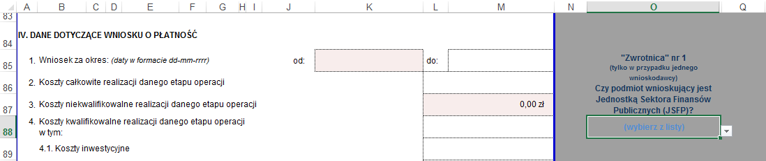
Gdy wnioskuje tylko jeden podmiot w polu wyświetla się wartość „(wybierz listy)” (jak na podanym wyżej przykładzie).
Należy zatem wybrać z listy odpowiedź „TAK” albo „NIE”:
- w przypadku „TAK” należy wprowadzić kwotę kosztów całkowitych (2.), kwotę kosztów kwalifikowalnych (4.) oraz wnioskowaną kwotę pomocy (5.) – reguła poprawności „pilnuje” aby wnioskowana kwota pomocy była mniejsza lub równa 63,63% kwoty kosztów kwalifikowalnych:
  - koszty niekwalifikowalne zostaną obliczone automatycznie (pole 3. = pole 2. – pole 4.)
  - publiczne środki wspólnotowe zostaną obliczone automatycznie (pole 5.1 = pole 5.)
  - publiczne środki krajowe zostaną obliczone automatycznie (pole 5.2 = 0 /zero/)
  - wkład własny Beneficjenta zostanie obliczony automatycznie (pole 6. = pole 3. – pole 5.1)
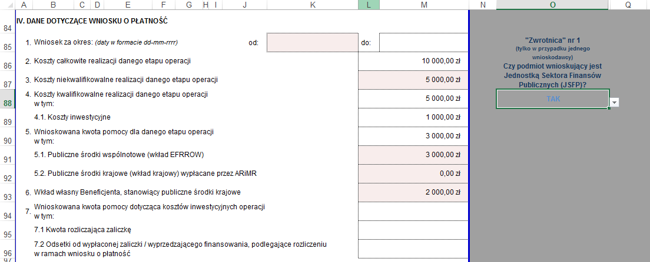
- w przypadku „NIE” należy wprowadzić kwotę kosztów całkowitych (2.), kwotę kosztów kwalifikowalnych (4.) oraz wnioskowaną kwotę pomocy (5.) – reguła poprawności „pilnuje” aby wnioskowana kwota pomocy była mniejsza lub równa kwocie kosztów kwalifikowalnych:
  - koszty niekwalifikowalne zostaną obliczone automatycznie (pole 3. = pole 2. – pole 4.)
  - publiczne środki wspólnotowe zostaną obliczone automatycznie (pole 5.1 = pole 5.*0,6363 zaokrląglone w dół, do pełnych groszy)
  - publiczne środki krajowe zostaną obliczone automatycznie (pole 5.2 = pole 5. – pole 5.1)
  - wkład własny Beneficjenta zostanie obliczony automatycznie (pole 6. = 0 /zero/)
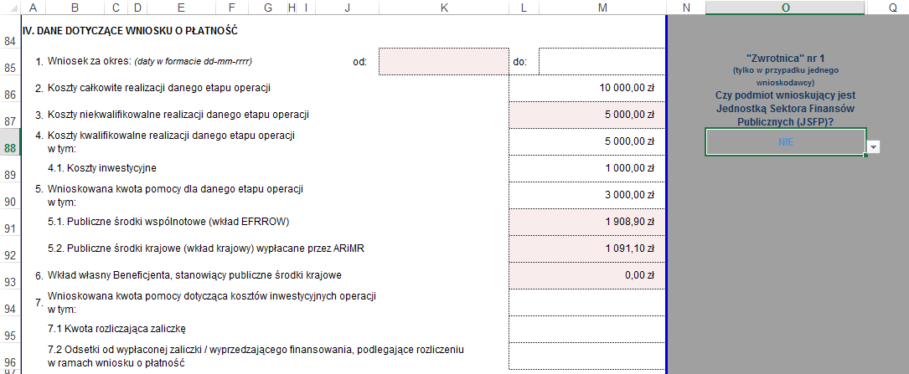
Gdy wnioskuje więcej niż jeden podmiot należy pozostawić wartość w polu wyboru bez żadnych zmian (jak na przykładzie poniżej).
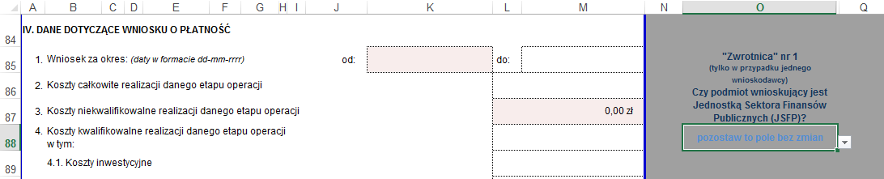
W takim przypadku w polach 5.1, 5.2 i 6. będzie widoczne przypomnienie o treści „podaj sumę wartości z pola…”, które trzeba będzie zastąpić odpowiednią sumą kwot obliczoną „na boku”
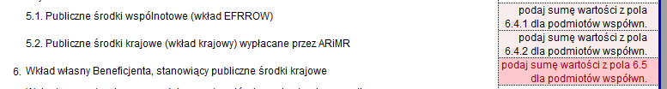
Uwaga! Niezależnie od liczby wnioskujących i tego czy któryś z nich jest JSFP wszystkie wartości obliczone automatycznie można zastąpić wartościami wprowadzonymi ręcznie. Formuły w arkuszu wniosku nie są zabezpieczone – można je zmodyfikować lub całkowicie zignorować!
Pole 2. Koszty całkowite realizacji danego etapu operacji
W tym polu można wpisać tylko liczbę, większą od „0”, z dokładnością do dwóch miejsc po przecinku.
W przypadku więcej niż jednego wnioskującego wpisana kwota powinna być równa sumie kwot z pola IV.A.6.1 dla wszystkich podmiotów wspólnie wnioskujących, obliczonej samodzielnie (poza arkuszem wniosku).
Pole 3. Koszty niekwalifikowalne realizacji danego etapu operacji
W tym polu wartość obliczana jest automatycznie, jako różnica wartości kosztów całkowitych (IV.2) i kwalifikowalnych (IV.4)
W przypadku więcej niż jednego wnioskującego wpisana kwota powinna być równa sumie kwot z pola IV.A.6.2 dla wszystkich podmiotów wspólnie wnioskujących, obliczonej samodzielnie (poza arkuszem wniosku).
Pole 4. Koszty kwalifikowalne realizacji danego etapu operacji
W tym polu można wpisać tylko liczbę dodatnią, nie większą niż koszty całkowite (IV.2), z dokładnością do dwóch miejsc po przecinku.
W przypadku więcej niż jednego wnioskującego wpisana kwota powinna być równa sumie kwot z pola IV.A.6.3 dla wszystkich podmiotów wspólnie wnioskujących, obliczonej samodzielnie (poza arkuszem wniosku).
Pole 4.1 Koszty inwestycyjne
W tym polu można wpisać tylko liczbę dodatnią, nie większą niż koszty kwalifikowalne (IV.4), z dokładnością do dwóch miejsc po przecinku.
W przypadku więcej niż jednego wnioskującego wpisana kwota powinna być równa sumie kwot z pola IV.A.6.3.1 dla wszystkich podmiotów wspólnie wnioskujących, obliczonej samodzielnie (poza arkuszem wniosku).
Pole 5. Wnioskowana kwota pomocy dla danego etapu operacji
W tym polu można wpisać tylko liczbę dodatnią, nie większą niż koszty kwalifikowalne (IV.4), z dokładnością do dwóch miejsc po przecinku.
W przypadku jeśli wnioskuje jeden podmiot należy skorzystać z opisanej wyżej „Zwrotnicy nr 1”
W przypadku więcej niż jednego wnioskującego wpisana kwota powinna być równa sumie kwot z pola IV.A.6.4 dla wszystkich podmiotów wspólnie wnioskujących, obliczonej samodzielnie (poza arkuszem wniosku).
Pole 5.1 publiczne środki wspólnotowe (wkład EFRROW)
oraz
Pole 5.2 publiczne środki krajowe (wkład krajowy) wypłacane przez ARiMR
Ze względu na różnice „groszowe”, wynikające ze sposobu zaokrąglania podziału na środki „unijne” i „krajowe” poszczególnych podmiotów oraz z uwagi na fakt innego sposobu wyliczania kwoty EFRROW dla JSFP i innych podmiotów, w „podsumowaniu” etapu operacji nie zastosowano algorytmu obliczającego „montaż”. Podzielenie całej kwoty pomocy dla danego etapu dałoby różny wynik EFRROW/Krajowe niż suma kwot cząstkowych EFRROW/Krajowe obliczonych dla poszczególnych podmiotów.
Sumy wartości cząstkowych z pól IV.A.6.4.1 i IV.A.6.4.2 (z danych poszczególnych podmiotów wspólnie wnioskujących) należy obliczyć poza formularzem, a wyniki wpisać odpowiednio do pól 5.1 i 5.2 we wniosku. W przypadku gdy łączna wartość z pól 5.1 i 5.2 będzie różna od wartości wpisanej do pola 5 kolor jego wypełnienia zmieni się z białego na czerwony.
Pole 6. Wkład własny Beneficjenta, stanowiący publiczne środki krajowe
W tym polu można wpisać tylko liczbę dodatnią, nie większą niż wnioskowana kwota pomocy dla danego etapu operacji (IV.5), z dokładnością do dwóch miejsc po przecinku.
W przypadku więcej niż jednego wnioskującego wpisana kwota powinna być równa sumie kwot z pola IV.A.6.5 dla wszystkich podmiotów wspólnie wnioskujących, obliczonej samodzielnie (poza arkuszem wniosku).

Pole 7. Wnioskowana kwota pomocy dotycząca kosztów inwestycyjnych operacji
W tym polu można wpisać tylko liczbę dodatnią, nie większą niż wnioskowana kwota pomocy (IV.6.3.1), z dokładnością do dwóch miejsc po przecinku.
W przypadku więcej niż jednego wnioskującego wpisana kwota powinna być równa sumie kwot z pola IV.A.6.6 dla wszystkich podmiotów wspólnie wnioskujących, obliczonej samodzielnie (poza arkuszem wniosku).
Pole 7.1 w tym kwota rozliczająca zaliczkę
W tym polu można wpisać tylko liczbę dodatnią, nie większą niż wnioskowana kwota pomocy, dotycząca kosztów inwestycyjnych operacji (IV.6.6), z dokładnością do dwóch miejsc po przecinku.
W przypadku więcej niż jednego wnioskującego wpisana kwota powinna być równa sumie kwot z pola IV.A.6.6.1 dla wszystkich podmiotów wspólnie wnioskujących, obliczonej samodzielnie (poza arkuszem wniosku).
Pole 7.2 Odsetki od wypłaconej zaliczki / wyprzedzającego finansowania podlegające (…)
W tym polu można wpisać tylko liczbę dodatnią, z dokładnością do dwóch miejsc po przecinku.
W przypadku więcej niż jednego wnioskującego wpisana kwota powinna być równa sumie kwot z pola IV.A.6.6.2 dla wszystkich podmiotów wspólnie wnioskujących, obliczonej samodzielnie (poza arkuszem wniosku).

IV.A. DANE WSPÓLNIE WNIOSKUJĄCYCH O PŁATNOŚĆ W (…) (arkusz I_IV)
Uwaga! Kopia tej części arkusza (do wielokrotnego powielenia) dostępna jest w pliku WoP_19_2_IW_4z_ark_wpolwn.xlsx
Ta sekcja oraz jej kopie (w pliku WoP_19_2_IW_4z_ark_wpolwn.xlsx) w liczbie odpowiadającej liczbie podmiotów wspólnie wnioskujących wypełniana jest wyłącznie w przypadku gdy jest więcej niż jeden podmiot wnioskujący o płatność!
Pole 1. Nr podmiotu wspólnie wnioskującego
W tym polu można wpisać tylko liczbę całkowitą, większą od „0”
(podobno istnieje potencjalna możliwość, że podmiot wiodący /nr 1 z WoPP/, na podstawie aneksu do umowy o wspólnej realizacji operacji, wycofa się z projektu, a rolę wiodącą przejmie podmiot z innym numerem – dlatego na WoP w tym polu nie zdefiniowano „na stałe” wartości „1” tylko „>0”; natomiast w pliku dodatkowych arkuszy w części IV.A w polu 1 reguła poprawności pilnuje aby wartość była większa od „1”)
Pole 2. Numer Identyfikacyjny
W tym polu można wpisać tylko liczbę całkowitą, dziewięciocyfrową, większą od „0”
Pole 3. Imię i nazwisko/Nazwa
W tym polu można wpisać dowolny ciąg znaków
Pole 4. NIP
W tym polu można wpisać tylko liczbę całkowitą, dziesięciocyfrową, większą od „0”
Pole 5. REGON
W tym polu można wpisać tylko liczbę całkowitą, dziewięciocyfrową, większą od „0”
Uwaga! W polach Numer Identyfikacyjny, NIP i REGON – w przypadku wpisania krótszego ciągu (zawierającego mniej niż wymaganą liczbę znaków) maska wprowadzania uzupełni ciąg o brakującą liczbę znaków, wstawiając zera na początku ciągu!
W kolumnie O arkusza (poza obszarem wydruku), na wysokości pola 6.1 znajduje się pole wyboru „Zwrotnica nr 2”.
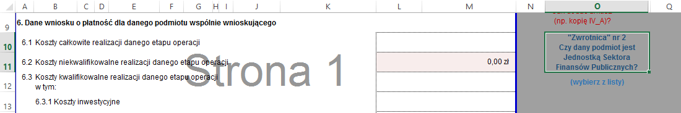
Należy wybrać z listy odpowiedź „TAK” albo „NIE”:
- w przypadku „TAK” należy wprowadzić kwotę kosztów całkowitych (6.1), kwotę kosztów kwalifikowalnych (6.3) oraz wnioskowaną kwotę pomocy (6.4) – reguła poprawności „pilnuje” aby wnioskowana kwota pomocy była mniejsza lub równa 63,63% kwoty kosztów kwalifikowalnych:
  - koszty niekwalifikowalne zostaną obliczone automatycznie (pole 6.2 = pole 6.1 – pole 6.3)
  - publiczne środki wspólnotowe zostaną obliczone automatycznie (pole 6.4.1 = pole 6.4)
  - publiczne środki krajowe zostaną obliczone automatycznie (pole 6.4.2 = 0 /zero/)
  - wkład własny Beneficjenta zostanie obliczony automatycznie (pole 6.5 = pole 6.3 – pole 6.4.1)
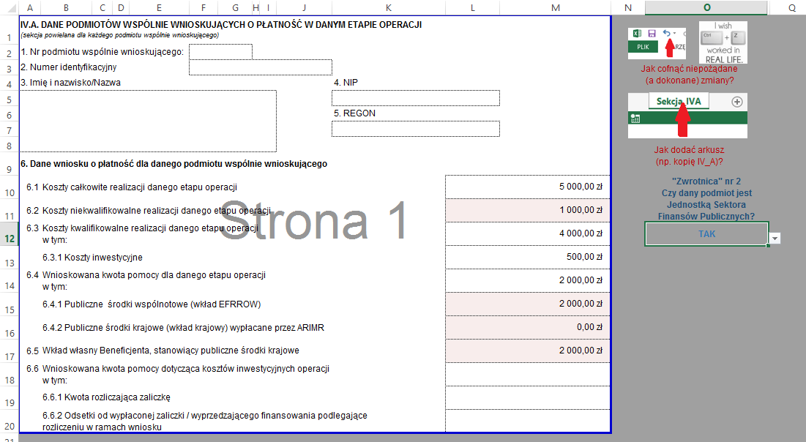
- w przypadku „NIE” należy wprowadzić kwotę kosztów całkowitych (6.1), kwotę kosztów kwalifikowalnych (6.3) oraz wnioskowaną kwotę pomocy (6.4) – reguła poprawności „pilnuje” aby wnioskowana kwota pomocy była mniejsza lub równa kwocie kosztów kwalifikowalnych:
  - koszty niekwalifikowalne zostaną obliczone automatycznie (pole 6.2 = pole 6.1 – pole 6.3)
  - publiczne środki wspólnotowe zostaną obliczone automatycznie (pole 6.4.1 = pole 6.4*0,6363 zaokrląglone w dół, do pełnych groszy)
  - publiczne środki krajowe zostaną obliczone automatycznie (pole 6.4.2 = pole 6.4 – pole 6.4.1)
  - wkład własny Beneficjenta zostanie obliczony automatycznie (pole 6.5 = 0 /zero/)
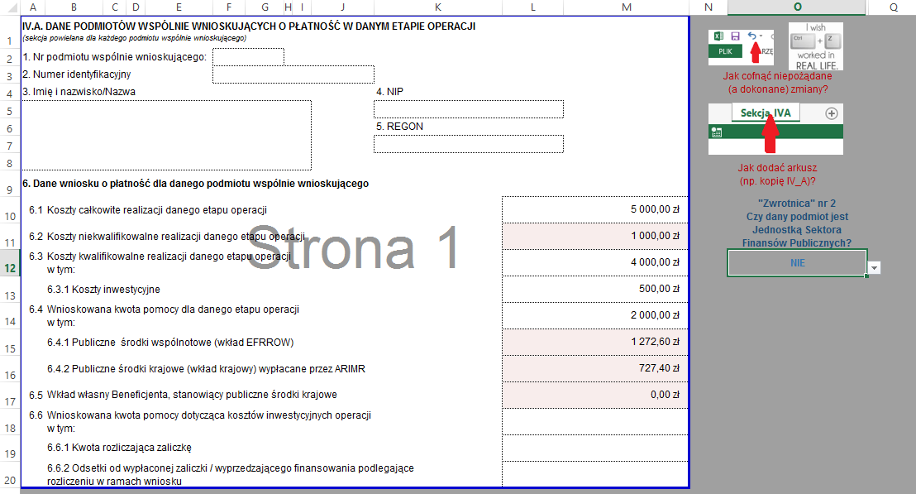
Uwaga! Niezależnie od tego czy któryś z podmiotów jest JSFP, wszystkie wartości obliczone automatycznie można zastąpić wartościami wprowadzonymi ręcznie. Formuły w arkuszu IV_A nie są zabezpieczone – można je zmodyfikować lub całkowicie zignorować!

Pole 6.1 Koszty całkowite realizacji danego etapu operacji
W tym polu można wpisać tylko liczbę, większą od „0”, z dokładnością do dwóch miejsc po przecinku.
Pole 6.2 Koszty niekwalifikowalne realizacji danego etapu operacji
W tym polu wartość obliczana jest automatycznie, jako różnica wartości kosztów całkowitych (IV.A.6.1) i kwalifikowalnych (IV.A.6.3)
Pole 6.3 Koszty kwalifikowalne realizacji danego etapu operacji
W tym polu można wpisać tylko liczbę dodatnią, nie większą niż koszty całkowite (IV.A.6.1), z dokładnością do dwóch miejsc po przecinku.
Pole 6.3.1 Koszty inwestycyjne
W tym polu można wpisać tylko liczbę dodatnią, nie większą niż koszty kwalifikowalne (IV.A.6.3), z dokładnością do dwóch miejsc po przecinku.
Pole 6.4 Wnioskowana kwota pomocy dla danego etapu operacji
W tym polu można wpisać tylko liczbę dodatnią, nie większą niż koszty kwalifikowalne (IV.A.6.3), z dokładnością do dwóch miejsc po przecinku.
Pole 6.4.1 publiczne środki wspólnotowe (wkład EFRROW)
Dla podmiotu nie będącego JSFP wartość pola obliczana jest atomatycznie (63,63% wnioskowanej kwoty pomocy /IV.A.6.4/), z dokładnością do dwóch miejsc po przecinku, zaokrąglana „w dół”.
Dla podmiotu będącego JSFP wartość tego pola powinna być równa wartości z pola 6.4 Wnioskowana kwota pomocy dla danego etapu operacji.
Pole 6.4.2 publiczne środki krajowe (wkład krajowy) wypłacane przez ARiMR
Dla podmiotu nie będącego JSFP wartość pola obliczana jest atomatycznie, jako różnica wnioskowanej kwoty pomocy i wkładu EFRROW (IV.A.6.4 – IV.A.6.4.1), z dokładnością do dwóch miejsc po przecinku.
Dla podmiotu będącego JSFP wartość tego pola powinna być równa „0” (zero)
Uwaga! Automatycznie wyliczone wartości w polach IV.A.6.4.1 i IV.A.6.4.2 można zastąpić wartościami wpisanymi „z ręki”, jednak w przypadku gdy łączna wartość z pól IV.A.6.4.1 i IV.A.6.4.2 będzie różna od wartości wpisanej do pola IV.A.6.4 kolor jego wypełnienia zmieni się z białego na czerwony.
Pole 6.5 Wkład własny Beneficjenta, stanowiący publiczne środki krajowe
Pole wypełniane tylko w przypadku, gdy podmiot wnioskujący jest JSFP – można wpisać tylko liczbę dodatnią, nie większą niż wnioskowana kwota pomocy (IV.A.6.4), z dokładnością do dwóch miejsc po przecinku. Kwota powinna być różnicą kosztów kwalifikowalnych etapu i wnioskowanej kwoty pomocy.
Pole 6.6 Wnioskowana kwota pomocy dotycząca kosztów inwestycyjnych operacji
W tym polu można wpisać tylko liczbę dodatnią, nie większą niż wnioskowana kwota pomocy (IV.A.6.4), z dokładnością do dwóch miejsc po przecinku.
Pole 6.6.1 w tym kwota rozliczająca zaliczkę
W tym polu można wpisać tylko liczbę dodatnią, nie większą niż wnioskowana kwota pomocy, dotycząca kosztów inwestycyjnych operacji (IV.A.6.6), z dokładnością do dwóch miejsc po przecinku.
Pole 6.6.2 Odsetki od wypłaconej zaliczki / wyprzedzającego finansowania podlegające (…)
W tym polu można wpisać tylko liczbę dodatnią, z dokładnością do dwóch miejsc po przecinku.

V. WYKAZ FAKTUR LUB DOKUMENTÓW O RÓWNOWAŻNEJ WARTOŚCI (…) (arkusz V)
Zgodnie z „Instrukcją wypełniania wniosku (…)” w pierwszej kolejności należy wypełnić tabelę VI. Zestawienie rzeczowo-finansowe operacji, a dopiero po nim V. – we „Wskazówkach” sugerujemy postępować w ten sam sposób. Dlatego poniżej zamieszczono opis sposobu wypełnienia arkuszy w zmienionej (zalecanej) kolejności.

VI. ZESTAWIENIE RZECZOWO-FINANSOWE OPERACJI (arkusz VI_ZRF)
W nagłówku sekcji etap operacji (rodzaj płatności), w ramach którego składany jest wniosek, jest automatycznie zaciągany z pola 3 Rodzaj płatności (z sekcji I. Część ogólna).
=
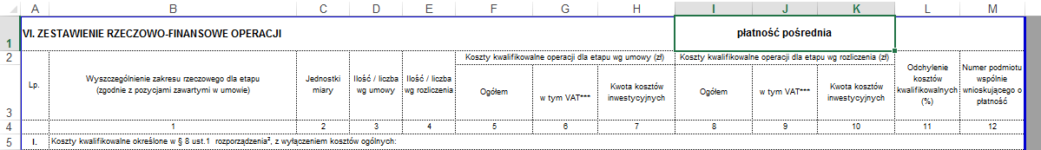
Poniżej opisane zostały niektóre właściwości pól – formuły i walidacje w nich umieszczone – na podstawie tabeli ZRF, wypełnionej przykładowymi danymi.
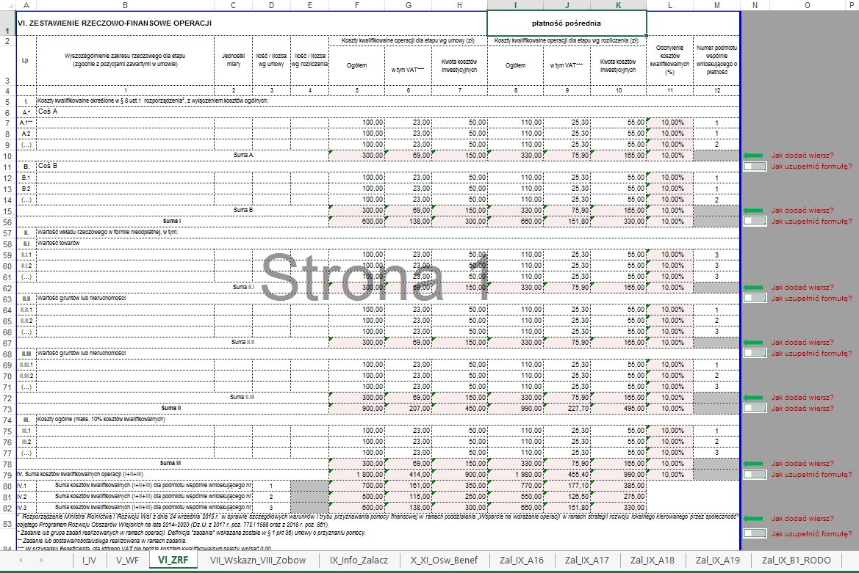
Zablokowane są wszystkie wiersze nagłówka tabeli ZRF – czyli wiersze od 1 do 4 oraz wiersze z nazwami rodzajów kosztów: I., II., II.I, II.II, II.III i III. Zablokowane są także wszystkie komórki „wyszarzone”.
Ponadto zablokowane są pola z numerami grup kosztów: A., B., C. itd. (w kolumnie A) – natomiast pola z nazwą grup kosztów (na rysunku powyżej „Coś A”, „Coś B”, itd. w kolumnie B) są dostępne – można w nich wpisać dowolny ciąg znaków.
Zablokowane są komórki w wierszach „podsumowań” (Suma A., Suma B., Suma I, Suma II (w tym także Suma II.I, Suma II.II, Suma II.III) oraz Suma III – kolumny od A do E.
Zablokowane są komórki w kolumnach od A do C, w wierszach podsumowujących koszty kwalifikowalne dla poszczególnych podmiotów wspólnie wnioskujących – natomiast w kolumnie D (w wierszach podsumowujących koszty kwalifikowalne dla poszczególnych podmiotów) należy wpisać numer(y) podmiotu(ów), zgodne z numerami podanymi w kolumnie M (w kolumnie 12 tabeli ZRF). Dzięki temu formuły policzą (jak w zaprezentowanym powyżej przykładowym ZRF) sumy wszystkich kosztów poniesionych/wykazanych dla poszczególnych podmiotów wspólnie wnioskujących.
Nie są natomiast zablokowane żadne komórki zawierające formuły (zaznaczone „różowym” wypełnieniem). Z różnych względów może zaistnieć potrzeba ich zmodyfikowania lub zastąpienia wartości wyliczonej automatycznie, wartością wpisaną „z ręki”. Jednak w przypadku nieumyślnego usunięcia formuły należy pamiętać o możliwości użycia polecenia „Cofnij” lub kombinacji klawiszy [Ctrl]+[Z]. Więcej informacji o modyfikowaniu formuł można znaleźć w części ogólnej „Wskazówek” w rozdziale „Dodawanie wierszy...” lub wspomnianym we wstępie kursie MS Excel.
W poszczególnych pozycjach ZRF (czyli w wierszach np. A.1, A.2, B.1, II.I.1, II.II.1, itd.) należy:
- w kolumnie Lp. (tabeli ZRF) uzupełnić numer/kod pozycji (dowolny ciąg znaków – jednak z zachowaniem ciągłości i unikalności numeracji w ramach poszczególnych grup /po kolei i bez powtórzeń/)
- w kolumnie 1 wpisać nazwę zadania, którego dotyczy dana pozycja (dowolny ciąg znaków)
- w kolumnie 2 wpisać nazwę/skrót nazwy jednostki miary (dowolny, jednak dający się łatwo zidentyfikować, ciąg znaków – np. szt., kg, m, m²)
- w kolumnie 3 wpisać liczbę „jednostek” zgodnie z umową (tylko liczby, z dokładnością do dwóch miejsc po przecinku)
- w kolumnie 4 wpisać liczbę „jednostek” zgodnie z rozliczeniem (tylko liczby, z dokładnością do dwóch miejsc po przecinku)
- w kolumnie 5 wpisać kwotę kosztów kwalifikowalnych, ogółem dla danego etapu, wg umowy (tylko liczby, z dokładnością do dwóch miejsc po przecinku)
- w kolumnie 6 wpisać kwotę VAT (tylko liczby, z dokładnością do dwóch miejsc po przecinku, nie większe niż 23% kwoty wykazanej w kolumnie 5)
- w kolumnie 7 wpisać kwotę kosztów inwestycyjnych, ogółem dla danego etapu, wg umowy (tylko liczby, z dokładnością do dwóch miejsc po przecinku, nie większe niż kwota kosztów wykazana w kolumnie 5)
- w kolumnie 8 wpisać kwotę kosztów kwalifikowalnych, ogółem dla danego etapu, wg rozliczenia (tylko liczby, z dokładnością do dwóch miejsc po przecinku)
- w kolumnie 9 wpisać kwotę VAT (tylko liczby, z dokładnością do dwóch miejsc po przecinku, nie większe niż 23% kwoty wykazanej w kolumnie 8)
- w kolumnie 10 wpisać kwotę kosztów inwestycyjnych, ogółem dla danego etapu, wg rozliczenia (tylko liczby, z dokładnością do dwóch miejsc po przecinku, nie większe niż kwota kosztów wykazana w kolumnie 8)
- w kolumnie 11 automatycznie obliczana jest wartość odchylenia kosztów kwalifikowalnych (zgodnie z algorytmem podanym w „Instrukcji wypełniania…”) – pola w tej kolumnie nie są zablokowane, a formuły w nich zawarte nie są chronione
- w kolumnie 12 – zgodnie z „Instrukcją wypełniania…” – „…wpisać nr podmiotu wspólnie wnioskującego (zgodny z sekcją IV.A. pkt 1), który poniósł koszt w ramach danego zadania” (tylko liczby całkowite)
Potrzebne (brakujące) wiersze w poszczególnych grupach kosztów lub podsumowaniach dla poszczególnych podmiotów należy dodawać zgodnie z „mini-instrukcjami” opisanymi w ogólnych wskazówkach dodawania wierszy.
Jeżeli w sekcji I. Koszty kwalifikowalne określone w § 8 (…) potrzebne są dodatkowe grupy kosztów: D, E, itd. to arkusz VI_ZRF zawiera zdefiniowane (ukryte pomiędzy podsumowaniem grupy C. a podsumowaniem całej sekcji I) wiersze dla grup kosztów od D. do J. Aby z nich skorzystać należy zaznaczyć wiersze Suma C. i Suma I, a następnie z menu podręcznego wybrać opcję „Odkryj”. Następnie należy wypełnić wiersze dla odpowiednich grup kosztów, a nadmiarowe grupy ponownie ukryć, postępując analogicznie jak w przykładzie podanym w części ogólnej „Wskazówek”.

V. WYKAZ FAKTUR LUB DOKUMENTÓW (…) po wypełnieniu ZRF (arkusz V_WF)
Tabelę „Wykaz faktur…” można uzupełnić niezależnie lub w powiązaniu z „Zestawieniem rzeczowo-finansowym operacji”. Poniżej zaprezentowano „Wykaz”, wypełniony z wykorzystaniem części danych zawartych w ZRF.
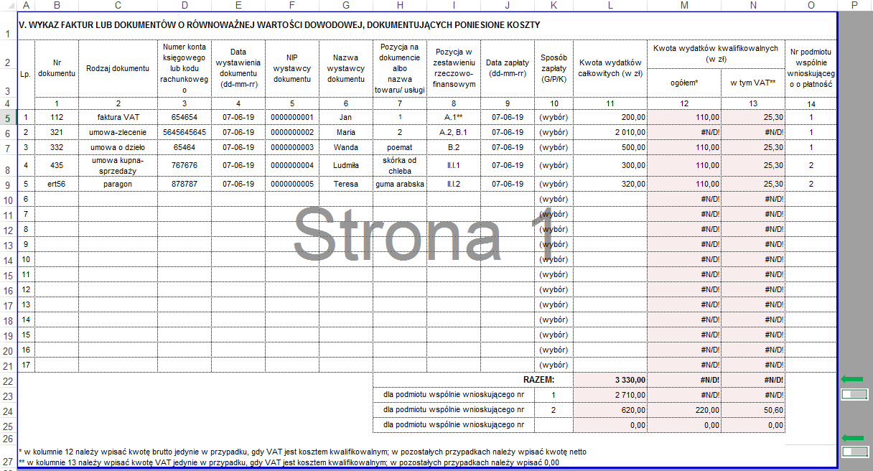
Zablokowane są wszystkie wiersze nagłówka tabeli WF – czyli wiersze od 1 do 4.
W wierszach podsumowujących zablokowane są komórki w kolumnach 7-10 dla wiersza „RAZEM:” oraz 7 i 9 dla wierszy podsumowujących wydatki dokonane przez poszczególne podmioty współwnioskujące.
W poszczególnych pozycjach WF (czyli w wierszach od 1 do 5 w powyższym przykładzie) należy:
- w kolumnie Lp. wpisać (jeżeli brakuje) numer pozycji WF (dowolny ciąg znaków – jednak z zachowaniem ciągłości i unikalności numeracji w ramach WF /po kolei i bez powtórzeń/)
- w kolumnie 1 wpisać numer dokumentu (dowolny ciąg znaków)
- w kolumnie 2 wpisać rodzaj dokumentu (dowolny ciąg znaków)
- w kolumnie 3 wpisać numer konta księgowego lub kodu rachunkowego (dowolny ciąg znaków)
- w kolumnie 4 wpisać datę wystawienia dokumentu (data w formacie dd-mm-rrrr)
- w kolumnie 5 wpisać NIP wystawcy dokumentu (liczba całkowita, dziesięciocyfrowa, większa od „0”); reguła poprawności oraz maska wprowadzenia „pilnują” odpowiedniej długości ciągu znaków – analogicznie jak w przypadku NIP-ów Partnerów
- w kolumnie 6 wpisać nazwę wystawcy dokumentu (dowolny ciąg znaków)
- w kolumnie 7 wpisać pozycję na dokumencie lub nazwę towaru/usługi (dowolny ciąg znaków)
- w kolumnie 8 wpisać pozycję w ZRF (dowolny ciąg znaków); jeżeli numer pozycji będzie zgodny z numerem w ZRF zostaną automatycznie wypełnione komórki w kolumnach 12 i 13 (na podstawie wartości „zgodnego” wiersza z ZRF, odpowiednio z kolumn 8 i 9 ZRF)
- w kolumnie 9 wpisać datę zapłaty (data w formacie dd-mm-rrrr)
- w kolumnie 10:
  - powyżej wiersza „RAZEM” wybrać wartość z listy (tylko wartości z listy wyboru)
  - poniżej wiersza „RAZEM” należy wpisać nr podmiotu wspólnie wnioskującego, dla którego formuła dokona podsumowania (z pól w kolumnach 11, 12 i 13) wszystkich dokumentów przypisanych (w kolumnie 14 „Wykazu”) danemu podmiotowi
- w kolumnie 11 wpisać kwotę wydatków całkowitych (tylko liczby, z dokładnością do dwóch miejsc po przecinku)
- w kolumnie 12 wpisać kwotę wydatków kwalifikowalnych (tylko liczby, z dokładnością do dwóch miejsc po przecinku, nie większe niż wartości podane w kolumnie 11)
- w kolumnie 13 wpisać kwotę VAT (tylko liczby, z dokładnością do dwóch miejsc po przecinku, nie większe niż 23% kwoty wykazanej w kolumnie 12)
- w kolumnie 14 należy wpisać numer podmiotu wspólnie wnioskującego, z którego konta/”portfela” dokonano danego wydatku
Jeżeli numer pozycji (w kolumnie 8) będzie zgodny z numerem w ZRF (w kolumnie 1) zostaną automatycznie wypełnione komórki w kolumnach 12 i 13 WF (na podstawie wartości „zgodnych” wierszy) odpowiednio do wartości z kolumn 8 i 9 ZRF. W przeciwnym wypadku w kolumnach 12 i 13 będą wyświetlane wartości „#N/D!” – oznacza to, że formuła nie odnalazła pasujących danych (jak na przykładzie poniżej).
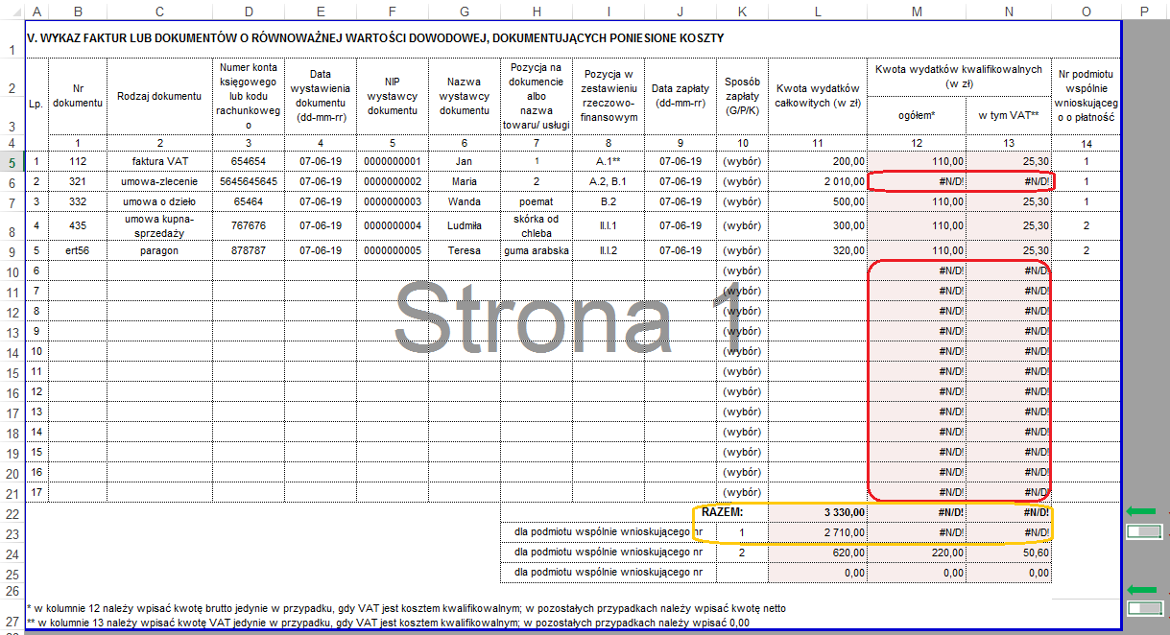
Czerwonym kolorem oznaczono przypadki braku zgodności pomiędzy wartościami z pól w kolumnie 8 WF i kolumnie 1 ZRF. Nieprawidłowy wynik (brak wyniku) w podsumowaniu (oznaczony kolorem żółtym) jest konsekwencją braku danych (#N/D!) w wierszach powyżej.
W przypadku wiersza 6 (Lp. 2 na WF) należy policzyć sumę odpowiednich wartości z wierszy/pozycji A.2 i B.1 ZRF i wpisać ją do komórek w kolumnach 12 i 13 WF – można to zrobić „ręcznie” lub modyfikując odpowiednio formułę (np. zamieniając istniejącą „=WYSZUKAJ.PIONOWO(…)” na „=SUMA(…)”). W pozostałych wierszach (od 10 do 21) należy usunąć formuły we wskazanych komórkach w kolumnach 12 i 13 (zaznaczając cały „niechciany” zakres komórek i wciskając klawisz [Del] albo [Delete], w zależności od posiadanej klawiatury). Efektem powinno być uzyskanie kompletnego (wolnego od #N/D!) „Wykazu faktur…” z poprawnymi wierszami podsumowań (jak na rysunku poniżej).
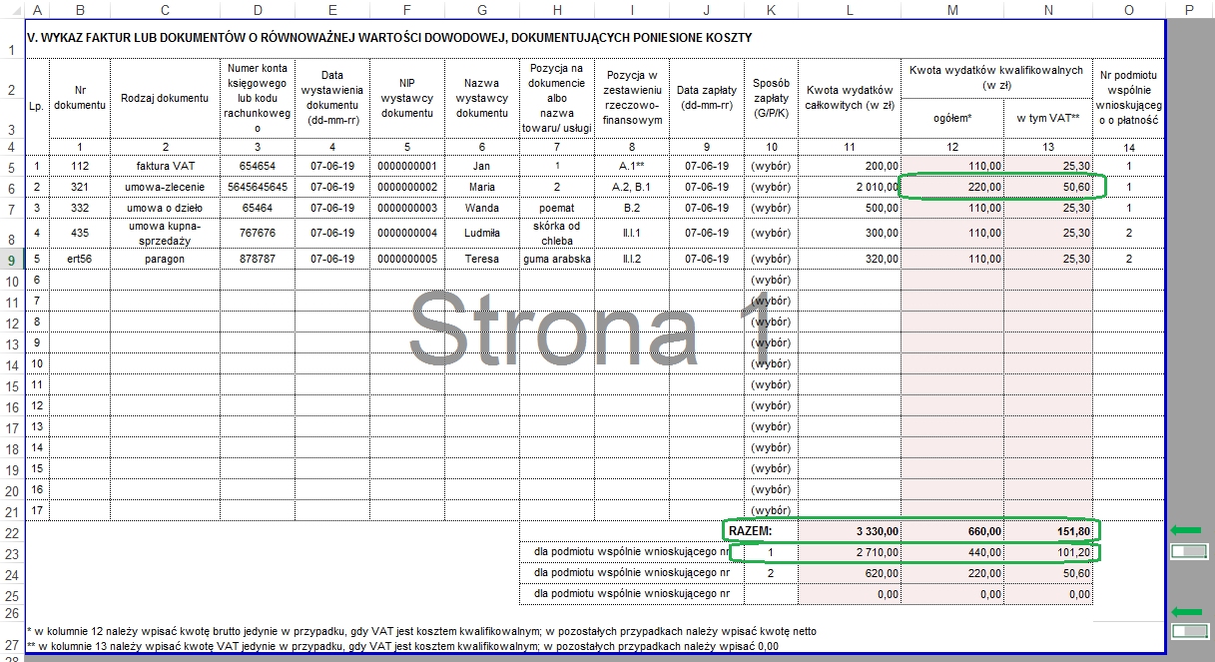
Potrzebne (brakujące) wiersze w „Wykazie faktur…” lub podsumowaniach dla poszczególnych podmiotów współwnioskujących należy dodawać zgodnie z „mini-instrukcjami” opisanymi w ogólnych wskazówkach dodawania wierszy.

VII. WARTOŚĆ WSKAŹNIKÓW, KTÓRE ZOSTAŁY OSIĄGNIĘTE (…) (arkusz VII_Wskazn_VIII_Zobow)
Tabela VII.1 Wskaźniki obowiązkowe
Zablokowane są wszystkie pola w kolumnach „L.p.”, „Wskaźnik”, „Dezagregacja” i „Jednostka miary wskaźnika”
W kolumnach „Docelowa wartość wskaźnika zgodnie z umową” oraz „Wartość wskaźnika osiągnięta w wyniku realizacji operacji” należy odpowiednio wprowadzić wartości wskaźników… zgodnie z umową i osiągnięte (tylko liczby całkowite, większe od „0”, z wyjątkiem wiersza „8. Długość wybudowanych lub przebudowanych ścieżek rowerowych i szlaków turystycznych” gdzie można wprowadzić liczby większe od „0”, z dokładnością do dwóch miejsc po przecinku).
W kolumnie „Sposób pomiaru wskaźnika” należy – zgodnie z „Instrukcją wypełniania…” – „…opisać w jaki sposób wskaźnik był mierzony / badany w trakcie realizacji operacji oraz w jaki sposób wskaźnik wpłynął na realizację celów operacji” (dowolny ciąg znaków).
Uwaga! Do tabeli „Wskaźników obowiązkowycyh” nie można (nie należy) dodawać nowych wierszy.
Tabela VII.2 Pozostałe wskaźniki
Wszystkie pola tabeli – poza wierszem nagłówka – są odblokowane i można (należy) je wypełnić:
- w kolumnie L.p. wpisując (jeżeli brakuje) numer kolejny (dowolny ciąg znaków – jednak z zachowaniem ciągłości i unikalności numeracji /po kolei i bez powtórzeń/)
- w kolumnie „Wskaźnik” wpisując nazwę wskaźnika (dowolny ciąg znaków)
- w kolumnie „Docelowa wartość wskaźnika zgodnie z umową” wpisując wartości wskaźników… zgodnie z umową (liczby większe od „0”, z dokładnością do dwóch miejsc po przecinku)
- w kolumnie „Jednostka miary wskaźnika” wpisując nazwę/skrót nazwy jednostki miary (dowolny, jednak dający się łatwo zidentyfikować, ciąg znaków – np. szt., kg, m, m²)
- w kolumnie „Wartość wskaźnika osiągnięta w wyniku realizacji operacji” wpisując osiągnięte wartości wskaźników (liczby większe od „0”, z dokładnością do dwóch miejsc po przecinku)
- w kolumnie „Sposób pomiaru wskaźnika” opisując w jaki sposób wskaźnik był mierzony / badany w trakcie realizacji operacji oraz w jaki sposób wskaźnik wpłynął na realizację celów operacji (dowolny ciąg znaków)
Potrzebne (brakujące) wiersze należy dodawać zgodnie z „mini-instrukcjami”, opisanymi w ogólnych wskazówkach dodawania wierszy.

VIII. ZOBOWIĄZANIA DOTYCZĄCE UTWORZENIA NOWEGO (arkusz VII_Wskazn_VIII_Zobow)
Pole 1. Wartość momentu bazowego stanu zatrudnienia określona w umowie o przyznaniu pomocy
W tym polu można wpisać tylko liczbę – większą lub równą "0,00"
Pole 2. Liczba miejsc pracy planowana do utworzenia wg umowy o przyznaniu pomocy
W tym polu można wpisać tylko liczbę – większą lub równą "0,00"
Pole 3. Aktualny stan zatrudnienia
W tym polu można wpisać tylko liczbę – większą lub równą "0,00"
Pole 3.1 Stan zatrudnienia na dzień składania wniosku o płatność (w przeliczeniu na pełne etaty)
W tym polu można wpisać tylko liczbę – większą lub równą "0,00"
Pole 3.2 Średni stan zatrudnienia z okresu 12 miesięcy, w przypadku gdy Beneficjent prowadzi działalność sezonową
W tym polu można wpisać tylko liczbę – większą lub równą "0,00"

IX. INFORMACJA O ZAŁĄCZNIKACH (arkusz IX_Info_Zalacz)
W wierszu „Wniosek w postaci dokumentu elektronicznego, zapisanego na informatycznym nośniku danych” należy wybrać z listy odpowiedź „TAK” albo „NIE”.
W tabeli załączników wszystkie komórki w kolumnach „Lp.” i „Nazwa załącznika” – od wiersza 4 (z tytułem części A tabeli) do wiersza 40 (Lp. 31 w części A) oraz wiersze 43 (z tytułem części B tabeli) i 44 (Lp. 1 w części B) – są zablokowane.
W kolumnie „TAK/ND” należy wybrać z listy odpowiednią wartość – inną niż „(wybierz z listy)”:
- w przypadku wartości „ND” w kolumnie „Liczba” (w tym samym wierszu) zostanie automatycznie wstawiona wartość „0”
- w przypadku wartości „TAK” w kolumnie „Liczba” (w tym samym wierszu) pojawi się tekst „Wpisz liczbę załączników”, przypominający o konieczności podania liczby załączanych dokumentów danego rodzaju
W wierszach A.31.a, A.31.b (a także kolejnych, dodanych w tej części) oraz w wierszu B.2 (i kolejnych, dodanych) wprowadzenie wartości (dowolnego ciągu znaków) spowoduję wstawienie wartości „TAK” w kolumnie „TAK/ND” i wyświetlenie komunikatu „Wpisz liczbę załączników” w kolumnie „Liczba”.
Uwaga! Formuły, które uzupełniają wartości w kolumnie „Liczba” na podstawie wartości wybranej w kolumnie „TAK/ND” są jednorazowe – tzn. nie są zabezpieczone. Jeżeli w kolumnie „TAK/ND” wybrana zostanie wartość „TAK’ i w kolumnie „Liczba” komunikat „Wpisz liczbę załączników” zastąpiony zostanie liczbą, to dokonanie wyboru innej wartości – w tym samym wierszu – w kolumnie „TAK/ND” (np. wprowadzono wartość w niewłaściwym wierszu) nie spowoduje już żadnych zmian w kolumnie „Liczba” – w tym samym wierszu – ewentualną korektę trzeba wykonać „ręcznie”.
Poniżej pokazano wyniki działania formuł powiązanych z wartościami wprowadzanymi w komórkach w kolumnie „TAK/ND” oraz w „edytowalnych” wierszach w kolumnie „Nazwa załącznika”:
przed wprowadzeniem wartości (liczby załączników danego typu) w kolumnie „Liczba”
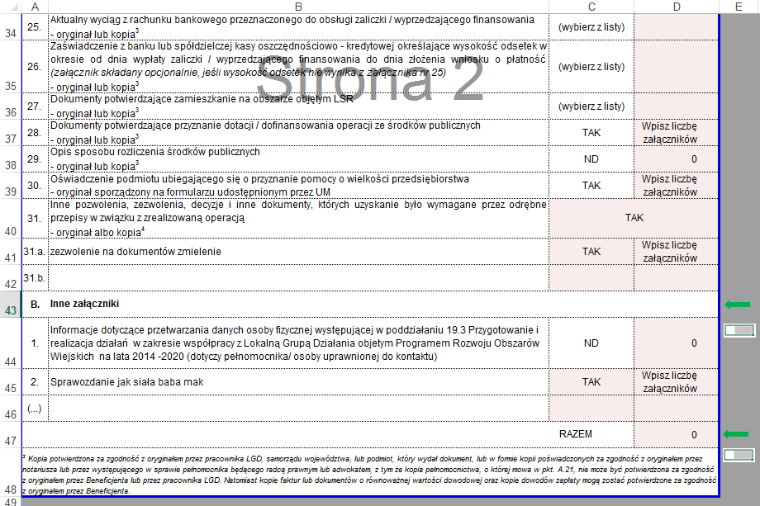

oraz po uzupełnieniu wartości w kolumnie „Liczba”
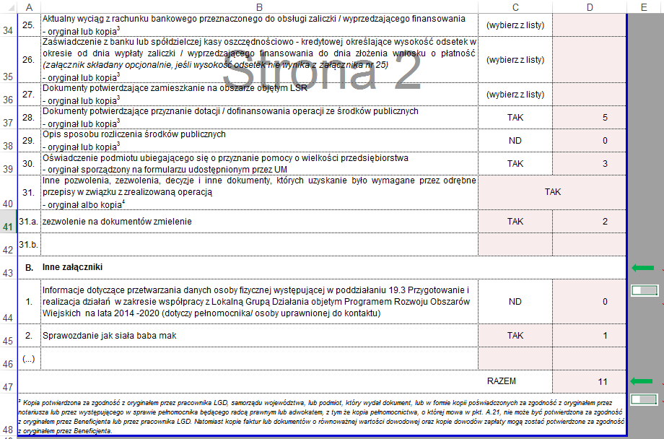
Potrzebne (brakujące) wiersze należy dodawać zgodnie z „mini-instrukcjami”, opisanymi w ogólnych wskazówkach dodawania wierszy.

X. OŚWIADCZENIA BENEFICJENTA (arkusz X_XI_Osw_Beneficj)
oraz

XI. OŚWIADCZENIE O WYPEŁNIENIU OBOWIĄZKU INFORMACYJNEGO (…) (arkusz X_XI_Osw_Beneficj)
W tych arkuszach dostępne są tylko pola, w którym należy (można) wpisać miejscowość (miejsce) oraz datę podpisania oświadczenia (dowolny ciąg znaków).

Załącznik nr IX. A.16 Oświadczenie dotyczące wyodrębnionych kont (…) (arkusz Zal_IX_A16)
Pole „czytelne podpisy osób…” jest zablokowane i niedostępne do edycji.
Wartości do pól „Imię i nazwisko / Nazwa Beneficjenta” oraz „Nr umowy z Urzędem Marszałkowskim” zaciągane są automatycznie z odpowiednich komórek w części II i III wniosku. Pola te nie są zablokowane – można zastąpić „automatyczną” wartość dowolnymi danymi wpisanymi samodzielnie.
Pozostałe pola należy wypełnić „ręcznie” – zgodnie ze stanem faktycznym.
Potrzebne (brakujące) wiersze w tabeli kont księgowych Beneficjenta należy dodawać zgodnie z „mini-instrukcjami” opisanymi w ogólnych wskazówkach dodawania wierszy.

Załącznik nr IX. A.17 KARTA ROZLICZENIA ZADANIA W ZAKRESIE (…) (arkusz Zal_IX_A17)
Uwaga! Kopia tego arkusza (do wielokrotnego powielenia) dostępna jest w pliku WoP_19_2_IW_4z_ark_wpolwn.xlsx
Każde zadanie powinno być opisane w odrębnej „Karcie”.
Pole „czytelne podpisy osób…” jest zablokowane i niedostępne do edycji.
W polach od 1 do 7 (oprócz pola 4) można wpisać dowolny ciąg znaków
W polu 4 można wpisać tylko liczbę, większą lub równą „0”, z dokładnością do dwóch miejsc po przecinku.
W polach powiązanych z polem „8. Dokumenty potwierdzające realizację” należy w kolumnie po lewej stronie oznaczyć za pomocą „X” rodzaj dokumentów posiadanych przez Beneficjenta, potwierdzających realizację zadania. W przypadku wiersza „materiały szkoleniowe” można je opisać (w dodatkowym polu po prawej stronie).
Potrzebne (brakujące) wiersze „Dokumentów…” należy dodawać zgodnie z „mini-instrukcjami” opisanymi w ogólnych wskazówkach dodawania wierszy.

Załącznik nr IX. A.18 LISTA OBECNOŚCI NA (…) (arkusz Zal_IX_A18)
Uwaga! Kopia tego arkusza (do wielokrotnego powielenia) dostępna jest w pliku WoP_19_2_IW_4z_ark_wpolwn.xlsx
Pole „czytelne podpisy osób…” oraz pola w kolumnach „Ocena szkolenia…” i „Podpis uczestnika” są zablokowane i niedostępne do edycji.
Potrzebne (brakujące) wiersze „Listy obecności…” należy dodawać zgodnie z „mini-instrukcjami” opisanymi w ogólnych wskazówkach dodawania wierszy.

Załącznik nr IX. A.19 KARTA WKŁADU RZECZOWEGO (…) (arkusz Zal_IX_A19)
Potrzebne (brakujące) wiersze w tabeli należy dodawać zgodnie z „mini-instrukcjami” opisanymi w ogólnych wskazówkach dodawania wierszy.

Załącznik nr IX.B.1 Informacje dotyczące przetwarzania (…) (arkusz Zal_IX_B1_RODO)
W tym arkuszu można wprowadzać dane w polach „wykropkowanych” (z wyjątkiem pola „czytelny pospis osoby…”, które jest zablokowane).
Arkusz zawierający niniejszy załącznik jest chroniony, ale niezabezpieczony hasłem. Samorząd Województwa – przed opublikowaniem formularzy wniosku o płatność na swojej stronie internetowej – może uzupełnić część danych i zablokować te pola w celu zmniejszenia ryzyka popełnienia błędu podczas ich wielokrotnego, „ręcznego” wypełniania przy każdym składanym WoP.

Poddziałanie 19.2 – premie

Wniosek o przyznanie pomocy (W-1_19.2_P)
W przygotowaniu

Wniosek o płatność (W-2_19.2_P)

Sekcja tytułowa (arkusz I_IV)
Pola znak sprawy, pieczęć, liczba załączników dołączonych przez Beneficjenta oraz data przyjęcia i podpis wypełniane są „ręcznie” przez pracownika UM. Na formularzu *.xlsx są to pola zablokowane.

I. CZĘŚĆ OGÓLNA (arkusz I_IV)
Pole 1. Cel złożenia wniosku o płatność
Dopuszczalne są tylko wartości z listy wyboru: TAK albo NIE.
Pole 2. Rodzaj płatności
Dopuszczalne są tylko wartości z listy wyboru: TAK albo NIE.
Pole 3. Z postanowień umowy wynika obowiązek utworzenia miejsc(a) pracy
Pole wypełnione predefiniowaną wartością „X” i zablokowane (nie można zmienić tej wartości).
Pole 4. Operacja jest dedykowana grupie(-om) defaworyzowanej(-ym), określonej(-ym) w LSR
Dopuszczalne są tylko wartości z listy wyboru: TAK albo NIE.
W przypadku wybrania odpowiedzi „TAK” w polu 5.1 pojawi się przypomnienie „podaj liczbę grup defawotyzowanych”, jeżeli wybrana zostanie odpowiedź „NIE” w polu 5.1 zostanie automatycznie wprowadzona wartość „0”.
Pole 4.1 Liczba grup defaworyzowanych, do których dedykowana jest operacja
W tym polu można wpisać tylko liczbę całkowitą, większą lub równą „0”.
Pole 4.2 Operacja jest dedykowana grupie defaworyzowanej poprzez utworzenie/utrzymanie miejsc(a) pracy
Dopuszczalne są tylko wartości z listy wyboru: TAK albo NIE.

II. DANE IDENTYFIKACYJNE BENEFICJENTA (arkusz I_IV)
Pole 1. Numer Identyfikacyjny
W tym polu można wpisać tylko liczbę całkowitą, dziewięciocyfrową, większą od „0”
Pole 2. Imię i nazwisko/Nazwa Beneficjenta
W tym polu można wpisać dowolny ciąg znaków
Pole 3. NIP
W tym polu można wpisać tylko liczbę całkowitą, dziesięciocyfrową, większą od „0”
Pole 4. REGON
W tym polu można wpisać tylko liczbę całkowitą, dziewięciocyfrową, większą od „0”
Uwaga! W polach Numer Identyfikacyjny, NIP i REGON – w przypadku wpisania krótszego ciągu (zawierającego mniej niż wymaganą liczbę znaków) maska wprowadzania uzupełni ciąg o brakującą liczbę znaków, wstawiając zera na początku ciągu!
Pole 5. Adres Beneficjenta
Pole 5.1 jest zablokowane z wprowadzoną (bez możliwości edycji) wartością „Polska”
W polu 5.2 należy wybrać, przy pomocy listy rozwijalnej, województwo.
W polu 5.5 należy wpisać ciąg pięciu cyfr bez znaku „-” – maska wprowadzania wyświetli kod w formacie ##-###
Pozostałe pola w tej części nie zawierają żadnych reguł – można w nie wpisać dowolny ciąg znakow
Pole 6. Adres do korespondencji
Ponieważ adres korespondencyjny nie musi dotyczyć Polski, dlatego w polu 6.1 należy wybrać z dostępnej listy właściwy kraj, z którym powiązany jest adres do korespondencji. Jeżeli zostanie wybrana Polska, wtedy z pól 6.2, 6.3 i 6.4 zostaną usunięte wartości „nie dotyczy”, a w polu 6.2 trzeba będzie wybrać z listy odpowiednie województwo. W przypadku wybrania w polu 6.1 wartości wartości innej niż „Polska” ww. pola pozostaną wypełnione wartością „nie dotyczy”.
Pozostałe pola (w tym także 6.5 Kod pocztowy) nie zawierają żadnych reguł – można w nie wpisać dowolny ciąg znakow
Pole 7. Dane pełnomocnika Beneficjenta
Pola od 7.3 do 7.6 wypełnia się analogicznie jak pola w zakresie od 6.1 do 6.4
Pozostałe pola (w tym także 7.7 Kod pocztowy) nie zawierają żadnych reguł – można w nie wpisać dowolny ciąg znakow
Pole 8. Dane osoby uprawnionej do kontaktu
Pola w tej części nie zawierają żadnych reguł – można w nie wpisać dowolny ciąg znakow

III. DANE Z UMOWY O PRZYZNANIU POMOCY (arkusz I_IV)
Pole 1. Nazwa Funduszu
Pole zablokowane, wypełnione na stałe wartością „Europejski Fundusz Rolny na rzecz Rozwoju Obszarów Wiejskich”
Pole 2. Numer umowy
Należy uzupełnić brakujące elementy numeru umowy:
- pięciocyfrowa liczba, zawierająca ewentualne „zera wiodące” – np. w przypadku 00001 trzeba wpisać każdą cyfrę, także „0”
- dwucyfrowy kod UM, wybierany z listy
- pięciocyfrowa liczba, zawierająca ewentualne „zera wiodące”
- dwucyfrowe oznaczenie roku podpisania umowy
Pole 3. Data zawarcia umowy
Należy podać datę w formacie: dd-mm-rrrr – reguła poprawności pilnuje aby nie była to data wcześniejsza niż 01-01-2016
Pole 4. Kwota pomocy z umowy przyznana dla danej transzy
Reguła poprawności pilnuje tylko aby w tym polu wpisywać liczbę – nie ma żadnych dodatkowych walidacji

IV. DANE DOTYCZĄCE WNIOSKU O PŁATNOŚĆ (arkusz I_IV)
Pole 1. Wniosek za okres
Należy podać okres, za jaki składany jest wniosek w formacie: dd-mm-rrrr:
- w pozycji „od…” pole jest zablokowane – formuła automatycznie „ściągnie” wartość z pola III.3 Data zawarcia umowy
- w pozycji „do….” reguła poprawności pilnuje aby data „do” była późniejsza niż data „od”
Pole 2. Wnioskowana kwota pomocy w ramach danej transzy
W tym polu można wpisać tylko liczbę dodatnią, nie większą niż koszty kwalifikowalne (III.4), z dokładnością do dwóch miejsc po przecinku.

V. RZECZOWE WYKONANIE BIZNESPLANU (arkusz V_ZRZ)
Potrzebne (brakujące) wiersze w tabeli należy dodawać zgodnie z „mini-instrukcjami” opisanymi w ogólnych wskazówkach dodawania wierszy.

VI. WSKAŹNIKI OSIĄGNIĘCIA CELU (ÓW) OPERACJI (arkusz VI_Wskazniki)
Tabela VII.1.1 Wskaźniki obowiązkowe
Zablokowane są wszystkie pola w kolumnach „L.p.”, „Wskaźnik”, „Dezagregacja” i „Jednostka miary wskaźnika”
W kolumnach „Docelowa wartość wskaźnika zgodnie z umową” oraz „Wartość wskaźnika osiągnięta w wyniku realizacji operacji” należy odpowiednio wprowadzić wartości wskaźników… zgodnie z umową i osiągnięte (tylko liczby całkowite, większe od „0”).
W kolumnie „Sposób pomiaru wskaźnika” należy – zgodnie z „Instrukcją wypełniania…” – „…opisać w jaki sposób wskaźnik był mierzony / badany w trakcie realizacji operacji oraz w jaki sposób wskaźnik wpłynął na realizację celów operacji” (dowolny ciąg znaków).
Uwaga! Do tabeli „Wskaźników obowiązkowycyh” nie można (nie należy) dodawać nowych wierszy.
Tabela VII.1.2 Pozostałe wskaźniki
Wszystkie pola tabeli – poza wierszem nagłówka – są odblokowane i można (należy) je wypełnić:
- w kolumnie L.p. wpisując (jeżeli brakuje) numer kolejny (dowolny ciąg znaków – jednak z zachowaniem ciągłości i unikalności numeracji /po kolei i bez powtórzeń/)
- w kolumnie „Wskaźnik” wpisując nazwę wskaźnika (dowolny ciąg znaków)
- w kolumnie „Docelowa wartość wskaźnika zgodnie z umową” wpisując wartości wskaźników… zgodnie z umową (liczby większe od „0”, z dokładnością do dwóch miejsc po przecinku)
- w kolumnie „Jednostka miary wskaźnika” wpisując nazwę/skrót nazwy jednostki miary (dowolny, jednak dający się łatwo zidentyfikować, ciąg znaków – np. szt., kg, m, m²)
- w kolumnie „Wartość wskaźnika osiągnięta w wyniku realizacji operacji” wpisując osiągnięte wartości wskaźników (liczby większe od „0”, z dokładnością do dwóch miejsc po przecinku)
- w kolumnie „Sposób pomiaru wskaźnika” opisując w jaki sposób wskaźnik był mierzony / badany w trakcie realizacji operacji oraz w jaki sposób wskaźnik wpłynął na realizację celów operacji (dowolny ciąg znaków)
Potrzebne (brakujące) wiersze należy dodawać zgodnie z „mini-instrukcjami”, opisanymi w ogólnych wskazówkach dodawania wierszy.

VII. INFORMACJA O ZAŁĄCZNIKACH (arkusz VII_Zal)
W wierszu „Wniosek w postaci dokumentu elektronicznego, zapisanego na informatycznym nośniku danych” należy wybrać z listy odpowiedź „TAK” albo „NIE”.
W kolumnie „TAK/ND” należy wybrać z listy odpowiednią wartość – inną niż „(wybierz z listy)”:
- w przypadku wartości „ND” w kolumnie „Liczba” (w tym samym wierszu) zostanie automatycznie wstawiona wartość „0”
- w przypadku wartości „TAK” w kolumnie „Liczba” (w tym samym wierszu) pojawi się tekst „Wpisz liczbę załączników”, przypominający o konieczności podania liczby załączanych dokumentów danego rodzaju
W wierszach A.8.a, A.8.b, B.13.a, B.13.b oraz w wierszu C.2 (i kolejnych, dodanych) wprowadzenie wartości (dowolnego ciągu znaków) spowoduję wstawienie wartości „TAK” w kolumnie „TAK/ND” i wyświetlenie komunikatu „Wpisz liczbę załączników” w kolumnie „Liczba”.
Uwaga! Formuły, które uzupełniają wartości w kolumnie „Liczba” na podstawie wartości wybranej w kolumnie „TAK/ND” są jednorazowe – tzn. nie są zabezpieczone. Jeżeli w kolumnie „TAK/ND” wybrana zostanie wartość „TAK’ i w kolumnie „Liczba” komunikat „Wpisz liczbę załączników” zastąpiony zostanie liczbą, to dokonanie wyboru innej wartości – w tym samym wierszu – w kolumnie „TAK/ND” (np. wprowadzono wartość w niewłaściwym wierszu) nie spowoduje już żadnych zmian w kolumnie „Liczba” – w tym samym wierszu – ewentualną korektę trzeba wykonać „ręcznie”.
Poniżej pokazano wyniki działania formuł powiązanych z wartościami wprowadzanymi w komórkach w kolumnie „TAK/ND” oraz w „edytowalnych” wierszach w kolumnie „Nazwa załącznika” (przykład pochodzi z formularza WoP w 19.2 Inne/Własne, ale w „Premiach” działa to dokładnie tak samo):
przed wprowadzeniem wartości (liczby załączników danego typu) w kolumnie „Liczba”
oraz po uzupełnieniu wartości w kolumnie „Liczba”
Potrzebne (brakujące) wiersze należy dodawać zgodnie z „mini-instrukcjami”, opisanymi w ogólnych wskazówkach dodawania wierszy.

VIII. OŚWIADCZENIA BENEFICJENTA (arkusz VIII_IX_Osw)
oraz

IX. OŚWIADCZENIE O WYPEŁNIENIU OBOWIĄZKU INFORMACYJNEGO (…) (arkusz VIII_IX_Osw)
W tych arkuszach dostępne są tylko pola, w którym należy (można) wpisać miejscowość (miejsce) oraz datę podpisania oświadczenia (dowolny ciąg znaków).

Załącznik nr VII. B.4 Oświadczenie dotyczące wyodrębnionych kont (…) (arkusz Zal_VII_B4)
Pole „czytelne podpisy osób…” jest zablokowane i niedostępne do edycji.
Wartości do pól „Imię i nazwisko / Nazwa Beneficjenta” oraz „Nr umowy z Urzędem Marszałkowskim” zaciągane są automatycznie z odpowiednich komórek w części II i III wniosku. Pola te nie są zablokowane – można zastąpić „automatyczną” wartość dowolnymi danymi wpisanymi samodzielnie.
Pozostałe pola należy wypełnić „ręcznie” – zgodnie ze stanem faktycznym.
Potrzebne (brakujące) wiersze w tabeli kont księgowych Beneficjenta należy dodawać zgodnie z „mini-instrukcjami” opisanymi w ogólnych wskazówkach dodawania wierszy.

Załącznik nr VII.C.1 Informacje dotyczące przetwarzania (…) (arkusz Zal_VII_C1_RODO)
W tym arkuszu można wprowadzać dane w polach „wykropkowanych” (z wyjątkiem pola „czytelny pospis osoby…”, które jest zablokowane).
Arkusz zawierający niniejszy załącznik jest chroniony, ale niezabezpieczony hasłem. Samorząd Województwa – przed opublikowaniem formularzy wniosku o płatność na swojej stronie internetowej – może uzupełnić część danych i zablokować te pola w celu zmniejszenia ryzyka popełnienia błędu podczas ich wielokrotnego, „ręcznego” wypełniania przy każdym składanym WoP.

Poddziałanie 19.2 – granty

Wniosek o przyznanie pomocy (W-1_19.2_G)
W przygotowaniu

Wniosek o płatność (W-2_19.2_G)
W przygotowaniu

Poddziałanie 19.3 – projekty współpracy

Wniosek o przyznanie pomocy (W-1_19.3) – wersja 2.z

Sekcja tytułowa (arkusz I_III)
Pola znak sprawy, pieczęć, liczba załączników dołączonych przez Beneficjenta oraz data przyjęcia i podpis wypełniane są „ręcznie” przez pracownika UM. Na formularzu *.xlsx są to pola zablokowane.

I. CZĘŚĆ OGÓLNA (arkusz I_III)
Pole 1. Cel złożenia formularza wniosku o przyznanie pomocy:
Dopuszczalne są tylko wartości z listy wyboru.
Pole 2. Wniosek dotyczy operacji polegającej na:
Dopuszczalne są tylko wartości z listy wyboru.

II.A. IDENTYFIKACJA LGD UMOCOWANEJ DO DZIAŁANIA W IMIENIU (…) (arkusz I_III)
Pole 1.1 Numer Identyfikacyjny
W tym polu można wpisać tylko liczbę całkowitą, dziewięciocyfrową, większą od „0”
Pole 1.2 Nazwa LGD
W tym polu można wpisać dowolny ciąg znaków
Pole 1.3 REGON
W tym polu można wpisać tylko liczbę całkowitą, dziewięciocyfrową, większą od „0”
Pole 1.4 Numer NIP
W tym polu można wpisać tylko liczbę całkowitą, dziesięciocyfrową, większą od „0”
Uwaga! W polach Numer Identyfikacyjny, REGON i Numer NIP – w przypadku wpisania krótszego ciągu (zawierającego mniej niż wymaganą liczbę znaków) maska wprowadzania uzupełni ciąg o brakującą liczbę znaków, wstawiając zera na początku ciągu!
Pole 2. Adres siedziby LGD
Pole 2.1 jest zablokowane z wprowadzoną (bez możliwości edycji) wartością „Polska”
W polu 2.2 należy wybrać, przy pomocy listy rozwijalnej, województwo.
W polu 2.5 należy wpisać ciąg pięciu cyfr bez znaku „-” – maska wprowadzania wyświetli kod w formacie ##-###
Pozostałe pola w tej części nie zawierają żadnych reguł – można w nie wpisać dowolny ciąg znakow
Pole 3. Adres do korespondencji
Ponieważ adres korespondencyjny nie musi dotyczyć Polski, dlatego w polu 3.1 należy wybrać z dostępnej listy właściwy kraj, z którym powiązany jest adres do korespondencji. Jeżeli zostanie wybrana Polska, wtedy z pól 3.2, 3.3 i 3.4 zostaną usunięte wartości „nie dotyczy”, a w polu 3.2 trzeba będzie wybrać z listy odpowiednie województwo. W przypadku wybrania w polu 3.1 wartości wartości innej niż „Polska” ww. pola pozostaną wypełnione wartością „nie dotyczy”.
Pozostałe pola (w tym także 3.5 Kod pocztowy) nie zawierają żadnych reguł – można w nie wpisać dowolny ciąg znakow
Pole 4. Dane osób upoważnionych do reprezentowania LGD
Dostępne są wszystkie pola w czterech kolumnach tabeli – z wyłączeniem wiersza będącego jej nagłówkiem.
Potrzebne (brakujące) wiersze w tabeli osób upoważnionych należy dodawać zgodnie z „mini-instrukcjami” opisanymi w ogólnych wskazówkach dodawania wierszy.
Pole 5. Dane pełnomocnika LGD
Pola od 5.3 do 5.6 wypełnia się analogicznie jak pola w zakresie od 3.1 do 3.4
Pozostałe pola (w tym także 5.7 Kod pocztowy) nie zawierają żadnych reguł – można w nie wpisać dowolny ciąg znakow
Pole 6. Dane osoby uprawnionej do kontaktu
Pola w tej części nie zawierają żadnych reguł – można w nie wpisać dowolny ciąg znakow

II.B. IDENTYFIKACJA LGD UCZESTNICZĄCYCH W REALIZACJI OPERACJI (arkusz I_III)
Uwaga! Kopia tej części arkusza (do wielokrotnego powielenia) dostępna jest w pliku WoPP_19_3_2z_ark_wpolwn.xlsx
Pole 1. Dane identyfikacyjne LGD nr:
W tym polu można wpisać tylko liczbę całkowitą, większą od „0”
Pole 1.1 Numer Identyfikacyjny
W tym polu można wpisać tylko liczbę całkowitą, dziewięciocyfrową, większą od „0”
Pole 1.2 Nazwa LGD krajowej
W tym polu można wpisać dowolny ciąg znaków
Pole 1.3 REGON
W tym polu można wpisać tylko liczbę całkowitą, dziewięciocyfrową, większą od „0”
Pole 1.4 Numer NIP
W tym polu można wpisać tylko liczbę całkowitą, dziesięciocyfrową, większą od „0”
Uwaga! W polach Numer Identyfikacyjny, REGON i Numer NIP – w przypadku wpisania krótszego ciągu (zawierającego mniej niż wymaganą liczbę znaków) maska wprowadzania uzupełni ciąg o brakującą liczbę znaków, wstawiając zera na początku ciągu!
Pole 2. Adres siedziby LGD
Pole 2.1 jest zablokowane z wprowadzoną (bez możliwości edycji) wartością „Polska”
W polu 2.2 należy wybrać, przy pomocy listy rozwijalnej, województwo.
W polu 2.5 należy wpisać ciąg pięciu cyfr bez znaku „-” – maska wprowadzania wyświetli kod w formacie ##-###
Pozostałe pola w tej części nie zawierają żadnych reguł – można w nie wpisać dowolny ciąg znakow

II.C. DANE DOTYCZĄCE POZOSTAŁYCH PARTNERÓW PROJEKTU (arkusz I_III)
Uwaga! Kopia tej części arkusza (do wielokrotnego powielenia) dostępna jest w pliku WoPP_19_3_2z_ark_wpolwn.xlsx
Pole „Nr”
W tym polu można wpisać tylko liczbę całkowitą, większą od „0” – należy przy tym zachować ciągłość numeracji, uwzględniającą nadane już numery partnerów ubiegających się o przyznanie pomocy
Pole 1.1 Nazwa partnera projektu współpracy
W tym polu można wpisać dowolny ciąg znaków

Pole 1.1.1 Kraj
W tym polu można wpisać dowolny ciąg znaków
Pole 1.1.2 Kraj UE
W tym polu należy wybrać wartość z listy wyboru
Pole 1.1.3 Partner jest:
W tym polu należy wybrać wartość z listy wyboru
Pole 2. Liczba wszystkich partnerów projektu współpracy
Wartość w tym polu powinna być równa liczbie wszystkich partnerów projektu – ubiegających się i nieubiegających się o przyznanie pomocy – liczba całkowita, większa od zera

III. DANE DOTYCZĄCE PROJEKTU WSPÓŁPRACY (arkusz I_III)
Pole 1.1 Operacja wpisuje się w cele szczegółowe główne
Pole 1.1 jest zablokowane z wprowadzoną (bez możliwości edycji) wartością „6B Wspieranie lokalnego rozwoju na obszarach wiejskich”
Pole 1.2.1.1 Środowisko
W tym polu należy wybrać wartość z listy wyboru
Pole 1.2.1.2 Klimat
W tym polu należy wybrać wartość z listy wyboru
Pole 1.2.1.3 Innowacje
W tym polu należy wybrać wartość z listy wyboru
Pola 2.1 Operacja wpisuje się w cele LSR każdej z LGD ubiegającej się o pomoc w ramach projektu współpracy
2.1.1 – w wierszach 1. 2. 3. itd. można wpisać dowolny ciąg znaków
2.1.2 – w wierszach 1. 2. 3. itd. można wpisać dowolny ciąg znaków
2.1.3 – w wierszach 1. 2. 3. itd. można wpisać dowolny ciąg znaków
2.1.4 – w wierszach 1. 2. 3. itd. można wpisać dowolny ciąg znaków
Uwaga! Pola podsekcji 2.1 wypełnia się w osobnych wierszach dla każdej LGD ubiegającej się o przyznanie pomocy. Innymi słowy – wiersze 1. 2. 3. itd. w podsekcjach 2.1.1, 2.1.2, 2.1.3 oraz 2.1.4 wypełnia się tylko dla partnerów (LGD) ubiegających się o pomoc zachowując zgodność numeru wiersza w danej podsekcji z numerem partnera określonym w części II.B. formularza WoPP.
Na przykład:
w podsekcji 2.1.1, w wierszu 1 podano kod i nazwę celu ogólnego nr 3, pochodzącego z LSR parnera nr 1
w podsekcji 2.1.2 w wierszu 1 należy zatem podać kod i nazwę celu szczegółowego (np. 3.2), należącego do celu ogólnego nr 3 z LSR partnera nr 1
zaś w podsekcji 2.1.3 w wierszu 1 należy podać kod i nazwę przedsięwzięcia (np. 3.2.4), należącego do celu szczegółowego nr 3.2 i celu ogólnego nr 3 z LSR partnera nr 1
w podsekcji 2.1.4 w wierszu 1 należy uzasadnić zgodność operacji z LSR partnera nr 1

Należy także pamiętać, że kody i/lub nazwy celów ogólnych, celów szczegółowych i przedsięwzięć określonych (wpisanych do formularza wniosku) dla poszczególnych partnerów muszą być zgodne z kodami i/lub nazwami celów ogólnych, celów szczegółowych i przedsięwzięć z LSR tych LGD. Absolutnie niedopuszczalną sytuacją jest taka, gdy partnerom przypisane zostają we wniosku cele lub przedsięwzięcia, których próżno szukać w ich LSR!
Pola 3.1, 3.2 i 4
W polach tych można wpisać dowolny ciąg znaków
Pole 5. Zakres operacji
W wierszach od 5.1 do 5.6 należy wybrać, w ostatniej kolumnie, odpowiednią wartość z listy wyboru
Pole 6. Rodzaj operacji
Do edycji dostępne jest tylko pole w punkcie 6.1 Operacja inwestycyjna – pole w punkcie 6.2 zostanie wypełnone automatycznie, w zależności od wartości wybranej w w polu 6.1. Takie rozwiązanie zapobiega udzieleniu dwóch jednakowych odpowiedzi na pytania 6.1 i 6.2.
Pole 7. Cel (-e) operacji (projektu współpracy)
W polu tym można wpisać dowolny ciąg znaków

Arkusz III_8_Wskazn
Tabela 8.1 Wskaźniki obowiązkowe
Zablokowane są wszystkie pola w kolumnach „L.p.”, „Wskaźnik” i „Jednostka miary wskaźnika”
W kolumnie „Partner / Partnerzy realizujący zadanie / grupę zadań (nr LGD)” należy wprowadzić numery wszystkich Partnerów, deklarujących realizację danego wskaźnika – np. 1, 2, 3, 5
W kolumnie „Wartość docelowa wskaźnika” należy odpowiednio wprowadzić wartości wskaźników – tylko liczby, większe od „0”
W kolumnie „Sposób pomiaru wskaźnika” należy opisać w jaki sposób wskaźnik będzie mierzony / badany w trakcie realizacji operacji oraz w jaki sposób wskaźnik wpłynie na realizację celów operacji (dowolny ciąg znaków).
Uwaga! Do tabeli „Wskaźników obowiązkowycyh” nie można (nie należy) dodawać nowych wierszy.
Tabela 8.2 Pozostałe wskaźniki
Wszystkie pola tabeli – poza wierszem nagłówka – są odblokowane i można (należy) je wypełnić:
- w kolumnie L.p. wpisując (jeżeli brakuje) numer kolejny (dowolny ciąg znaków – jednak z zachowaniem ciągłości i unikalności numeracji /po kolei i bez powtórzeń/)
- w kolumnie „Wskaźnik” wpisując nazwę wskaźnika (dowolny ciąg znaków)
- w kolumnie „Partner / Partnerzy realizujący zadanie / grupę zadań (nr LGD)” wprowadzając numery wszystkich Partnerów, deklarujących realizację danego wskaźnika – np. 1, 3, 4, 7
- w kolumnie „Wartość docelowa wskaźnika” wpisując deklarowane wartości wskaźników – liczby większe od „0”, z dokładnością do dwóch miejsc po przecinku
- w kolumnie „Jednostka miary wskaźnika” wpisując nazwę/skrót nazwy jednostki miary (dowolny, jednak dający się łatwo zidentyfikować, ciąg znaków – np. szt., kg, m, m²)
- w kolumnie „Sposób pomiaru wskaźnika” opisując w jaki sposób wskaźnik będzie mierzony / badany w trakcie realizacji operacji oraz w jaki sposób wskaźnik wpłynie na realizację celów operacji (dowolny ciąg znaków)
Brakujące wiersze należy dodawać zgodnie z „mini-instrukcjami”, opisanymi w ogólnych wskazówkach dodawania wierszy.

Arkusz III_IV
Część 8.3 Projekt współpracy wykorzystuje zasoby lokalne
Pola (pytania) od 8.3.1 do 8.3.6 należy wypełnić poprzez wybór odpowiedniej wartości z listy. W przypadku wybrania wartości „TAK” w polu 8.3.6 należy wypełnić dodatkowe pola 8.3.6.1, 8.3.6.2 (i ewentualnie dalsze) opisujące inne, niewymienione wyżej zasoby lokalne – każdy w osobnym wierszu.
Potrzebne (brakujące) wiersze należy dodawać zgodnie z „mini-instrukcjami”, opisanymi w ogólnych wskazówkach dodawania wierszy.
Część 8.4 Grupy docelowe, do których skierowany jest projekt współpracy
Pola (pytania) od 8.4.1 do 8.4.14 należy wypełnić poprzez wybór odpowiedniej wartości z listy. W przypadku wybrania wartości „TAK” w polu 8.4.14 należy wypełnić dodatkowe pola 8.4.14.1, 8.4.14.2 (i ewentualnie dalsze) opisujące inne, niewymienione wyżej grupy docelowe – każdą w osobnym wierszu.
Potrzebne (brakujące) wiersze należy dodawać zgodnie z „mini-instrukcjami”, opisanymi w ogólnych wskazówkach dodawania wierszy.
Pole 9. Rodzaj projektu współpracy
W obu przypadkach – „Międzyterytorialny” i „Międzynarodowy” – należy wybrać odpowiednią wartość z listy wyboru. W przypadku „rodzaju projektu” obie odpowiedzi mogą być jednakowe – oczywiście pod warunkiem, że nie będzie to odpowiedź „(wybierz z listy)”.
Pola w podsekcji 10.1 Lokalizacja projektu współpracy (miejsce realizacji operacji)
Uwaga! Kopia części III.10 arkusza (do wielokrotnego powielenia) dostępna jest w pliku WoPP_19_3_2z_ark_wpolwn.xlsx
Ponieważ adres miejsca realizacji operacji nie musi dotyczyć Polski (np. wizyta studyjna u HAN Changfu, Ministra Rolnictwa ChRL), dlatego w polu 10.1.1 należy wybrać z dostępnej listy właściwy kraj, z którym powiązany jest adres miejsca realizacji operacji. Jeżeli zostanie wybrana Polska, wtedy z pól 10.1.2, 10.1.3 i 10.1.4 zostaną usunięte wartości „nie dotyczy”, a w polu 10.1.2 trzeba będzie wybrać z listy odpowiednie województwo. W przypadku wybrania w polu 10.1.1 wartości wartości innej niż „Polska” ww. pola pozostaną wypełnione wartością „nie dotyczy”.
Pozostałe pola (w tym także 10.1.5 Kod pocztowy) nie zawierają żadnych reguł – można w nie wpisać dowolny ciąg znakow
W polu 10.1.15 Inne miejsce przechowywania / garażowania należy wybrać z listy odpowiedź „TAK” albo „NIE”. W przypadku wyboru odpowiedzi „TAK” należy wypełnić także pola w podsekcji 10.2 – analogicznie jak w przypadku pól od 10.1.1 do 10.1.10.
Pole 11. Informacja o działkach ewidencyjnych wchodzących (…)
Zablokowane są pierwsze trzy wiersze (nagłówek) tabeli „Informacji o działkach…”. W wierszach z danymi tabeli – dla każdej działki w osobnym wierszu – należy:
- w kolumnie 1 uzupełnić (jeśli dodano kolejne wiersze) liczbę porządkową, zachowując kolejność (i niepowtarzalność) numeracji względem wierszy poprzedzających – dowolny ciąg znaków
- w kolumnie 2 wpisać numer Partnera (LGD) lub Partnerów realizujących zadanie/zadania na obszarze opisywanej działki – dowolny ciąg znaków, np. 1, 2, 4
- w kolumnie 3 wybrać z listy województwo, w którym położona jest działka – pojedyncza wartość z listy wyboru
- w kolumnach 4 i 5 wpisać odpowiednio nazwy powiatu i gminy, w których położona jest działka – dowolny ciąg znaków
- w kolumnach 6-8 wpisać odpowiednie dane, zgodne z ewidencją gruntów i budynków – dowolny ciąg znaków
- w kolumnie 9 wpisać właściwe informacje szczegółowe – dowolny ciąg znaków
Potrzebne (brakujące) wiersze należy dodawać zgodnie z „mini-instrukcjami”, opisanymi w ogólnych wskazówkach dodawania wierszy.
Część 12. Planowany termin zakończenia etapu operacji
W zależności od liczby etapów należy wypełnić odpowiednie pola wpisując datę w formacie miesiąc/rok. Można wpisać np.:
lipiec 2018, lipiec/2018, 31-07-2018, 07-2018, 07-18 – excel zinterpretuje je prawidłowo, pozostawiając w komórce wartość 07/18. Natomiast użycie „.” (kropki/kropek) w dacie spowoduje wyświetlenie się komunikatu o błędzie – dlatego lepiej ich (kropek) nie używać w tych polach.
Część 13. Określenie możliwości realizacji operacji (…)
Odpowiedzi na pytanie 13.1 należy dokonać poprzez wybranie odpowiedniej wartości z listy wyboru. W przypadku wybrania wartości „TAK” w pytaniu 13.2 pole odpowiedzi pozostanie niezmienione (pozostanie wypełnione predefiniowaną wartością „0”). W przypadku wyboru wartości „NIE” w polu odpowiedzi na pytanie 13.2 pojawi się monit o podanie szacunkowej wartości (netto) nakładów projektu. Należy wtedy wpisać szacowaną wartość. Nie należy pozostawiać pola 13.2 wypełnionego domyślnym komunikatem „Podaj wartość nakładów”.
Odpowiedzi na pytania 13.3 oraz 13.4 należy dokonać poprzez wybranie odpowiedniej wartości z listy wyboru. W przypadku wybrania wartości „TAK” w obu przypadkach (zarazem 13.3 i 13.4) w pytaniu 13.5 pole odpowiedzi pozostanie niezmienione (pozostanie wypełnione predefiniowaną wartością „0”). W przypadku wyboru wartości „NIE”, przynajmniej w jednym z tych pytań, w polu odpowiedzi na pytanie 13.5 pojawi się monit o podanie liczby miesięcy, o które wydłużyłaby się realizacj projektu. Należy wtedy wpisać szacowaną wartość (liczba całkowita, większa od „0”). Nie należy pozostawiać pola 13.5 wypełnionego domyślnym komunikatem „Ile dłużej trwałby proces?”.
Część 14. Budżet projektu współpracy
Tabelę budżetu wypełnia się tylko w przypadku operacji polegającej na realizacji projektu współpracy.
Tabelę wypełnia się dla wszystkich (wnioskujących i niewnioskujących o przyznanie pomocy) partnerów projektu.
W tabeli budżetu, do edycji dostępne są wszystkie pola, za wyjątkiem nagłówka oraz predefiniowanych wartości w kolumnie „Lp.”. W przypadku dodania kolejnych wierszy należy uzupełnić brakujące numery (liczby) porządkowe w kolumnie „Lp.”. Potrzebne (brakujące) wiersze należy dodawać zgodnie z „mini-instrukcjami”, opisanymi w ogólnych wskazówkach dodawania wierszy.
W kolumnie 14.1 należy wpisać numer partnera projektu (liczba całkowita, większa od zera), zgodny z numerem, określonym odpowiednio w części II.A, II.B lub II.C wniosku – dla każdego partnera w osobnym wierszu.
W kolumnie 14.2 należy wpisać kwotę kosztów całkowitych operacji, przypadającą na danego partnera – liczba większa lub równa „0”, z dokładnością do dwóch miejsc po przecinku.
W kolumnie 14.3 należy wpisać kwotę kosztów kwalifikowalnych operacji, przypadającą na danego partnera – liczba mniejsza lub równa kwocie kosztów całkowitych, z dokładnością do dwóch miejsc po przecinku.

IV. PLAN FINANSOWY OPERACJI (arkusz III_IV)
Uwaga! Kopia tej części arkusza (do wielokrotnego powielenia) dostępna jest w pliku WoPP_19_3_2z_ark_wpolwn.xlsx
„Plan” powiela się i wypełnia dla każdego z partnerów projektu ubiegających się o przyznanie pomocy – i tylko dla nich.
Pole „Dane dotyczące LGD nr:”
W tym polu można wpisać tylko liczbę całkowitą, większą od „0”. Nr „1”, w tej części wniosku, wpisany jest na stałe i dotyczy LGD umocowanej do działania w imieniu partnerów. Pozostałe „Plany” i numery partnerów należy wypełnić w arkuszach dodatkowych, znajdujących się w pliku WoPP_19_3_2z_ark_wpolwn.xlsx.
Pole „Całkowite koszty operacji łącznie:”
Wartość w tym polu obliczana jest automatycznie, jednak można ją „ręcznie” skorygować. W takim przypadku reguła formatowania warunkowego sprawdzi, czy wpisana kwota jest równa sumie kwot „przygotowania” i „realizacji” – jeżeli jest, nic się nie stanie, jeśli natomiast „badana” kwota będzie różna (mniejsza lub większa) od oczekiwanej, wtedy kolor czcionki zmieni się na czerwony, w celu zasygnalizowania ewentualnego błędu. Należy pamiętać, że formatowanie komórek (w tym także warunkowe) nie jest zablokowane – jeżeli (z jakichkolwiek względów) użytkownik uzna, że to on ma rację, a nie excel, to może zmienić lub usunąć reguły formatowania warunkowego. Wartość dopuszczalna w tym polu (w przypadku „ręcznego” wypełnienia), to liczba, większa od „0”, z dokładnością do dwóch miejsc po przecinku.
Pole „W tym przygotowanie projektu współpracy:”
W tym polu można wpisać tylko liczbę, większą lub równą „0”, z dokładnością do dwóch miejsc po przecinku.
Pole „W tym realizacja projektu współpracy:”
W tym polu można wpisać tylko liczbę, większą lub równą „0”, z dokładnością do dwóch miejsc po przecinku.
Tabela 1. Plan finansowy operacji, w części za którą odpowiada partner projektu współpracy
W tabeli Planu finansowego zablokowane są wszystkie pola w wierszu nagłówka, oraz w kolumnie 1.1 Etap realizacji (w tym 1.5 Razem).
W Kolumnie 1.2 należy wypełnić dane we wszystkich etapach uwzględnionych (wykazanych) w części III.12 wniosku – niezależnie od tego, czy dany partner deklaruje udział w każdym z nich. Liczba etapów określona jest bowiem dla całej operacji, zaś dany partner nie musi uczestniczyć we wszystkich, jednak do każdego z tych etapów powinien się odnieść w swoim indywidualnym Planie finansowym, na przykład:
operacja została zaplanowana do realizacji w czterech etapach
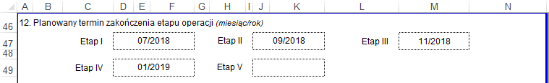
dany partner zaplanował poniesienie kosztów (swój wkład finansowy, merytoryczny, wsparcie duchowe) tylko w ramach dwóch etapów (np. drugim i czwartym) – zatem tabela Planu finansowego dla tego partnera powinna zostać wypełniona jak na zamieszczonej niżej grafice
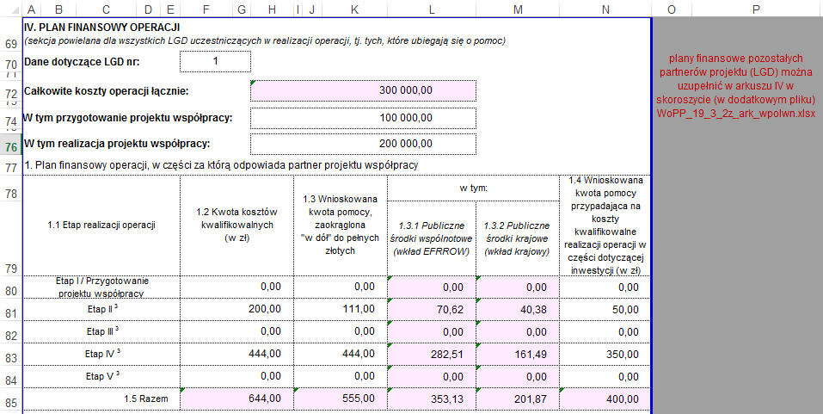
W poszczególnych pozycjach Planu finansowego należy:
- w kolumnie 1.2 wpisać kwotę kosztów kwalifikowalnych – liczba, większa lub równa „0”, z dokładnością do dwóch miejsc po przecinku
- w kolumnie 1.3 wpisać wnioskowaną kwotę pomocy – liczba całkowita, mniejsza lub równa kwocie kosztów kwalifikowanych
- wartości w kolumnie 1.3.1 obliczane są automatycznie, jako 63,63% kwot wnioskowanej pomocy, zaokrąglone w dół, do drugiego miejsca po przecinku
- wartości w kolumnie 1.3.2 obliczane są automatycznie, jako różnica kwot 1.3 i 1.3.1, z dokładnością do dwóch miejsc po przecinku
Analogicznie jak w przypadku kwoty całkowitych kosztów operacji (i jej składowych), tak w tabeli planu finansowego automatycznie obliczone wartości można skorygować „ręcznie”. W takim przypadku reguła formatowania warunkowego sprawdzi, czy wpisana kwota pomocy równa sumie kwot „EFRROW” i „krajowych” – jeżeli jest, nic się nie stanie, jeśli natomiast „badana” kwota będzie różna (mniejsza lub większa) od oczekiwanej, wtedy kolor czcionki zmieni się na czerwony, w celu zasygnalizowania ewentualnego błędu.
Część 2. Prefinansowanie operacji
Uwaga. Wybór formy prefinasowania jest wspólny dla wszystkich partnerów operacji – w ramach jednej operacji nie może wystąpić sytuacja, w której część partnerów wnioskuje o zaliczkę, a część o wyprzedzające finansowanie. Należy o tym pamiętać, gdyż reguła pilnująca wyboru tylko jednej formy prefinansowania ograniczona jest tylko do danych poszczególnych partnerów – dotyczy pojedynczego partnera, a nie całej operacji.

Pole 2.1 zaliczki
W przypadku wyboru prefinansowania w formie zaliczki należy w polu 2.1 wybrać z listy odpowiedź „TAK”. Efektem wyboru będzie:
- wyliczenie maksymalnych kwot zaliczki, na podstawie wnioskowanych kwot pomocy w poszczególnych etapach (po prawej stronie tabeli zaliczek, poza obszarem wydruku /na szarym tle/)
- automatyczne wstawienie odpowiedzi „NIE” w polu 2.2
- automatyczne „wyzerowanie” kwoty wyprzedzającego finansowania
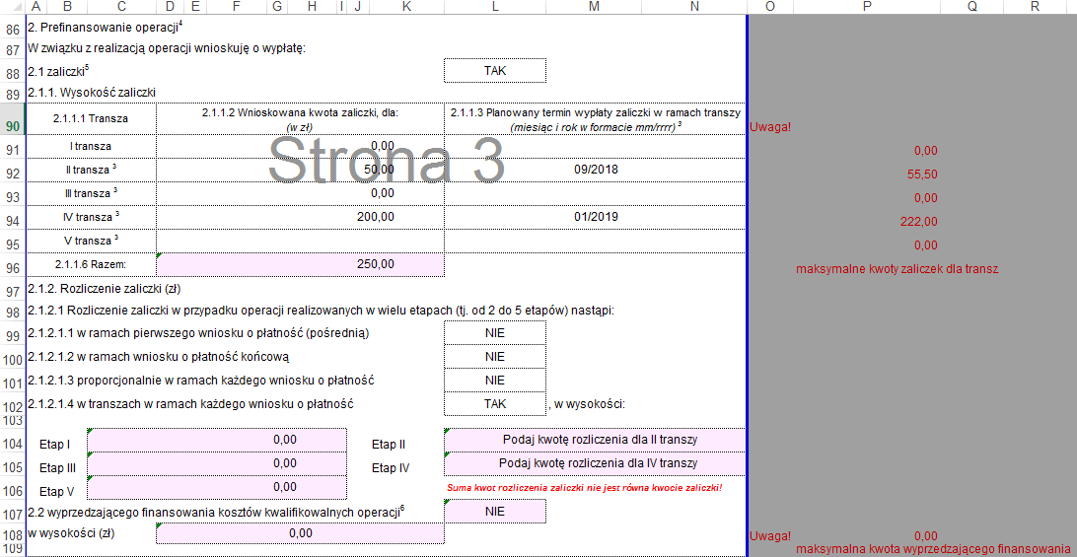
Tabela 2.1.1. Wysokość zaliczki
W tabeli zaliczek zablokowany jest wiersz nagłówka oraz kolumna z numerami transz. Po prawej stronie tabeli (poza obszarem wydruku) znajduje się pomocnicza kolumna, w której automatycznie wyliczane są – na podstawie wartości wpisanych do tabeli planu finansowego, w kolumnie wnioskowanej kwoty pomocy – maksymalne kwoty transz. Reguły poprawności pilnują, aby kwota wnioskowanej zaliczki, którą do kolumny 2.1.1.2 należy wpisać „ręcznie”, nie była wyższa niż wyliczona wartość maksymalna. Zgodnie z instrukcją wypełniania wniosku należy wypełnić także etapy/transze, o które nie będzie wnioskował dany partner, wpisując – w kolumnie 2.1.1.2 – wartość „0”.
W kolumnie 2.1.1.3 należy dla transz wnioskowanych wpisać planowaną datę wypłaty zaliczki (data w formacie mm/rrrr), zaś dla „pustych” transz, pozostawić pola niewypełnione.
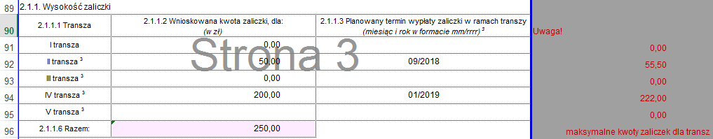
Część 2.1.2 Rozliczenie zaliczki
Pola od 2.1.2.1.1 do 2.1.2.1.4
W polach tych należy wybrać z dostępnych list właściwe odpowiedzi. Nie należy zostawiać niewypełnionych pól. Tylko w jednym, spośród czterech dostępnych, pól można wybrać odpowiedź „TAK” (nie ma – gdyż nie umiałem jej napisać – formuły/reguły pilnującej unikatowości odpowiedzi). W przypadku wybrania wartości „TAK”:
- w polu 2.1.2.1.4 w polach etapów operacji, odpowiadających transzom zaliczek, pojawi się komunikat monitujący podanie kwot rozliczających zaliczających zaliczkę – w pola te należy wpisać „ręcznie” liczby większe lub równe „0” (kwoty rozliczające poszczególne transze nie muszą być równe tym transzom, jednak ich suma /suma kwot rozliczających zaliczki/ musi być równa sumie zaliczek /wartości pola 2.1.1.6 Razem/)
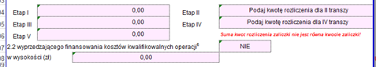
- w pustym polu – pod polem Etap IV, na prawo od pola Etap V– pojawi się komunikat „Suma kwot rozliczenia zaliczki nie jest równa kwocie zaliczki!”; komunikat ten zniknie jeśli po wpisaniu do odpowiednich etapów suma kwot rozliczenia będzie równa sumie zaliczek (czyli wartości pola 2.1.1.6 Razem)
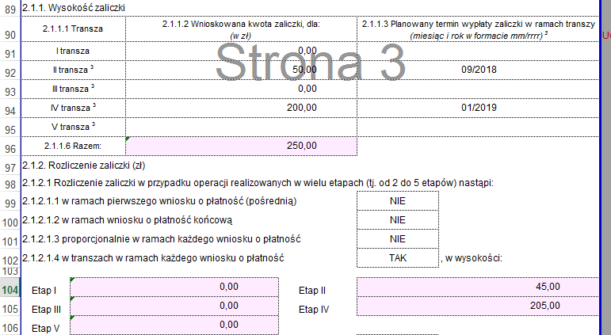
Jak widać powyżej, kwoty rozliczające są różne od kwot zaliczek, jednak ich suma równa jest wartości w polu 2.1.1.6, a komunikatu o niezgodności brak.
Etapy od I do V
W pola odpowiednich (wnioskowanych) etapów należy wpisać kwotę rozliczającą transzę zaliczki dla tego etapu – liczba, większa lub równa „0” z dokładnością do dwóch miejsc po przecinku. Pola „niewnioskowanych” etapów zostaną automatycznie wypełnione wartością „0,00”. Suma kwot rozliczających zaliczki w poszczególnych etapach musi być równa sumie zaliczek.
Pole 2.2 wyprzedzającego finansowania kosztów kwalifikowalnych operacji
Jeżeli w polu 2.2 wybrano odpowiedź „TAK”, to w polu pomocniczym (poza obszarem wydruku) zostanie wyliczona maksymalna kwota wyprzedzającego finansowania, zaś w polu „w wysokości (zł)” pojawi się monit o podanie kwoty wyprzedzającego finansowania.
Jeżeli wybrano „NIE”, to w polu „w wysokości (zł)” zostanie automatycznie wstawiona wartość „0,00”.
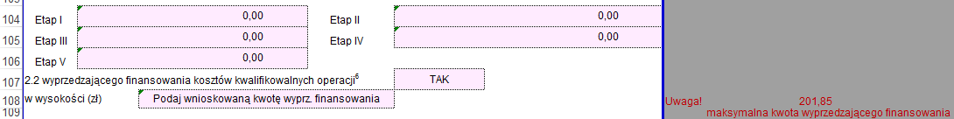
Pole „w wysokości (zł)”
W tym polu można wpisać tylko liczbę większą lub równą „0”, z dokładnością do dwóch miejsc po przecinku, ale nie większą od wyliczonej maksymalnej kwoty wyprzedzającego finansowania.

V. ZESTAWIENIE RZECZOWO-FINANSOWE OPERACJI (arkusz V_ZRF)
Poniżej opisane zostały niektóre właściwości pól – formuły i walidacje w nich umieszczone – na podstawie tabeli ZRF, wypełnionej przykładowymi danymi.
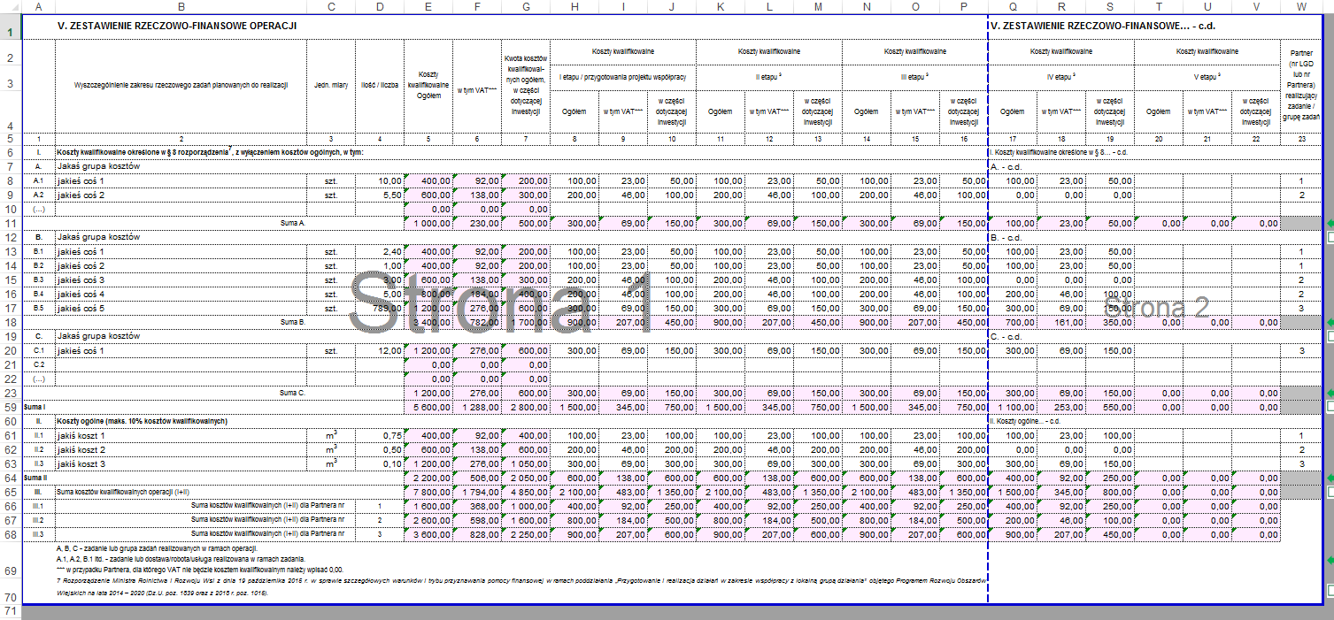
Zablokowane są wszystkie wiersze nagłówka tabeli ZRF – czyli wiersze od 1 do 5 oraz wiersze z nazwami rodzajów kosztów: I., II. i III. Zablokowane są także wszystkie komórki „wyszarzone”.
Ponadto zablokowane są pola z numerami grup kosztów: A., B., C. … J. (w kolumnie A) – natomiast pola z nazwą grup kosztów (na rysunku powyżej „Jakaś grupa kosztów” w kolumnie B) są dostępne – można w nich wpisać dowolny ciąg znaków.
Uwaga! Jeżeli w sekcji I. Koszty kwalifikowalne określone w § 8 (…) potrzebne są dodatkowe grupy kosztów: D, E, itd. to arkusz VI_ZRF zawiera zdefiniowane (ukryte pomiędzy podsumowaniem grupy C. a podsumowaniem całej sekcji I) wiersze dla grup kosztów od D. do J. Aby z nich skorzystać należy zaznaczyć wiersze Suma C. i Suma I, a następnie z menu podręcznego wybrać opcję „Odkryj”. Następnie należy wypełnić wiersze dla odpowiednich grup kosztów, a nadmiarowe grupy ponownie ukryć, postępując analogicznie jak w przykładzie podanym w części ogólnej „Wskazówek”.
Zablokowane są komórki w wierszach „podsumowań” (Suma A., Suma B., Suma I, Suma II – kolumny od A do E).
Zablokowane są komórki (w kolumnach od A do C), w wierszach podsumowujących koszty kwalifikowalne dla poszczególnych Partnerów – natomiast w kolumnie D (w wierszach podsumowujących koszty kwalifikowalne dla poszczególnych Partnerów) należy wpisać numer(y) partnera(ów), zgodne z numerami podanymi w kolumnie M (w kolumnie 23 tabeli ZRF). Dzięki temu formuły policzą (jak w zaprezentowanym powyżej przykładowym ZRF) sumy wszystkich kosztów planowanych do poniesienia przez poszczególnych Partnerów.
Nie są natomiast zablokowane żadne komórki zawierające formuły (zaznaczone „różowym” wypełnieniem). Z różnych względów może zaistnieć potrzeba ich zmodyfikowania lub zastąpienia wartości wyliczonej automatycznie, wartością wpisaną „z ręki”. Jednak w przypadku nieumyślnego usunięcia formuły należy pamiętać o możliwości użycia polecenia „Cofnij” lub kombinacji klawiszy [Ctrl]+[Z]. Więcej informacji o modyfikowaniu formuł można znaleźć w części ogólnej „Wskazówek” w rozdziale „Dodawanie wierszy...” lub wspomnianym we wstępie kursie MS Excel.
W poszczególnych pozycjach ZRF (czyli w wierszach np. A.1, A.2, B.1, II.1, II.2) należy:
- w kolumnie 1 (tabeli ZRF) uzupełnić numer/kod pozycji (dowolny ciąg znaków – jednak z zachowaniem ciągłości i unikalności numeracji w ramach poszczególnych grup /po kolei i bez powtórzeń/)
- w kolumnie 2 wpisać nazwę zadania, którego dotyczy dana pozycja (dowolny ciąg znaków)
- w kolumnie 3 wpisać nazwę/skrót nazwy jednostki miary (dowolny, jednak dający się łatwo zidentyfikować, ciąg znaków – np. szt., kg, m, m²)
- w kolumnie 4 wpisać ilość/liczbę „jednostek” (tylko liczby, z dokładnością do dwóch miejsc po przecinku)
- w kolumnie 5, 6 i 7 zostaną automatycznie policzone sumy (odpowiednio dla rodzaju kosztu) ze wszystkich etapów operacji; w uzasadnionych przypadkach (być może takie będą) można zastąpić wyliczone wartości „ręcznie” wpisanymi kwotami (tylko liczby, z dokładnością do dwóch miejsc po przecinku); w takim przypadku reguła formatowania warunkowego zamieni kolor czcionki na czerwony, jeżeli wpisana kwota będzie różna od sumy kwot z poszczególnych etapów; w przypadku „ręcznego” wprowadzania kwot obowiązują takie same formaty i reguły danych, jakie zdefiniowano dla pól opisujących poszczególne etapy:
  - w kolumnach 5, 8, 11, 14, 17 i 20 (koszty kwalifikowalne ogółem – razem i dla poszczególnych etapów) – liczba, większa lub równa „0”, z dokładnością do dwóch miejsc po przecinku
  - w kolumnach 7, 9, 12, 15, 18 i 21 (w tym VAT – razem i dla poszczególnych etapów) – liczba, większa lub równa „0”, mniejsza lub równa 23% kwoty kosztów kwalifikowalnych, z dokładnością do dwóch miejsc po przecinku
  - w kolumnach 8, 10, 13, 16, 19 i 22 (w części dotyczącej inwestycji – razem i dla poszczególnych etapów) – liczba, większa lub równa „0”, mniejsza lub równa kwocie kosztów kwalifikowalnych, z dokładnością do dwóch miejsc po przecinku
- w kolumnie 13 – zgodnie z „Instrukcją wypełniania…” – „…wpisać nr Partnera (zgodny z sekcją IV.A. pkt 1), który poniósł koszt w ramach danego zadania” (tylko liczby całkowite)
Potrzebne (brakujące) wiersze w poszczególnych grupach kosztów lub podsumowaniach dla poszczególnych Partnerów należy dodawać zgodnie z „mini-instrukcjami”, opisanymi w ogólnych wskazówkach dodawania wierszy.
Uwaga! Jeżeli w sekcji I. Koszty kwalifikowalne określone w § 8 (…) potrzebne są dodatkowe grupy kosztów: D, E, itd. to arkusz VI_ZRF zawiera zdefiniowane (ukryte pomiędzy podsumowaniem grupy C. a podsumowaniem całej sekcji I) wiersze dla grup kosztów od D. do J. Aby z nich skorzystać należy zaznaczyć wiersze Suma C. i Suma I, a następnie z menu podręcznego wybrać opcję „Odkryj”. Następnie należy wypełnić wiersze dla odpowiednich grup kosztów, a nadmiarowe grupy ponownie ukryć, postępując analogicznie jak w przykładzie podanym w części ogólnej „Wskazówek”.
Uwaga! Należy pamiętać, że w przypadku ukrywania wierszy lub kolumn trzeba sprawdzić (przed ukryciem) czy w „edytowalnych” komórkach ukrywanych wierszy lub kolumn nie znajdują się wartości większe od „0” i ewentualnie (jeśli takie się znajdą) usunąć je lub zamienić na „0”. W przeciwnym razie będą one doliczane do odpowiednich podsumowań (a nie po to je ukrywamy, żeby były doliczane).

VI. OPIS ZADAŃ WYMIENIONYCH W ZESTAWIENIU (…) (arkusz VI_Opis_rzeczowy)
Tabelę „Opis zadań…” można uzupełnić niezależnie lub w powiązaniu z „Zestawieniem rzeczowo-finansowym operacji”. Poniżej zaprezentowano „Opis”, wypełniony z wykorzystaniem części danych zawartych w ZRF.
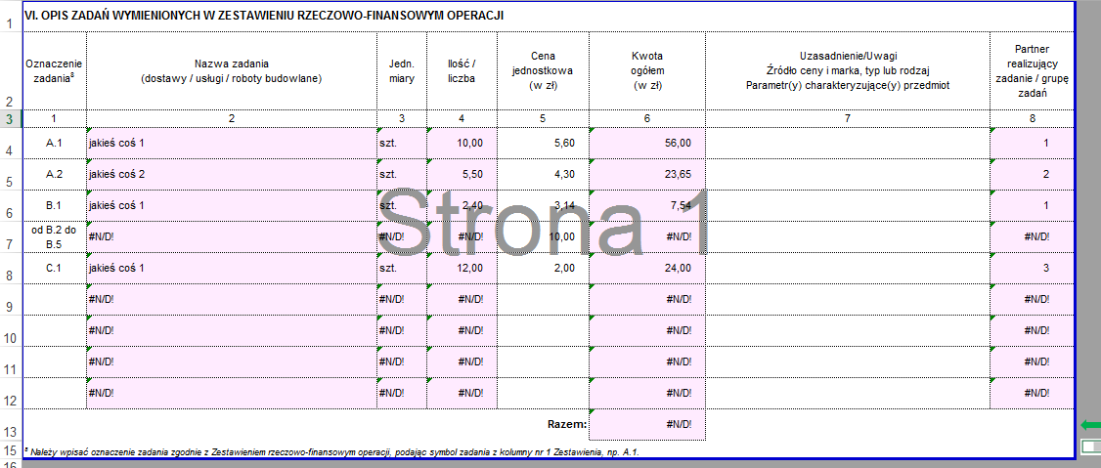
Zablokowane są wszystkie wiersze nagłówka tabeli – czyli wiersze od 1 do 3.
W poszczególnych pozycjach (czyli jak w wierszach od 1 do 8 w podanym przykładzie) należy:
- w kolumnie 1 wpisać oznaczenie (kod) zadania ZRF (dowolny ciąg znaków); jeżeli oznaczenie będzie zgodne z numerem w ZRF zostaną automatycznie wypełnione komórki w kolumnach 2, 3, 4 i 8 (na podstawie wartości „zgodnego” wiersza z ZRF, odpowiednio z kolumn 2, 3, 4 i 23)
- w kolumnie 2, jeżeli zaciągnięta z ZRF wartość jest nieprawidłowa, lub wymaga uzupełnienia wprowadzić odpowiednie dane (dowolny ciąg znaków)
- w kolumnie 3, jeżeli zaciągnięta z ZRF wartość jest nieprawidłowa, lub wymaga uzupełnienia wprowadzić odpowiednie dane (dowolny ciąg znaków)
- w kolumnie 4, jeżeli zaciągnięta z ZRF wartość jest nieprawidłowa, lub wymaga uzupełnienia wprowadzić odpowiednie dane (liczba, większa lub równa „0”, z dokładnością do dwóch miejsc po przecinku)
- w kolumnie 5 wprowadzić wartość ceny jednostkowej (liczba, większa lub równa „0”, z dokładnością do dwóch miejsc po przecinku)
- wartość w kolumnie 6 obliczana jest automatycznie, jako iloczyn wartości z kolumn 4 i 5
- w kolumnie 7 wpisać uzasadnienie planowanego poniesienia danego kosztu (dowolny ciąg znaków)
- w kolumnie 8, jeżeli zaciągnięta z ZRF wartość jest nieprawidłowa, lub wymaga uzupełnienia wpisać numer partnera (nr LGD)
Jeżeli oznaczenie zadania (w kolumnie 1) będzie zgodny z numerem w ZRF (w kolumnie 1) zostaną automatycznie wypełnione komórki w kolumnach 2, 3, 4 i 8 Opisu (na podstawie wartości „zgodnych” wierszy) odpowiednio do wartości z kolumn 2, 3, 4 i 23 ZRF. W przeciwnym wypadku w polach „zaciąganych” z ZRF będą wyświetlane wartości „#N/D!” – oznacza to, że formuła nie odnalazła pasujących danych (jak na przykładzie poniżej).
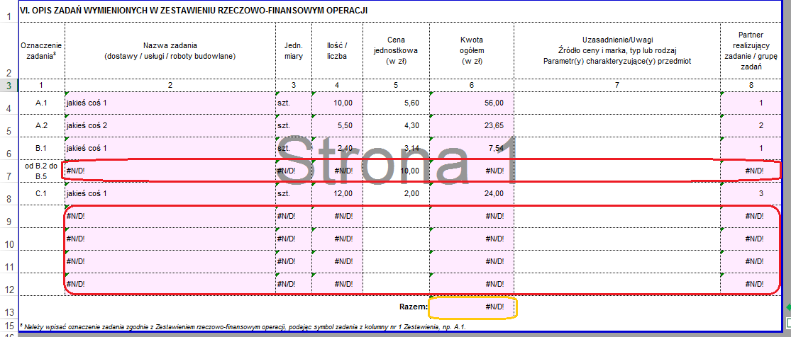
Czerwonym kolorem oznaczono przypadki braku zgodności pomiędzy wartościami z pól w kolumnie 1 Opisu i kolumnie 1 ZRF. Nieprawidłowy wynik (brak wyniku) w podsumowaniu (oznaczony kolorem żółtym) jest konsekwencją braku danych (#N/D!) w wierszach powyżej podsumowania.
W przypadku wiersza 7 (oznaczenie zadania „od B.2 do B.5” w tabeli „Opis…”) należy:
- wpisać „z ręki”:
  - nazwę zadania w kolumnie 2
  - jednostkę miary w kolumnie 3
  - nr partnera w kolumnie 8
- policzyć sumę odpowiednich wartości z wierszy/pozycji od B.1 do B.5 w kolumnie 4 ZRF i wpisać ją do komórki w kolumnie 4 Opisu – można to zrobić „ręcznie” lub modyfikując odpowiednio formułę (np. zamieniając istniejącą „=WYSZUKAJ.PIONOWO(…)” na „=SUMA(…)”).
W pozostałych wierszach (od 9 do 12) należy usunąć formuły we wskazanych komórkach w kolumnach 2, 3, 4, 6 i 8 (zaznaczając cały „niechciany” zakres komórek i wciskając klawisz [Del] albo [Delete], w zależności od posiadanej klawiatury). Efektem powinno być uzyskanie kompletnego (wolnego od #N/D!) „Opisu…” z poprawnym wierszem podsumowania.
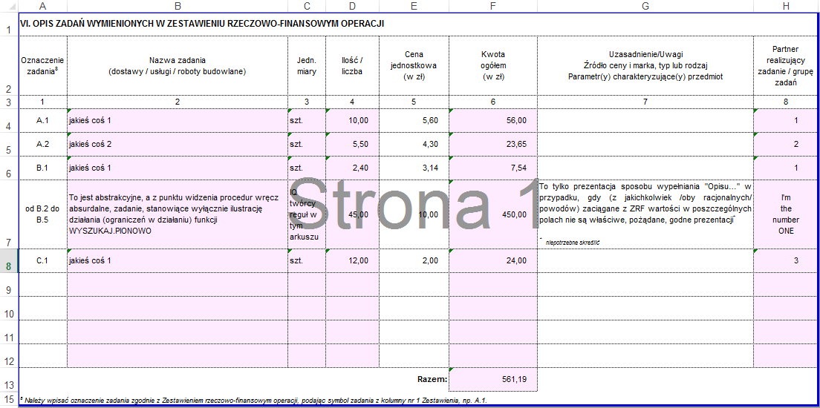
Potrzebne (brakujące) wiersze w „Opisie…” należy dodawać zgodnie z „mini-instrukcjami” opisanymi w ogólnych wskazówkach dodawania wierszy.

VII. INFORMACJA O ZAŁĄCZNIKACH (arkusz VII_Info_Zalacz)
W wierszu „Wniosek w postaci dokumentu elektronicznego, zapisanego na informatycznym nośniku danych” należy wybrać z listy odpowiedź „TAK” albo „NIE”.
W tabeli załączników szystkie komórki w kolumnach „Lp.” i „Nazwa załącznika” – od wiersza 3 (z tytułem części A tabeli) do wiersza 19 (Lp. 14 w części B) oraz w wierszach od 22 (z tytułem części C tabeli) do 28 (Lp. 19) – są zablokowane.
W kolumnie „TAK/ND” należy wybrać z listy odpowiednią wartość – inną niż „(wybierz z listy)”:
- w przypadku wartości „ND” w kolumnie „Liczba” (w tym samym wierszu) zostanie automatycznie wstawiona wartość „0”
- w przypadku wartości „TAK” w kolumnie „Liczba” (w tym samym wierszu) pojawi się tekst „Wpisz liczbę załączników”, przypominający o konieczności podania liczby załączanych dokumentów danego rodzaju
W wierszach 14.a, 14.b (a także kolejnych, dodanych w tej części) oraz w wierszu 20. (i kolejnych, dodanych) wprowadzenie wartości (dowolnego ciągu znaków) spowoduję wstawienie wartości „TAK” w kolumnie „TAK/ND” i wyświetlenie komunikatu „Wpisz liczbę załączników” w kolumnie „Liczba”.
Uwaga! Formuły, które uzupełniają wartości w kolumnie „Liczba” na podstawie wartości wybranej w kolumnie „TAK/ND” są jednorazowe – tzn. nie są zabezpieczone. Jeżeli w kolumnie „TAK/ND” wybrana zostanie wartość „TAK’ i w kolumnie „Liczba” komunikat „Wpisz liczbę załączników” zastąpiony zostanie liczbą, to dokonanie wyboru innej wartości – w tym samym wierszu – w kolumnie „TAK/ND” (np. wprowadzono wartość w niewłaściwym wierszu) nie spowoduje już żadnych zmian w kolumnie „Liczba” – w tym samym wierszu – ewentualną korektę trzeba wykonać „ręcznie”.
Poniżej pokazano (na przykładzie pochodzącym z WoP 19.3) wyniki działania formuł powiązanych z wartościami wprowadzanymi w komórkach w kolumnie „TAK/ND” oraz w „edytowalnych” wierszach w kolumnie „Nazwa załącznika”:
przed wprowadzeniem wartości (liczby załączników danego typu) w kolumnie „Liczba”
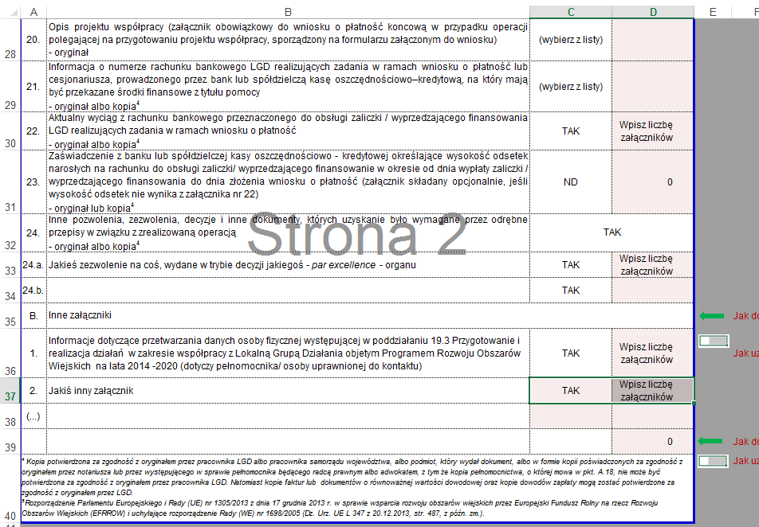

oraz po uzupełnieniu wartości w kolumnie „Liczba”
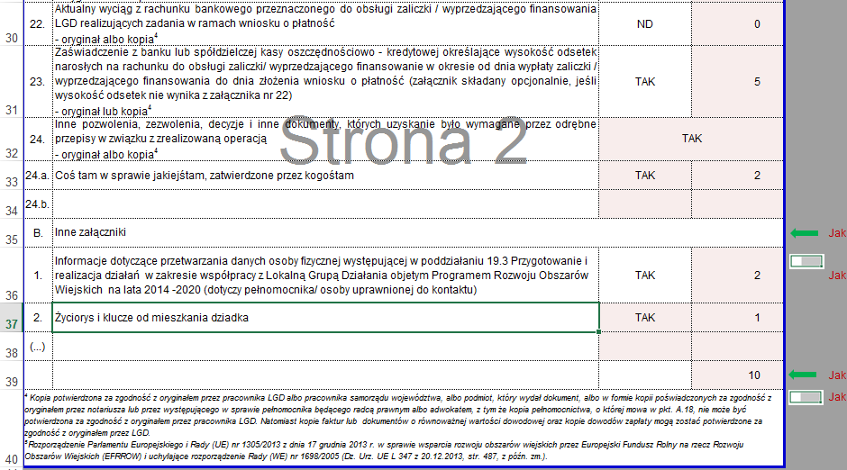
Brakujące wiersze należy dodawać zgodnie z „mini-instrukcjami”, opisanymi w ogólnych wskazówkach dodawania wierszy.

VIII. OŚWIADCZENIA PODMIOTU UBIEGAJĄCEGO SIĘ (…) (arkusz VIII_Osw_podmiotu)
W tym arkuszu dostępne są tylko pola:
- 2.a), w którym należy wybrać odpowiedź z listy – w przypadku wyboru odpowiedzi „TAK” pole 2.b) jest wypełniane automatycznie wartością „NIE”
- 2.b), w którym trzeba wybrać odpowiedź z listy, jedynie w przypadku gdy w polu 2.a) wybrano wartość „NIE”
- „miejscowość i data”, w którym należy (można) wpisać miejscowość (miejsce) oraz datę podpisania oświadczenia (dowolny ciąg znaków).

Załącznik nr 5. Oświadczenie partnera projektu współpracy (arkusz Zal_5_Osw_partn_proj)
Uwaga! Kopia tej części arkusza (do wielokrotnego powielenia) dostępna jest w pliku WoPP_19_3_2z_ark_wpolwn.xlsx
Oświadczenie wypełnia każdy z partnerów projektu ubiegający się o przyznanie pomocy.
Pole „czytelny/-e podpis/-y osób/-y upoważnionej/-ych do…” jest zablokowane i niedostępne do edycji.
Należy wypełnić pola:
- Imię, Nazwisko, Nazwa partnera projektu współpracy – dowolny ciąg znaków
- który: a), b), c) – odpowiednia wartość z listy wyboru
- miejscowość i data – dowolny ciąg znaków

Załącznik nr 5.a Informacje dotyczące przetwarzania (…) (Zal_5a_Inf_RODO)
Arkusz ten ma charakter informacyjny i powinien zawierać dane predefiniowane przez odpowiedni SW. Innymi słowy w polach „wykropkowanych” powinny znaleźć się informacje wprowadzone przez SW, dotyczące administratora danych, siedziby administratora danych, adresów (e-mail i korespondencyjnego) administratora oraz adresu e-mail inspektora ochrony danych osobowych.
Arkusz zawierający niniejszy załącznik jest chroniony, ale niezabezpieczony hasłem. Samorząd Województwa – przed opublikowaniem formularzy wniosku o przyznanie pomocy na swojej stronie internetowej – może uzupełnić część danych i zablokować te pola w celu zmniejszenia ryzyka popełnienia błędu podczas ich wielokrotnego, „ręcznego” wypełniania przy każdym składanym WoPP.

Załącznik nr 8. Oświadczenie właściciela(i) lub wpółwłaściciela (…) (arkusz Zal_8_Osw_wlasc_nier)
Uwaga! Kopia tej części arkusza (do wielokrotnego powielenia) dostępna jest w pliku WoPP_19_3_2z_ark_wpolwn.xlsx
Oświadczenie wypełnia się dla każdej (i tylko dla tych) nieruchomości, które zostaną trwale związane z realizowaną operacją, i które nie stanowią (nie będą stanowiły) własności wnioskującej (wnioskujących) LGD.
Pole „czytelny podpis właściciela / współwłaściciela nieruchomości…” jest zablokowane i niedostępne do edycji.
Należy:
- wypełnić pole adres nieruchomości – dowolny ciąg znaków
- pozostawić niezmienioną, automatycznie zaciągniętą wartość w polu tytuł projektu wpółpracy, albo zastąpić ją „ręcznie” wprowadzoną wartością – dowolny ciąg znaków
- pozostawić niezmienioną, automatycznie zaciągniętą wartość w polu zakres operacji, albo zastąpić ją „ręcznie” wprowadzoną wartością – dowolny ciąg znaków
- wypełnić pole miejscowość i data – dowolny ciąg znaków

Załącznik nr 8.a Informacje dotyczące przetwarzania (…) (Zal_8a_Inf_RODO_2)
Arkusz ten ma charakter informacyjny i powinien zawierać dane predefiniowane przez odpowiedni SW. Innymi słowy w polach „wykropkowanych” powinny znaleźć się informacje wprowadzone przez SW, dotyczące administratora danych, siedziby administratora danych, adresów (e-mail i korespondencyjnego) administratora oraz adresu e-mail inspektora ochrony danych osobowych.
Arkusz zawierający niniejszy załącznik jest chroniony, ale niezabezpieczony hasłem. Samorząd Województwa – przed opublikowaniem formularzy wniosku o przyznanie pomocy na swojej stronie internetowej – może uzupełnić część danych i zablokować te pola w celu zmniejszenia ryzyka popełnienia błędu podczas ich wielokrotnego, „ręcznego” wypełniania przy każdym składanym WoPP.

Załącznik nr 9. Oświadczenie LGD o kwalifikowalności VAT (arkusz Zal_9_Osw_VAT)
Uwaga! Kopia tej części arkusza (do wielokrotnego powielenia) dostępna jest w pliku WoPP_19_3_2z_ark_wpolwn.xlsx
Oświadczenie wypełnia się dla każdej LGD, która spełnia warunki określone w „Instrukcji wypełniania wniosku…”.
Pola „czytelne podpisy osoby / osób reprezentujących LGD / pełnomocnika” są zablokowane i niedostępne do edycji.
Należy:
- wypełnić pola Nazwa, adres LGD - podmiotu ubiegającego się (…),imię i nazwisko osoby / osób reprezentujących LGD /pełnomocnika oraz Nazwa LGD – dowolny ciąg znaków
- pozostawić niezmienioną, automatycznie zaciągniętą wartość w polu tytuł projektu, albo zastąpić ją „ręcznie” wprowadzoną wartością – dowolny ciąg znaków
- w przypadku gdy podmiot wnioskujący nie może odzyskać uiszczonego podatku VAT należy w polu „…z powodu:” wpisać podstawę prawną deklarowanej „niemożności” – dowolny ciąg znaków
- wypełnić pierwsze pole miejscowość i data – dowolny ciąg znaków
- pozostawić niezmienioną, automatycznie zaciągniętą (z pierwszego pola tego załącznika) wartość w polu nazwa i adres siedziby LGD, albo zastąpić ją „ręcznie” wprowadzoną wartością – dowolny ciąg znaków
- wypełnić drugie pole miejscowość i data – dowolny ciąg znaków

Załącznik nr 19. Informacje dotyczące przetwarzania (…) (arkusz Zal_19_Osw_peln_osoba_upow)
Ta część arkusza ma charakter informacyjny i powinna zawierać dane predefiniowane przez odpowiedni SW. Innymi słowy w polach „wykropkowanych” powinny znaleźć się informacje wprowadzone przez SW, dotyczące administratora danych, siedziby administratora danych, adresów (e-mail i korespondencyjnego) administratora oraz adresu e-mail inspektora ochrony danych osobowych.
Arkusz zawierający niniejszy załącznik jest chroniony, ale niezabezpieczony hasłem. Samorząd Województwa – przed opublikowaniem formularzy wniosku o przyznanie pomocy na swojej stronie internetowej – może uzupełnić część danych i zablokować te pola w celu zmniejszenia ryzyka popełnienia błędu podczas ich wielokrotnego, „ręcznego” wypełniania przy każdym składanym WoPP.

Zgoda na przetwarzanie danych osobowych (arkusz Zal_19_Osw_peln_osoba_upow)
Uwaga! Kopia tej części arkusza (do wielokrotnego powielenia) dostępna jest w pliku WoPP_19_3_2z_ark_wpolwn.xlsx
Oświadczenie powinna podpisać każda osoba upoważniona do kontaktu/pełnomocnik, która została wskazana w części II.A.5 oraz II.A.6.
Oświadczenie wypełnia się poprzez:
- zaznaczenie znakiem „X” pola/komórki nad tekstem „Wyrażam zgodę na…”
- wypełnienie pola miejscowość i data – dowolny ciąg znaków
- złożenie czytelnego podpisu (na wydrukowanym egzemplarzu)
Samorząd Województwa – przed opublikowaniem formularzy wniosku o przyznanie pomocy na swojej stronie internetowej – może uzupełnić część danych, dotyczących nazwy, siedziby oraz adresu e-mail, na który można przesłać ewentualne wycofanie zgody i zablokować te pola w celu zmniejszenia ryzyka popełnienia błędu podczas ich wielokrotnego, „ręcznego” wypełniania przy każdym składanym WoPP.
Należy pamiętać, że kopia tej część arkusza („Zgoda na…”) znajduje się także w pliku WoPP_19_3_2z_ark_wpolwn.xlsx, tak więc uzupełnienia ww. danych należy dokonać także w arkuszu dodatkowym, przed jego powieleniem. Wtedy każda nowa kopia „Zgody…” będzie już zawierała predefiniowane dane w opisanym wyżej zakresie.

Wniosek o płatność (W-2_19.3) – wersja 2.z

Sekcja tytułowa (arkusz I_V)
Pola znak sprawy, pieczęć, liczba załączników dołączonych przez Beneficjenta oraz data przyjęcia i podpis wypełniane są „ręcznie” przez pracownika UM. Na formularzu *.xlsx są to pola zablokowane.

I. CZĘŚĆ OGÓLNA (arkusz I_V)
Pole 1. Cel złożenia formularza wniosku o płatność
Dopuszczalne są tylko wartości z listy wyboru.
Pole 2. Wniosek dotyczy operacji polegającej na:
Dopuszczalne są tylko wartości z listy wyboru.
Pole 3. Etap operacji
Dopuszczalne są tylko wartości z listy wyboru.
Jeżeli w polu 2 wybrano:
- „przygotowaniu projektu współpracy” – na liście wyboru dostępna będzie tylko wartość „I Etap”,
- „realizacji projektu współpracy” – na liście wyboru dostępne będą wartości w przedziale „I Etap” – „IV Etap”,
- „przygotowaniu połączonym z realizacją projektu współpracy” – na liście dostępne będą wartości „I Etap” – „V Etap”.
Pole 4. Rodzaj płatności
Dopuszczalne są tylko wartości z listy wyboru.
Jeżeli w polu 2 wybrano „przygotowaniu projektu współpracy” – na liście wyboru dostępna będzie tylko wartość „płatność końcowa”.
Jeżeli w polu 3 wybrano „V Etap” (dostępny tylko dla operacji polegającej na przygotowaniu połączonym z realizacją projektu współpracy) – na liście wyboru dostępna będzie tylko wartość „płatność końcowa”.

II. DANE IDENTYFIKACYJNE LGD UMOCOWANEJ DO DZIAŁANIA W IMIENIU (…) (arkusz I_V)
Pole 1. Numer Identyfikacyjny
W tym polu można wpisać tylko liczbę całkowitą, dziewięciocyfrową, większą od „0”
Pole 2. Nazwa LGD
W tym polu można wpisać dowolny ciąg znaków
Pole 3. NIP
W tym polu można wpisać tylko liczbę całkowitą, dziesięciocyfrową, większą od „0”
Pole 4. REGON
W tym polu można wpisać tylko liczbę całkowitą, dziewięciocyfrową, większą od „0”
Uwaga! W polach Numer Identyfikacyjny, NIP i REGON – w przypadku wpisania krótszego ciągu (zawierającego mniej niż wymaganą liczbę znaków) maska wprowadzania uzupełni ciąg o brakującą liczbę znaków, wstawiając zera na początku ciągu!
Pole 5. Siedziba i adres LGD
Pole 5.1 jest zablokowane z wprowadzoną (bez możliwości edycji) wartością „Polska”
W polu 5.2 należy wybrać, przy pomocy listy rozwijalnej, województwo.
W polu 5.5 należy wpisać ciąg pięciu cyfr bez znaku „-” – maska wprowadzania wyświetli kod w formacie ##-###
Pozostałe pola w tej części nie zawierają żadnych reguł – można w nie wpisać dowolny ciąg znakow
Pole 6. Adres do korespondencji
Ponieważ adres korespondencyjny nie musi dotyczyć Polski, dlatego w polu 6.1 należy wybrać z dostępnej listy właściwy kraj, z którym powiązany jest adres do korespondencji. Jeżeli zostanie wybrana Polska, wtedy z pól 6.2, 6.3 i 6.4 zostaną usunięte wartości „nie dotyczy”, a w polu 6.2 trzeba będzie wybrać z listy odpowiednie województwo. W przypadku wybrania w polu 6.1 wartości wartości innej niż „Polska” ww. pola pozostaną wypełnione wartością „nie dotyczy”.
Pozostałe pola (w tym także 6.5 Kod pocztowy) nie zawierają żadnych reguł – można w nie wpisać dowolny ciąg znakow
Pole 7. Dane pełnomocnika LGD
Pola od 7.3 do 7.6 wypełnia się analogicznie jak pola w zakresie od 6.1 do 6.4
Pozostałe pola (w tym także 7.7 Kod pocztowy) nie zawierają żadnych reguł – można w nie wpisać dowolny ciąg znakow
Pole 8. Dane osoby uprawnionej do kontaktu
Pola w tej części nie zawierają żadnych reguł – można w nie wpisać dowolny ciąg znakow

III. DANE Z UMOWY O PRZYZNANIU POMOCY (arkusz I_V)
Pole 1. Nazwa Funduszu
Pole zablokowane, wypełnione na stałe wartością „Europejski Fundusz Rolny na rzecz Rozwoju Obszarów Wiejskich”
Pole 2. Numer umowy
Należy uzupełnić brakujące elementy numeru umowy:
- pięciocyfrowa liczba, zawierająca ewentualne „zera wiodące” – np. w przypadku 00001 trzeba wpisać każdą cyfrę, także „0”
- dwucyfrowy kod UM, wybierany z listy
- pięciocyfrowa liczba, zawierająca ewentualne „zera wiodące”
- dwucyfrowe oznaczenie roku podpisania umowy
Pole 3. Data zawarcia umowy
Należy podać datę w formacie: dd-mm-rrrr – reguła poprawności pilnuje aby nie była to data wcześniejsza niż 01-01-2016
Pole 4. Kwota pomocy z umowy przyznana dla całej operacji
Reguła poprawności pilnuje tylko aby w tym polu wpisywać liczbę – nie ma żadnych dodatkowych walidacji
Pole 5. Kwota pomocy z umowy przyznana dla danego etapu operacji
Reguła poprawności pilnuje aby w tym polu można było wpisać tylko liczbę oraz by liczba ta nie była większa niż podana w polu 4

IV. DANE DOTYCZĄCE WNIOSKU O PŁATNOŚĆ DLA PROJEKTU WSPÓŁPRACY (arkusz I_V)
Pole 1. Wniosek za okres
Należy podać okres, za jaki składany jest wniosek w formacie: dd-mm-rrrr:
- w pozycji „od…” pole jest zablokowane – formuła automatycznie „ściągnie” wartość z pola III.3 Data zawarcia umowy
- w pozycji „do….” reguła poprawności pilnuje aby data „do” była późniejsza niż data „od”
Uwaga! Formularz wniosku nie sumuje automatycznie wartości z pól od IV.A.6 do IV.A.11 w części „IV.A. Dane partnerów (LGD) ubiegających się o płatność w danym etapie operacji”!

Pole 2. Koszty całkowite realizacji danego etapu operacji
W tym polu można wpisać tylko liczbę, większą od „0”, z dokładnością do dwóch miejsc po przecinku.
Wpisana kwota powinna być równa sumie kwot z pola IV.A.6 dla wszystkich partnerów.
Pole 3. Koszty niekwalifikowalne realizacji danego etapu operacji
W tym polu wartość obliczana jest automatycznie, jako różnica wartości kosztów całkowitych (IV.2) i kwalifikowalnych (IV.4)
Wpisana kwota powinna być równa sumie kwot z pola IV.A.7 dla wszystkich partnerów.
Pole 4. Koszty kwalifikowalne realizacji danego etapu operacji
W tym polu można wpisać tylko liczbę dodatnią, nie większą niż koszty całkowite (IV.2), z dokładnością do dwóch miejsc po przecinku.
Wpisana kwota powinna być równa sumie kwot z pola IV.A.8 dla wszystkich partnerów.
Pole 4.1 Koszty inwestycyjne
W tym polu można wpisać tylko liczbę dodatnią, nie większą niż koszty kwalifikowalne (IV.4), z dokładnością do dwóch miejsc po przecinku.
Wpisana kwota powinna być równa sumie kwot z pola IV.A.8.1 dla wszystkich partnerów.
Pole 5. Wnioskowana kwota pomocy dla danego etapu operacji
W tym polu można wpisać tylko liczbę dodatnią, nie większą niż koszty kwalifikowalne (IV.4), z dokładnością do dwóch miejsc po przecinku.
Wpisana kwota powinna być równa sumie kwot z pola IV.A.9 dla wszystkich partnerów.
Pole 5.1 publiczne środki wspólnotowe (wkład EFRROW)
oraz
Pole 5.2 publiczne środki krajowe (wkład krajowy) wypłacane przez ARiMR
Ze względu na różnice wynikające ze sposobu zaokrąglania podziału na środki „unijne” i „krajowe” w danych finansowych poszczególnych partnerów nie zastosowano algorytmu obliczającego podział na poziomie podsumowania etapu operacji. Podzielenie całej kwoty pomocy dla danego etapu dałoby różny wynik EFRROW/Krajowe niż suma kwot cząstkowych EFRROW/Krajowe dla poszczególnych partnerów.
Dlatego sumy wartości cząstkowych z pól IV.A.9.1 i IV.A.9.2 (z danych poszczególnych partnerów) należy obliczyć poza formularzem, a wyniki wpisać odpowiednio do pól 5.1 i 5.2 we wniosku. W przypadku gdy łączna wartość z pól 5.1 i 5.2 będzie różna od wartości wpisanej do pola 5 kolor jego wypełnienia zmieni się z białego na czerwony.
Pole 6. Wnioskowana kwota pomocy dotycząca kosztów inwestycyjnych operacji
W tym polu można wpisać tylko liczbę dodatnią, nie większą niż wnioskowana kwota pomocy (IV.5), z dokładnością do dwóch miejsc po przecinku.
Wpisana kwota powinna być równa sumie kwot z pola IV.A.10 dla wszystkich partnerów.
Pole 6.1 w tym kwota rozliczająca zaliczkę
W tym polu można wpisać tylko liczbę dodatnią, nie większą niż wnioskowana kwota pomocy, dotycząca kosztów inwestycyjnych operacji (IV.6), z dokładnością do dwóch miejsc po przecinku.
Wpisana kwota powinna być równa sumie kwot z pola IV.A.10.1 dla wszystkich partnerów.

Pole 7. Odsetki od wypłaconej zaliczki / wyprzedzającego finansowania podlegające (…)
W tym polu można wpisać tylko liczbę dodatnią, z dokładnością do dwóch miejsc po przecinku.
Wpisana kwota powinna być równa sumie kwot z pola IV.A.11 dla wszystkich partnerów.

IV.A. DANE PARTNERÓW (LGD) UBIEGAJĄCYCH SIĘ O PŁATNOŚĆ W (…) (arkusz I_V)
Uwaga! Kopia tej części arkusza (do wielokrotnego powielenia) dostępna jest w pliku WoP_19_3_2z_ark_wpolwn.xlsx
Pole 1. Dane identyfikacyjne Partnera nr:
W tym polu można wpisać tylko liczbę całkowitą, większą od „0”
(podobno istnieje potencjalna możliwość, że partner wiodący /nr 1 z WoPP/, na podstawie aneksu do umowy o wspólnej realizacji operacji, wycofa się z projektu, a rolę wiodącej LGD przejmie partner z innym numerem – dlatego na WoP w tym polu nie zdefiniowano „na stałe” wartości „1” tylko „>0”; natomiast w pliku dodatkowych arkuszy w części IV.A w polu 1 reguła poprawności pilnuje aby wartość była większa od „1”)
Pole 2. Numer Identyfikacyjny
W tym polu można wpisać tylko liczbę całkowitą, dziewięciocyfrową, większą od „0”
Pole 3. Nazwa Partnera
W tym polu można wpisać dowolny ciąg znaków
Pole 4. NIP
W tym polu można wpisać tylko liczbę całkowitą, dziesięciocyfrową, większą od „0”
Pole 5. REGON
W tym polu można wpisać tylko liczbę całkowitą, dziewięciocyfrową, większą od „0”
Uwaga! W polach Numer Identyfikacyjny, NIP i REGON – w przypadku wpisania krótszego ciągu (zawierającego mniej niż wymaganą liczbę znaków) maska wprowadzania uzupełni ciąg o brakującą liczbę znaków, wstawiając zera na początku ciągu!
Pole 6. Koszty całkowite realizacji danego etapu operacji
W tym polu można wpisać tylko liczbę, większą od „0”, z dokładnością do dwóch miejsc po przecinku.
Pole 7. Koszty niekwalifikowalne realizacji danego etapu operacji
W tym polu wartość obliczana jest automatycznie, jako różnica wartości kosztów całkowitych (IV.A.6) i kwalifikowalnych (IV.A.8)
Pole 8. Koszty kwalifikowalne realizacji danego etapu operacji
W tym polu można wpisać tylko liczbę dodatnią, nie większą niż koszty całkowite (IV.A.6), z dokładnością do dwóch miejsc po przecinku.
Pole 8.1 Koszty inwestycyjne
W tym polu można wpisać tylko liczbę dodatnią, nie większą niż koszty kwalifikowalne (IV.A.8), z dokładnością do dwóch miejsc po przecinku.
Pole 9. Wnioskowana kwota pomocy dla danego etapu operacji
W tym polu można wpisać tylko liczbę dodatnią, nie większą niż koszty kwalifikowalne (IV.A.8), z dokładnością do dwóch miejsc po przecinku.
Pole 9.1 publiczne środki wspólnotowe (wkład EFRROW)
Wartość pola obliczana jest atomatycznie (63,63% wnioskowanej kwoty pomocy /IV.A.9/), z dokładnością do dwóch miejsc po przecinku, zaokrąglana „w dół”.
Pole 9.2 publiczne środki krajowe (wkład krajowy) wypłacane przez ARiMR
Wartość pola obliczana jest atomatycznie, jako różnica wnioskowanej kwoty pomocy i wkładu EFRROW (IV.A.9 – IV.A.9.1), z dokładnością do dwóch miejsc po przecinku
Uwaga! Automatycznie wyliczone wartości w polach IV.A.9.1 i IV.A.9.2 można zastapić wartościami wpisanymi „z ręki”, jednak w przypadku gdy łączna wartość z pól IV.A.9.1 i IV.A.9.2 będzie różna od wartości wpisanej do pola IV.A.9 kolor jego wypełnienia zmieni się z białego na czerwony.
Pole 10. Wnioskowana kwota pomocy dotycząca kosztów inwestycyjnych operacji
W tym polu można wpisać tylko liczbę dodatnią, nie większą niż wnioskowana kwota pomocy (IV.A.9), z dokładnością do dwóch miejsc po przecinku.
Pole 10.1 w tym kwota rozliczająca zaliczkę
W tym polu można wpisać tylko liczbę dodatnią, nie większą niż wnioskowana kwota pomocy, dotycząca kosztów inwestycyjnych operacji (IV.A.10), z dokładnością do dwóch miejsc po przecinku.
Pole 11. Odsetki od wypłaconej zaliczki / wyprzedzającego finansowania podlegające (…)
W tym polu można wpisać tylko liczbę dodatnią, z dokładnością do dwóch miejsc po przecinku.

V. SUMA Z WYKAZU FAKTUR LUB DOKUMENTÓW O RÓWNOWAŻNEJ WARTOŚCI (…) (arkusz I_V)
Wszystkie (trzy) pola w tabeli zaciągają dane automatycznie z podsumowania w tabeli V.A. Wykaz faktur lub dokumentów (…) Widoczne w tabeli wartości „#N/D!” zostaną zastąpione odpowiednimi kwotami – pod warunkiem poprawnego wypełnienia tabel V.A. i VI. Zgodnie z „Instrukcją wypełniania wniosku (…)” w pierwszej kolejności należy wypełnić tabelę VI. Zestawienie rzeczowo-finansowe operacji, a dopiero po nim V.A. – we „Wskazówkach” sugerujemy postępować w ten sam sposób. Dlatego poniżej zamieszczono opis sposobu wypełnienia arkuszy w zmienionej (zalecanej) kolejności.

VI. ZESTAWIENIE RZECZOWO-FINANSOWE OPERACJI (arkusz VI_ZRF)
W nagłówku sekcji (oraz w kolumnach 6-8 i 9-11) numer etapu, w ramach którego składany jest wniosek, jest automatycznie zaciągany z pola 3 Etap operacji (z sekcji I. Część ogólna).
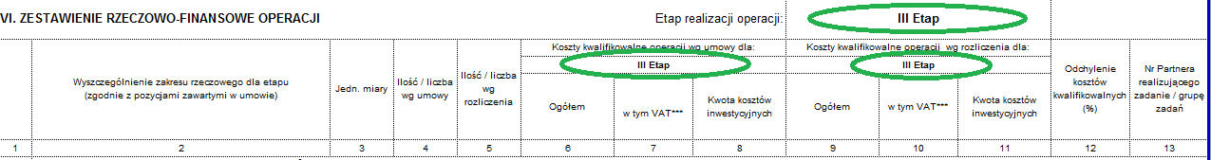
=

Poniżej opisane zostały niektóre właściwości pól – formuły i walidacje w nich umieszczone – na podstawie tabeli ZRF, wypełnionej przykładowymi danymi.
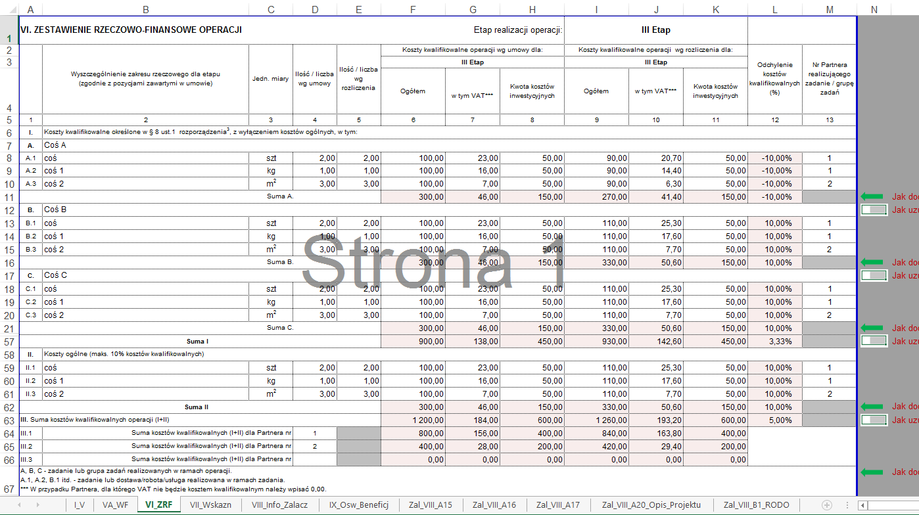
Zablokowane są wszystkie wiersze nagłówka tabeli ZRF – czyli wiersze od 1 do 5 oraz wiersze z nazwami rodzajów kosztów: I., II. i III. Zablokowane są także wszystkie komórki „wyszarzone”.
Ponadto zablokowane są pola z numerami grup kosztów: A., B., C. itd. (w kolumnie A) – natomiast pola z nazwą grup kosztów (na rysunku powyżej „Coś A”, „Coś B”, itd. w kolumnie B) są dostępne – można w nich wpisać dowolny ciąg znaków.
Zablokowane są komórki w wierszach „podsumowań” (Suma A., Suma B., Suma I, Suma II – kolumny od A do E.
Zablokowane są komórki w kolumnach od A do C, w wierszach podsumowujących koszty kwalifikowalne dla poszczególnych Partnerów – natomiast w kolumnie D (w wierszach podsumowujących koszty kwalifikowalne dla poszczególnych Partnerów) należy wpisać numer(y) partnera(ów), zgodne z numerami podanymi w kolumnie M (w kolumnie 13 tabeli ZRF). Dzięki temu formuły policzą (jak w zaprezentowanym powyżej przykładowym ZRF) sumy wszystkich kosztów poniesionych/wykazanych dla poszczególnych Partnerów.
Nie są natomiast zablokowane żadne komórki zawierające formuły (zaznaczone „różowym” wypełnieniem). Z różnych względów może zaistnieć potrzeba ich zmodyfikowania lub zastąpienia wartości wyliczonej automatycznie, wartością wpisaną „z ręki”. Jednak w przypadku nieumyślnego usunięcia formuły należy pamiętać o możliwości użycia polecenia „Cofnij” lub kombinacji klawiszy [Ctrl]+[Z]. Więcej informacji o modyfikowaniu formuł można znaleźć w części ogólnej „Wskazówek” w rozdziale „Dodawanie wierszy...” lub wspomnianym we wstępie kursie MS Excel.
W poszczególnych pozycjach ZRF (czyli w wierszach np. A.1, A.2, B.1, II.1, II.2) należy:
- w kolumnie 1 (tabeli ZRF) uzupełnić numer/kod pozycji (dowolny ciąg znaków – jednak z zachowaniem ciągłości i unikalności numeracji w ramach poszczególnych grup /po kolei i bez powtórzeń/)
- w kolumnie 2 wpisać nazwę zadania, którego dotyczy dana pozycja (dowolny ciąg znaków)
- w kolumnie 3 wpisać nazwę/skrót nazwy jednostki miary (dowolny, jednak dający się łatwo zidentyfikować, ciąg znaków – np. szt., kg, m, m²)
- w kolumnie 4 wpisać liczbę „jednostek” zgodnie z umową (tylko liczby, z dokładnością do dwóch miejsc po przecinku)
- w kolumnie 5 wpisać liczbę „jednostek” zgodnie z rozliczeniem (tylko liczby, z dokładnością do dwóch miejsc po przecinku)
- w kolumnie 6 wpisać kwotę kosztów kwalifikowalnych, ogółem dla danego etapu, wg umowy (tylko liczby, z dokładnością do dwóch miejsc po przecinku)
- w kolumnie 7 wpisać kwotę VAT (tylko liczby, z dokładnością do dwóch miejsc po przecinku, nie większe niż 23% kwoty wykazanej w kolumnie 6)
- w kolumnie 8 wpisać kwotę kosztów inwestycyjnych, ogółem dla danego etapu, wg umowy (tylko liczby, z dokładnością do dwóch miejsc po przecinku, nie większe niż kwota kosztów wykazana w kolumnie 6)
- w kolumnie 9 wpisać kwotę kosztów kwalifikowalnych, ogółem dla danego etapu, wg rozliczenia (tylko liczby, z dokładnością do dwóch miejsc po przecinku)
- w kolumnie 10 wpisać kwotę VAT (tylko liczby, z dokładnością do dwóch miejsc po przecinku, nie większe niż 23% kwoty wykazanej w kolumnie 9)
- w kolumnie 11 wpisać kwotę kosztów inwestycyjnych, ogółem dla danego etapu, wg rozliczenia (tylko liczby, z dokładnością do dwóch miejsc po przecinku, nie większe niż kwota kosztów wykazana w kolumnie 9)
- w kolumnie 12 automatycznie obliczana jest wartość odchylenia kosztów kwalifikowalnych (zgodnie z algorytmem podanym w „Instrukcji wypełniania…”) – pola w tej kolumnie nie są zablokowane, a formuły w nich zawarte nie są chronione
- w kolumnie 13 – zgodnie z „Instrukcją wypełniania…” – „…wpisać nr Partnera (zgodny z sekcją IV.A. pkt 1), który poniósł koszt w ramach danego zadania” (tylko liczby całkowite)
Potrzebne (brakujące) wiersze w poszczególnych grupach kosztów lub podsumowaniach dla poszczególnych Partnerów należy dodawać zgodnie z „mini-instrukcjami” opisanymi w ogólnych wskazówkach dodawania wierszy.
Jeżeli w sekcji I. Koszty kwalifikowalne określone w § 8 (…) potrzebne są dodatkowe grupy kosztów: D, E, itd. to arkusz VI_ZRF zawiera zdefiniowane (ukryte pomiędzy podsumowaniem grupy C. a podsumowaniem całej sekcji I) wiersze dla grup kosztów od D. do J. Aby z nich skorzystać należy zaznaczyć wiersze Suma C. i Suma I, a następnie z menu podręcznego wybrać opcję „Odkryj”. Następnie należy wypełnić wiersze dla odpowiednich grup kosztów, a nadmiarowe grupy ponownie ukryć, postępując analogicznie jak w przykładzie podanym w części ogólnej „Wskazówek”.

V.A. WYKAZ FAKTUR LUB DOKUMENTÓW O RÓWNOWAŻNEJ WARTOŚCI (…) (arkusz VA_WF)
Tabelę „Wykaz faktur…” można uzupełnić niezależnie lub w powiązaniu z „Zestawieniem rzeczowo-finansowym operacji”. Poniżej zaprezentowano „Wykaz”, wypełniony z wykorzystaniem części danych zawartych w ZRF.
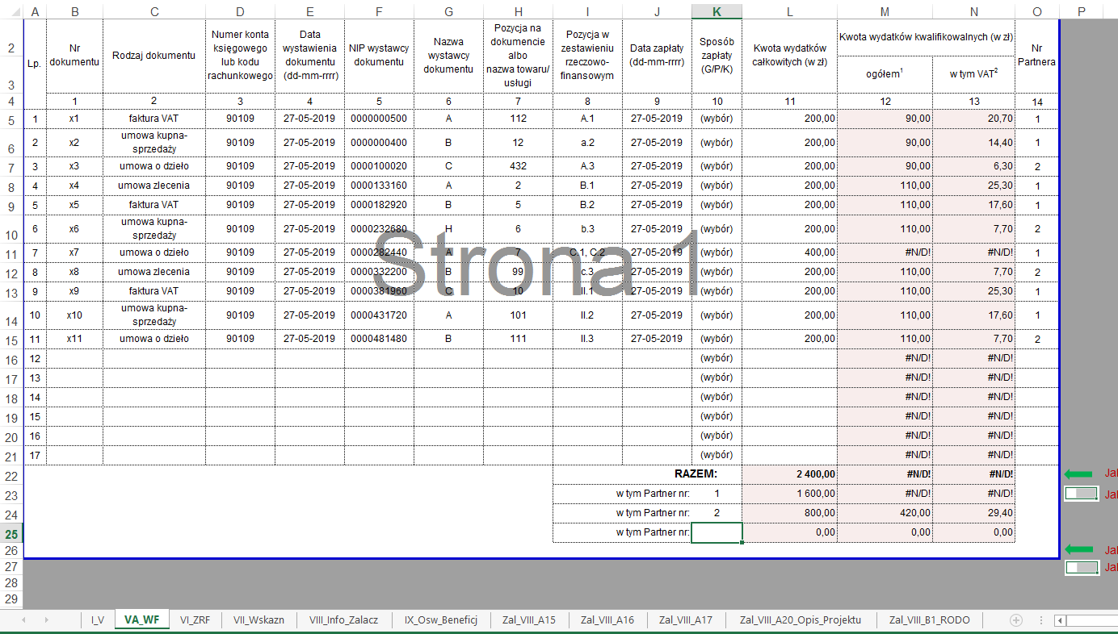
Zablokowane są wszystkie wiersze nagłówka tabeli WF – czyli wiersze od 1 do 4.
W wierszach podsumowujących zablokowane są komórki w kolumnach 8-10 dla wiersza „RAZEM:” oraz 8 i 9 dla wierszy podsumowujących wydatki dokonane przez poszczególnych Partnerów.
W poszczególnych pozycjach WF (czyli jak w wierszach od 1 do 11 w podanym przykładzie) należy:
- w kolumnie Lp. wpisać (jeżeli brakuje) numer pozycji WF (dowolny ciąg znaków – jednak z zachowaniem ciągłości i unikalności numeracji w ramach WF /po kolei i bez powtórzeń/)
- w kolumnie 1 wpisać numer dokumentu (dowolny ciąg znaków)
- w kolumnie 2 wpisać rodzaj dokumentu (dowolny ciąg znaków)
- w kolumnie 3 wpisać numer konta księgowego lub kodu rachunkowego (dowolny ciąg znaków)
- w kolumnie 4 wpisać datę wystawienia dokumentu (data w formacie dd-mm-rrrr)
- w kolumnie 5 wpisać NIP wystawcy dokumentu (liczba całkowita, dziesięciocyfrowa, większa od „0”); reguła poprawności oraz maska wprowadzenia „pilnują” odpowiedniej długości ciągu znaków – analogicznie jak w przypadku NIP-ów Partnerów
- w kolumnie 6 wpisać nazwę wystawcy dokumentu (dowolny ciąg znaków)
- w kolumnie 7 wpisać pozycję na dokumencie lub nazwę towaru/usługi (dowolny ciąg znaków)
- w kolumnie 8 wpisać pozycję w ZRF (dowolny ciąg znaków); jeżeli numer pozycji będzie zgodny z numerem w ZRF zostaną automatycznie wypełnione komórki w kolumnach 12 i 13 (na podstawie wartości „zgodnego” wiersza z ZRF, odpowiednio z kolumn 9 i 10)
- w kolumnie 9 wpisać datę zapłaty (data w formacie dd-mm-rrrr)
- w kolumnie 10:
  - powyżej wiersza „RAZEM” wybrać wartość z listy (tylko wartości z listy wyboru)
  - poniżej wiersza „RAZEM” należy wpisać nr Partnera, dla którego formuła dokona podsumowania (z pól w kolumnach 11, 12 i 13) wszystkich dokumentów przypisanych (w kolumnie 14 „Wykazu”) danemu Partnerowi
- w kolumnie 11 wpisać kwotę wydatków całkowitych (tylko liczby, z dokładnością do dwóch miejsc po przecinku)
- w kolumnie 12 wpisać kwotę wydatków kwalifikowalnych (tylko liczby, z dokładnością do dwóch miejsc po przecinku, nie większe niż wartości podane w kolumnie 11)
- w kolumnie 13 wpisać kwotę VAT (tylko liczby, z dokładnością do dwóch miejsc po przecinku, nie większe niż 23% kwoty wykazanej w kolumnie 12)
- w kolumnie 14 należy wpisać numer Partnera, z którego konta/”portfela” dokonano danego wydatku
Jeżeli numer pozycji (w kolumnie 8) będzie zgodny z numerem w ZRF (w kolumnie 1) zostaną automatycznie wypełnione komórki w kolumnach 12 i 13 WF (na podstawie wartości „zgodnych” wierszy) odpowiednio do wartości z kolumn 9 i 10 ZRF. W przeciwnym wypadku w kolumnach 12 i 13 będą wyświetlane wartości „#N/D!” – oznacza to, że formuła nie odnalazła pasujących danych (jak na przykładzie poniżej).
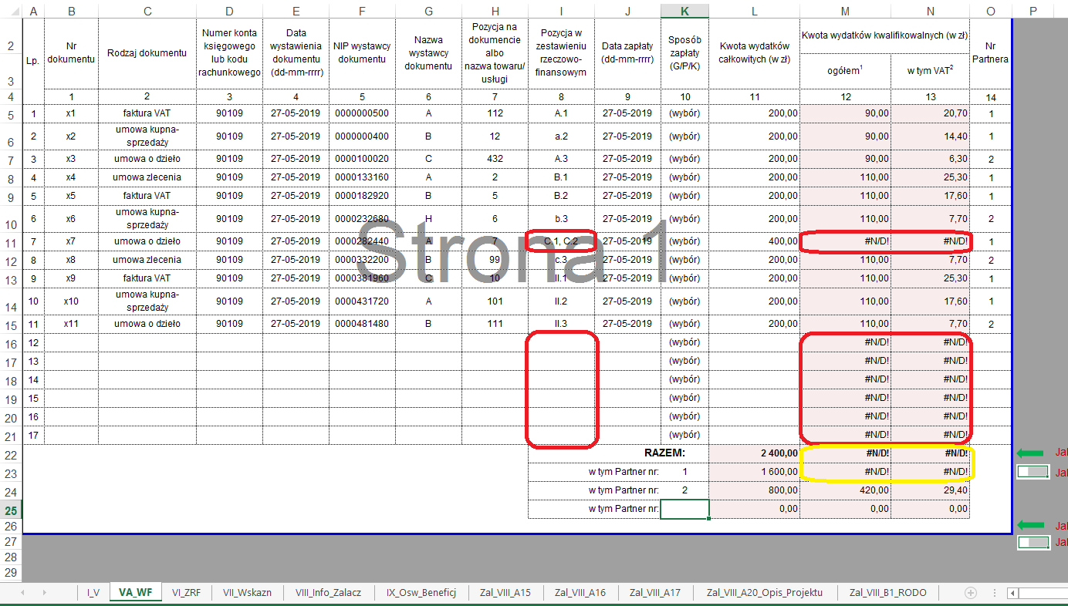
Czerwonym kolorem oznaczono przypadki braku zgodności pomiędzy wartościami z pól w kolumnie 8 WF i kolumnie 1 ZRF. Nieprawidłowy wynik (brak wyniku) w podsumowaniu (oznaczony kolorem żółtym) jest konsekwencją braku danych (#N/D!) w wierszach powyżej.
W przypadku wiersza 11 (Lp. 7 na WF) należy policzyć sumę odpowiednich wartości z wierszy/pozycji C.1 i C.2 ZRF i wpisać ją do komórek w kolumnach 12 i 13 WF – można to zrobić „ręcznie” lub modyfikując odpowiednio formułę (np. zamieniając istniejącą „=WYSZUKAJ.PIONOWO(…)” na „=SUMA(…)”). W pozostałych wierszach (od 16 do 21) należy usunąć formuły we wskazanych komórkach w kolumnach 12 i 13 (zaznaczając cały „niechciany” zakres komórek i wciskając klawisz [Del] albo [Delete], w zależności od posiadanej klawiatury). Efektem powinno być uzyskanie kompletnego (wolnego od #N/D!) „Wykazu faktur…” z poprawnymi wierszami podsumowań.
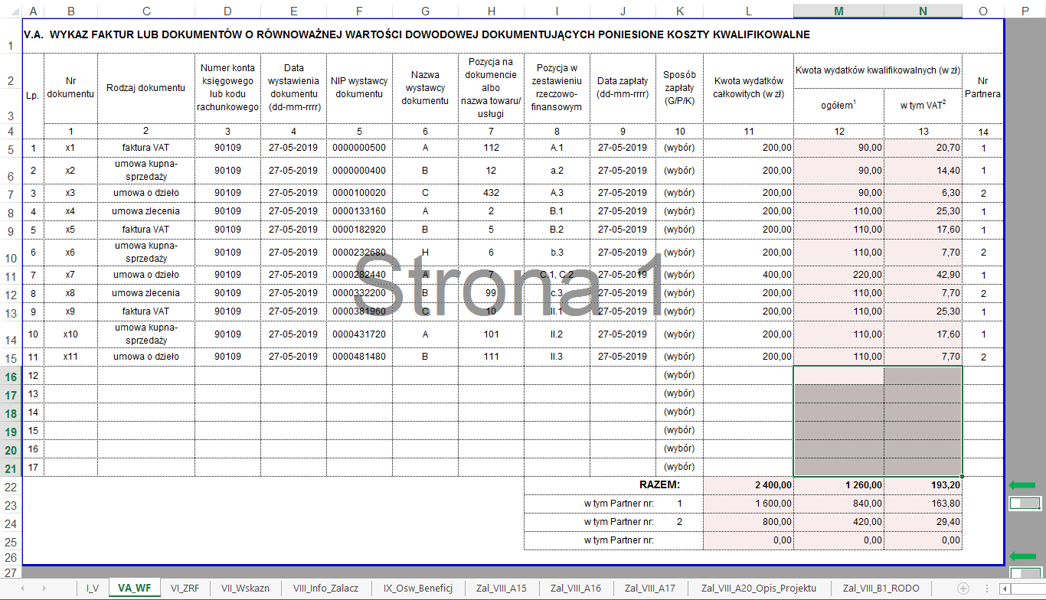
Potrzebne (brakujące) wiersze w „Wykazie faktur…” lub podsumowaniach dla poszczególnych Partnerów należy dodawać zgodnie z „mini-instrukcjami” opisanymi w ogólnych wskazówkach dodawania wierszy.

V. SUMA Z WYKAZU FAKTUR (…) po prawidłowym wypełnieniu ZRF i WF
Jak wspomniano wyżej, wszystkie pola w tabeli „Sumy z wykazu…” zaciągają dane automatycznie z podsumowania w tabeli V.A. Wykaz faktur lub dokumentów (…):
przed wypełnieniem ZRF i WF
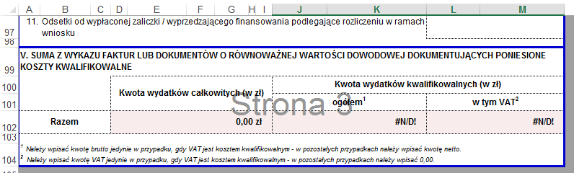
po wypełnieniu ZRF i WF
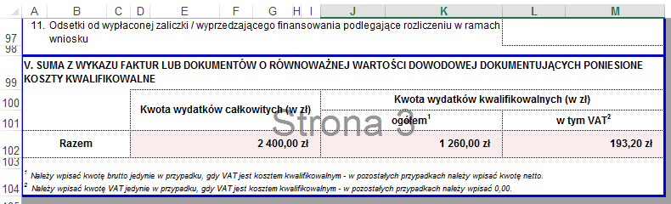

VII. WARTOŚĆ WSKAŹNIKÓW, KTÓRE ZOSTAŁY OSIĄGNIĘTE W WYNIKU (…) (arkusz VII_Wskazn)
Tabela VII.1 Wskaźniki obowiązkowe
Zablokowane są wszystkie pola w kolumnach „L.p.”, „Wskaźnik”, „Dezagregacja” i „Jednostka miary wskaźnika”
W kolumnie „Nr Partnera realizującego wskaźnik” należy wpisać numery wszystkich (i tylko tych) Partnerów, którzy (z)realizowali dany wskaźnik – np. „1, 2, 4, 7” (dowolny ciąg znaków)
W kolumnach „Docelowa wartość wskaźnika zgodnie z umową” oraz „Wartość wskaźnika osiągnięta w wyniku realizacji operacji” należy odpowiednio wprowadzić wartości wskaźników… zgodnie z umową i osiągnięte (tylko liczby całkowite, większe od „0”, z wyjątkiem wiersza „6. Długość wybudowanych lub przebudowanych ścieżek rowerowych i szlaków turystycznych” gdzie można wprowadzić liczby większe od „0”, z dokładnością do dwóch miejsc po przecinku).
W kolumnie „Sposób pomiaru wskaźnika” należy – zgodnie z „Instrukcją wypełniania…” – „…opisać w jaki sposób wskaźnik był mierzony / badany w trakcie realizacji operacji oraz w jaki sposób wskaźnik wpłynął na realizację celów operacji” (dowolny ciąg znaków).
Uwaga! Do tabeli „Wskaźników obowiązkowycyh” nie można (nie należy) dodawać nowych wierszy.
Tabela VII.2 Pozostałe wskaźniki
Wszystkie pola tabeli – poza wierszem nagłówka – są odblokowane i należy je wypełnić:
- w kolumnie L.p. wpisując (jeżeli brakuje) numer kolejny (dowolny ciąg znaków – jednak z zachowaniem ciągłości i unikalności numeracji /po kolei i bez powtórzeń/)
- w kolumnie „Wskaźnik” wpisując nazwę wskaźnika (dowolny ciąg znaków)
- w kolumnie „Partner / Partnerzy realizujący zadanie / grupę zadań (nr LGD)” wpisując numery wszystkich (i tylko tych) Partnerów, którzy (z)realizowali dany wskaźnik – np. „1, 2, 4, 7” (dowolny ciąg znaków)
- w kolumnie „Docelowa wartość wskaźnika zgodnie z umową” wpisując wartości wskaźników… zgodnie z umową (liczby większe od „0”, z dokładnością do dwóch miejsc po przecinku)
- w kolumnie „Jednostka miary wskaźnika” wpisując nazwę/skrót nazwy jednostki miary (dowolny, jednak dający się łatwo zidentyfikować, ciąg znaków – np. szt., kg, m, m²)
- w kolumnie „Wartość wskaźnika osiągnięta w wyniku realizacji operacji” wpisując osiągnięte wartości wskaźników (liczby większe od „0”, z dokładnością do dwóch miejsc po przecinku)
- w kolumnie „Sposób pomiaru wskaźnika” opisując w jaki sposób wskaźnik był mierzony / badany w trakcie realizacji operacji oraz w jaki sposób wskaźnik wpłynął na realizację celów operacji (dowolny ciąg znaków)
Potrzebne (brakujące) wiersze należy dodawać zgodnie z „mini-instrukcjami”, opisanymi w ogólnych wskazówkach dodawania wierszy.
Pole „VII.3 Operacja zakłada…”
Należy wybrać wartość z rozwijalnej listy wyboru.

VIII. INFORMACJA O ZAŁĄCZNIKACH (arkusz VIII_Info_Zalacz)
W wierszu „Wniosek w postaci dokumentu elektronicznego, zapisanego na informatycznym nośniku danych” należy wybrać z listy odpowiedź „TAK” albo „NIE”.
W tabeli załączników szystkie komórki w kolumnach „Lp.” i „Nazwa załącznika” – od wiersza 3 (z tytułem części A tabeli) do wiersza 32 (Lp. 24 w części A) oraz wiersze 35 (z tytułem części B tabeli) i 36 (Lp. 1 w części B) – są zablokowane.
W kolumnie „TAK/ND” należy wybrać z listy odpowiednią wartość – inną niż „(wybierz z listy)”:
- w przypadku wartości „ND” w kolumnie „Liczba” (w tym samym wierszu) zostanie automatycznie wstawiona wartość „0”
- w przypadku wartości „TAK” w kolumnie „Liczba” (w tym samym wierszu) pojawi się tekst „Wpisz liczbę załączników”, przypominający o konieczności podania liczby załączanych dokumentów danego rodzaju
W wierszach A.24.a, A.24.b (a także kolejnych, dodanych w tej części) oraz w wierszu B.1 (i kolejnych, dodanych) wprowadzenie wartości (dowolnego ciągu znaków) spowoduję wstawienie wartości „TAK” w kolumnie „TAK/ND” i wyświetlenie komunikatu „Wpisz liczbę załączników” w kolumnie „Liczba”.
Uwaga! Formuły, które uzupełniają wartości w kolumnie „Liczba” na podstawie wartości wybranej w kolumnie „TAK/ND” są jednorazowe – tzn. nie są zabezpieczone. Jeżeli w kolumnie „TAK/ND” wybrana zostanie wartość „TAK’ i w kolumnie „Liczba” komunikat „Wpisz liczbę załączników” zastąpiony zostanie liczbą, to dokonanie wyboru innej wartości – w tym samym wierszu – w kolumnie „TAK/ND” (np. wprowadzono wartość w niewłaściwym wierszu) nie spowoduje już żadnych zmian w kolumnie „Liczba” – w tym samym wierszu – ewentualną korektę trzeba wykonać „ręcznie”.
Poniżej pokazano wyniki działania formuł powiązanych z wartościami wprowadzanymi w komórkach w kolumnie „TAK/ND” oraz w „edytowalnych” wierszach w kolumnie „Nazwa załącznika”:
przed wprowadzeniem wartości (liczby załączników danego typu) w kolumnie „Liczba”
oraz po uzupełnieniu wartości w kolumnie „Liczba”
Potrzebne (brakujące) wiersze należy dodawać zgodnie z „mini-instrukcjami”, opisanymi w ogólnych wskazówkach dodawania wierszy.

IX. OŚWIADCZENIA BENEFICJENTA (arkusz IX_Osw_Beneficj)
W tym arkuszu dostępne jest tylko jedno pole, w którym należy (można) wpisać miejscowość (miejsce) oraz datę podpisania oświadczenia (dowolny ciąg znaków).

Załącznik nr VIII. A.15 Oświadczenie LGD realizujących zadania w (…) (arkusz Zal_VIII_A15)
Pole „czytelne podpisy osób…” jest zablokowane i niedostępne do edycji.
Wartości do pól „Nazwa LGD” oraz „Nr umowy” zaciągane są automatycznie z odpowiednich komórek w części II i III wniosku. Pola te nie są zablokowane – można zastąpić „automatyczną” wartość dowolnymi danymi wpisanymi samodzielnie.
Pozostałe pola należy wypełnić „ręcznie” – zgodnie ze stanem faktycznym.
Potrzebne (brakujące) wiersze w tabeli kont księgowych Beneficjenta należy dodawać zgodnie z „mini-instrukcjami” opisanymi w ogólnych wskazówkach dodawania wierszy.

Załącznik nr VIII. A.16 KARTA ROZLICZENIA ZADANIA W ZAKRESIE (…) (arkusz Zal_VIII_A16)
Uwaga! Kopia tego arkusza (do wielokrotnego powielenia) dostępna jest w pliku WoP_19_3_2z_ark_wpolwn.xlsx
Każde zadanie powinno być opisane w odrębnej „Karcie”.
Pole „czytelne podpisy osób…” jest zablokowane i niedostępne do edycji.
W polach od 1 do 7 (oprócz pola 4) można wpisać dowolny ciąg znaków
W polu 4 można wpisać tylko liczbę, większą lub równą „0”, z dokładnością do dwóch miejsc po przecinku.
W polach powiązanych z polem „8. Dokumenty potwierdzające realizację” należy w kolumnie po lewej stronie oznaczyć za pomocą „X” rodzaj dokumentów posiadanych przez LGD, potwierdzających realizację zadania. W przypadku wiersza „materiały szkoleniowe” można je opisać (w dodatkowym polu po prawej stronie).
Potrzebne (brakujące) wiersze „Dokumentów…” należy dodawać zgodnie z „mini-instrukcjami” opisanymi w ogólnych wskazówkach dodawania wierszy.

Załącznik nr VIII. A.17 LISTA OBECNOŚCI NA (…) (arkusz Zal_VIII_A17)
Uwaga! Kopia tego arkusza (do wielokrotnego powielenia) dostępna jest w pliku WoP_19_3_2z_ark_wpolwn.xlsx
Pole „czytelne podpisy osób…” oraz pola w kolumnach „Ocena szkolenia…” i „Podpis uczestnika” są zablokowane i niedostępne do edycji.
Potrzebne (brakujące) wiersze „Listy obecności…” należy dodawać zgodnie z „mini-instrukcjami” opisanymi w ogólnych wskazówkach dodawania wierszy.

Załącznik nr VIII. A.20 OPIS PROJEKTU WSPÓŁPRACY (arkusz Zal_VIII_A20_Opis_Projektu)
Potrzebne (brakujące) wiersze w tabeli „8. Zadania objęte projektem współpracy, w tym…” należy dodawać zgodnie z „mini-instrukcjami” opisanymi w ogólnych wskazówkach dodawania wierszy.

Załącznik nr VIII.B.1 Informacje dotyczące przetwarzania (…) (arkusz Zal_VIII_B1_RODO)
W tym arkuszu można wprowadzać dane w polach „wykropkowanych” (z wyjątkiem pola „czytelny pospis osoby…”, które jest zablokowane).
Arkusz zawierający niniejszy załącznik jest chroniony, ale niezabezpieczony hasłem. Samorząd Województwa – przed opublikowaniem formularzy wniosku o płatność na swojej stronie internetowej – może uzupełnić część danych i zablokować te pola w celu zmniejszenia ryzyka popełnienia błędu podczas ich wielokrotnego, „ręcznego” wypełniania przy każdym składanym WoP.

Poddziałanie 19.4 – koszty bieżące i aktywizacja

Wniosek o przyznanie pomocy (W-1_19.4)
W przygotowaniu

Wniosek o płatność (W-2_19.4
W przygotowaniu

„wprowadzana”, gdyż – w przeciwieństwie do formuły, którą można zastąpić „ręcznie” wpisaną wartością – reguły poprawności nie da się zignorować. Excel nie pozwoli nam wyjść z pola dopóki dane nie spełnią określonych kryteriów lub nie wycofamy zmian – np. klawiszem [Esc]

